TRƯỜNG ĐẠI HỌC CÔNG NGHIỆP HÀ NỘI

KHOA CÔNG NGHỆ THÔNG TIN

------🙙🕮🙛-------



**BÁO CÁO THỰC TẬP CƠ SỞ NGÀNH**

Học phần: Thực tập cơ sở ngành

**Đề tài**: **Xây dựng website quản lý**

**kho hàng thiết bị điện tử**

Giáo viên hướng dẫn : ThS. Phạm Thế Anh

Nhóm:

Sinh viên thực hiện :

1. Bùi Minh Đức

2. Phạm Văn Nam

3. Lê Văn Quân

4. Nguyễn Hoàng Phúc

5. Đào Quang Tùng

Lớp: **20241IT6121003**

Hà Nội - Năm 2024

**KẾ HOẠCH THỰC HIỆN BÁO CÁO THEO TUẦN MÔN THỰC TẬP CƠ SỞ NGÀNH**

|  |  |  |  |
| --- | --- | --- | --- |
| **Tuần** | **Người thực hiện** | **Nội dung công việc** | **Phương pháp thực hiện** |
| 1 | Quân | Thiết lập dự án, cấu hình môi trường phát triển, cài đặt Django. | Cài đặt Django, cấu hình SQLite, tạo cấu trúc thư mục dự án. |
| 1 | Phúc | Thiết kế giao diện cơ bản cho trang chủ. | HTML, CSS, xác định layout cơ bản. |
| 1 | Tùng, Đức | Mô tả sơ bộ yêu cầu hệ thống, xác định các chức năng chính. | Tập hợp yêu cầu, vẽ sơ đồ use case tổng quan. |
| 2 | Quân | Xây dựng các model cơ sở dữ liệu cho sản phẩm, nhà cung cấp, danh mục. | Thiết kế model, tạo migration, kiểm tra cơ sở dữ liệu. |
| 2 | Phúc | Tạo giao diện cho phần quản lý sản phẩm (CRUD cơ bản). | Sử dụng Django Template kết hợp HTML, CSS. |
| 2 | Tùng, Đức | Hoàn thành sơ đồ use case chi tiết cho từng chức năng. | Vẽ sơ đồ bằng công cụ như Lucidchart, draw.io. |
| 3 | Quân | Xây dựng API cơ bản cho sản phẩm, nhà cung cấp, danh mục. | Tạo view, route, kiểm tra API bằng Postman. |
| 3 | Phúc | Tích hợp giao diện quản lý nhà cung cấp. | Thiết kế form và danh sách nhà cung cấp. |
| 3 | Nam | Thiết kế phác thảo giao diện màn hình chính. | Dùng công cụ Figma hoặc giấy vẽ phác thảo. |
| 4 | Quân | Xây dựng chức năng nhập kho, thêm phiếu nhập kho. | Tạo model phiếu nhập, logic nhập kho trong views. |
| 4 | Phúc | Xây dựng giao diện nhập kho (form và danh sách phiếu nhập). | Sử dụng Django Template và CSS. |
| 4 | Tùng, Đức | Vẽ sơ đồ lớp (Class Diagram) cho hệ thống. | Dùng phần mềm UML như StarUML. |
| 5 | Quân | Xây dựng chức năng xuất kho, thêm phiếu xuất kho. | Tạo model phiếu xuất, logic xuất kho trong views. |
| 5 | Phúc | Xây dựng giao diện xuất kho. | Thiết kế form và danh sách phiếu xuất kho. |
| 5 | Tùng, Đức | Vẽ sơ đồ trình tự (Sequence Diagram) cho chức năng nhập kho và xuất kho. | Phân tích quy trình, dùng phần mềm UML. |
| 6 | Quân | Tích hợp tính năng báo cáo doanh thu từ file tải lên. | Xây dựng chức năng upload file và xử lý dữ liệu báo cáo. |
| 6 | Phúc | Thiết kế giao diện hiển thị biểu đồ doanh thu. | Tích hợp thư viện biểu đồ như Chart.js. |
| 6 | Nam | Chuẩn bị báo cáo tiến độ tuần 6. | Ghi nhận công việc đã thực hiện, viết báo cáo Word. |
| 7 | Quân, Phúc | Kết nối giao diện với chức năng backend, kiểm tra các chức năng cơ bản. | Kiểm thử với dữ liệu mẫu, sửa lỗi. |
| 7 | Nam | Thiết kế slide báo cáo thử lần 1. | Dùng PowerPoint, trình bày tiến độ và kết quả. |
| 8 | Tùng, Đức | Tinh chỉnh các sơ đồ UML theo phản hồi. | Cập nhật sơ đồ use case, lớp, trình tự. |
| 9 | Quân, Phúc | Hoàn thiện tính năng nhập, xuất kho và báo cáo. | Kiểm tra kỹ các quy trình logic và giao diện. |
| 9 | Nam | Chuẩn bị báo cáo Word và slide báo cáo thử lần 1. | Ghi lại quy trình phát triển và tiến độ dự án. |
| 10 | Toàn nhóm | **Báo cáo thử lần 1**: Thuyết trình tiến độ, trình bày sơ đồ UML, giao diện và chức năng đã hoàn thiện. | Thực hành thuyết trình, nhận phản hồi và cải tiến. |
| 11 | Quân | Xây dựng tính năng đăng nhập/đăng xuất và phân quyền người dùng. | Sử dụng Django Auth và kiểm tra phân quyền. |
| 11 | Phúc | Thiết kế giao diện đăng nhập, đăng ký, và dashboard. | HTML, CSS, và tích hợp với backend. |
| 12 | Tùng, Đức | Tích hợp các sơ đồ UML vào báo cáo tổng quan hệ thống. | Biên soạn tài liệu UML. |
| 13 | Quân, Phúc | Hoàn thiện chức năng quản lý danh mục, sản phẩm, nhà cung cấp. | Hoàn thiện chi tiết logic và giao diện. |
| 13 | Nam | Hoàn thiện báo cáo Word và slide báo cáo thử lần 2. | Dựa trên phản hồi báo cáo lần 1. |
| 14 | Toàn nhóm | Kiểm thử hệ thống: Kiểm tra toàn bộ tính năng đã hoàn thiện và khắc phục lỗi. | Lập test case, chạy thử nghiệm thực tế. |
| 15 | Toàn nhóm | **Báo cáo thử lần 2**: Trình bày hệ thống hoàn chỉnh, các biểu đồ UML, và chức năng chi tiết. | Thuyết trình, nhận phản hồi và cải tiến lần cuối. |

**MỤC LỤC**

MỞ ĐẦU 1

Mục tiêu đề tài 1

Phạm vi đề tài 2

CHƯƠNG 1: CƠ SỞ LÝ THUYẾT 4

**1.1. Giới thiệu** 4

**1.2. Công nghệ sử dụng** 4

**1.2.1. Ngôn ngữ lập trình: Python** 4

**1.2.2. Framework (Django)** 5

**1.2.3. Hệ quản trị cơ sở dữ liệu (Sqlite3)** 6

**1.2.4. Các công cụ: HTML, CSS** 7

**1.2.6. Thư viện hỗ trợ (Pandas, Matplotlib.)** 8

**1.3. Khảo sát thực tế** 9

CHƯƠNG 2: PHÂN TÍCH VÀ THIẾT KẾ HỆ THỐNG 11

**2.1. Yêu cầu hệ thống** 11

**2.1.1. Yêu cầu chức năng** 11

**2.1.2. Yêu cầu phi chức năng** 13

**2.2. Biểu đồ use case** 14

**2.3. Phân tích Use case** 15

**2.3.1. Phân tích Use case “Quản lý sản phẩm”** 15

**2.3.2. Phân tích Use case “Quản lý nhà cung cấp”** 19

**2.3.3. Phân tích Use case “Quản lý danh mục sản phẩm”** 24

**2.3.4. Phân tích use case quản lý nhập kho.** 29

**2.3.5. Mô tả chi tiết use case “Quản lý xuất hàng”** 32

**2.3.6. Mô tả use case phân tích báo cáo** 35

**2.3.7. Mô tả use case đăng nhập** 38

**2.4. Biểu đồ thực thể liên kết** 41

**2.5. Thiết kế bảng** 41

**2.6. Thiết kế giao diện cho các use case** 46

**2.6.1. Giao diện use case đăng ký** 46

**2.6.2. Giao diện use case đăng nhập** 47

**2.6.3. Giao diện use case quản lý sản phẩm** 47

**2.6.4. Giao diện use case quản lý nhà cung cấp** 49

**2.6.5. Giao diện use case quản lý danh mục sản phẩm** 50

**2.6.6. Giao diện use cace Phân tích báo cáo** 51

**2.6.7. Giao diện use case nhập kho** 52

**2.6.8. Giao diện use case xuất kho** 54

CHƯƠNG 3: CÀI ĐẶT HỆ THỐNG 56

**3.1. Thiết lập môi trường phát triển** 56

**3.1.1. Cấu hình server** 56

**3.1.2. Thiết lập cơ sở dữ liệu (SQLite)** 56

**3.2. Cấu trúc thư mục và tổ chức mã nguồn** 57

**3.2.1. Cấu trúc thư mục dự án** 57

**3.2.2. Tổ chức mã nguồn** 59

**3.3. Mô tả cài đặt các chức năng chính** 59

**3.3.1. Đăng nhập/Đăng xuất** 59

**3.3.2. Quản lý sản phẩm** 63

**3.3.3. Tính năng báo cáo doanh thu** 67

**3.3.4. Tính năng quản lý Danh mục** 71

**3.3.5. Tính năng Quản lý nhà cung cấp** 73

**3.3.7. Tính năng Quản lý Xuất kho** 87

**3.4. Kiểm thử** 95

KẾT LUẬN 111

**DANH MỤC HÌNH ẢNH**

Hình 2.1. Bảng EntryProduct 41

Hình 2.2. Bảng ExitProduct 41

Hình 2.3. Bảng Location 42

Hình 2.4. Bảng *Product* 42

Hình 2.5. Bảng ProductImage 43

Hình 2.6. Bảng *Supplier* 43

Hình 2.7. Bảng WareHouseEntry 44

Hình 2.8. Bảng WareHouse Exit 44

Hình 2.9. Bảng Report 45

Hình 2.10. Bảng SaleReport 45

Hình 2.11. Giao diện use case đăng nhập 46

Hình 2.12. Giao diện use case quản lý sản phẩm 46

Hình 2.13. Ảnh giao diện use case quản lý nhà cung cấp 48

Hình 2.14. Giao diện use case quản lý danh mục sản phẩm 49

Hình 2.15. *Biểu đồ lớp màn hình của use case Quản lý danh mục sản phẩm* 49

Hình 2.16. *Giao diện use case phân tích báo cáo* 50

Hình 2.17. Giao diện use case nhập kho 52

Hình 2.18. Giao diện use case xuất kho 53

Hình 3.1. Đăng nhập với vai trò Admin 55

Hình 3.2. Đăng nhập với vai trò Nhân Viên 56

Hình 3.3. Đăng xuất 57

Hình 3.4. Quản lý sản phẩm 58

Hình 3.5. Thêm sản phẩm mới 58

Hình 3.6. Thêm hình ảnh cho sản phẩm 59

Hình 3.7. Chỉnh sửa sản phẩm 60

Hình 3.8. Chỉnh sửa sản phẩm 61

Hình 3.9. Upload CSV File 62

Hình 3.10. Upload CSV File 62

Hình 3.11. Upload files thành công 63

Hình 3.12. Phân tích dữ liệu bán hàng 63

Hình 3.13. Quản lý danh mục 66

Hình 3.14. Chỉnh sửa danh mục kho 67

Hình 3.15. Thêm danh mục kho 67

Hình 3.16. Xóa danh mục 68

Hình 3.17. Quản lý nhà cung cấp 68

Hình 3.18. Thêm nhà cung cấp 69

Hình 3.19. Sửa nhà cung cấp 69

Hình 3.20. Xóa nhà cung cấp 70

Hình 3.21. Danh sách nhập kho 73

Hình 3.22. Thêm phiếu nhập kho 76

Hình 3.23. Sửa phiếu nhập kho 78

Hình 3.24. Xác nhận xóa phiếu nhập kho 80

Hình 3.25. Danh sách xuất kho 82

Hình 3.26. Thêm phiếu xuất kho 84

Hình 3.27. Sửa phiếu xuất kho 86

Hình 3.28. Xác nhận xóa phiếu xuất kho 88

**DANH MỤC BIỂU ĐỒ**

Biểu đồ 2.1. Biểu đồ use case tổng quan 14

Biểu đồ 2.2. Sơ đồ trình tự của use case Quản lý sản phẩm 18

Biểu đồ 2.3. Biểu đồ lớp của use case Quản lý sản phẩm 19

Biểu đồ 2.4. Biểu đồ lớp của use case Quản lý sản phẩm 23

Biểu đồ 2.5. Biểu đồ lớp của use case Quản lý sản phẩm 24

Biểu đồ 2.6. Sơ đồ trình tự của use case Quản lý danh mục 28

Biểu đồ 2.7. Biểu đồ lớp của use case Quản lý danh mục 29

Biểu đồ 2.8. Sơ đồ trình tự của use case Quản lý nhập kho 31

Biểu đồ 2.9. Biểu đồ lớp của use case Quản lý nhập kho 32

Biểu đồ 2.10. Sơ đồ trình tự của use case Quản lý xuất kho 34

Biểu đồ 2.11. Biểu đồ lớp của use case Quản lý xuất kho 35

Biểu đồ 2.12. Sơ đồ trình tự use case Phân tích báo cáo 37

Biểu đồ 2.13. Biểu đồ lớp use case Phân tích báo cáo 37

Biểu đồ 2.14. Sơ đồ trình tự của use case Đăng nhập 40

Biểu đồ 2.15. Biểu đồ thực thể liên kết 40

Biểu đồ 2.16. Biểu đồ lớp màn hình của use case Quản lý sản phẩm 47

Biểu đồ 2.17. Biểu đồ lớp màn hình của use case Quản lý nhà cung cấp 48

Biểu đồ 2.18. Biểu đồ lớp màn hình của use case phân tích báo cáo 51

Biểu đồ 2.19. Biểu đồ lớp màn hình của use case nhập kho 52

Biểu đồ 2.20. Biểu đồ lớp màn hình use case Xuất kho 54

**DANH MỤC BẢNG**

Bảng 3.1. Bảng kiểm thử 90

# MỞ ĐẦU

# Mục tiêu đề tài

Đề tài "Xây dựng Website Quản lý Cửa hàng Bán Thiết bị Di động" được thực hiện với mục đích chính là phát triển một hệ thống quản lý bán hàng trực tuyến nhằm nâng cao hiệu quả hoạt động kinh doanh của cửa hàng bán thiết bị di động. Cụ thể, hệ thống này hướng tới các mục đích sau:

Tối ưu hóa quy trình quản lý bán hàng: Hệ thống giúp tự động hóa quy trình từ quản lý sản phẩm, đơn hàng đến theo dõi lượng hàng tồn kho. Điều này giúp cửa hàng giảm thiểu khối lượng công việc thủ công, tránh sai sót và tăng năng suất trong vận hành.

Cải thiện quản lý kho và nguồn cung: Mục tiêu là tạo ra một công cụ giúp quản lý hàng tồn kho hiệu quả, cho phép theo dõi tình trạng hàng hóa theo thời gian thực và tự động thông báo khi sản phẩm sắp hết hàng, giúp tối ưu hóa việc nhập hàng và đảm bảo luôn có sẵn sản phẩm phục vụ khách hàng.

Cung cấp thông tin chính xác, kịp thời cho quá trình ra quyết định:  
Website sẽ tích hợp các công cụ phân tích dữ liệu và tạo báo cáo về doanh thu, lợi nhuận, và xu hướng bán hàng. Điều này giúp chủ cửa hàng dễ dàng theo dõi tình hình kinh doanh và đưa ra các quyết định chiến lược dựa trên dữ liệu cụ thể.

Tăng cường trải nghiệm mua sắm của khách hàng: Hệ thống quản lý còn giúp nâng cao trải nghiệm mua sắm cho khách hàng thông qua giao diện thân thiện, dễ sử dụng, cho phép khách hàng dễ dàng tìm kiếm, đặt mua sản phẩm trực tuyến và nhận hỗ trợ nhanh chóng.

Quản lý thông tin khách hàng và chăm sóc khách hàng: Hệ thống sẽ lưu trữ toàn bộ thông tin về khách hàng, lịch sử mua hàng, từ đó giúp cửa hàng dễ dàng xây dựng các chương trình ưu đãi, khuyến mại nhằm giữ chân khách hàng cũ và thu hút khách hàng mới.

Mục đích cuối cùng là tạo ra một hệ thống hiệu quả, ổn định và dễ sử dụng, giúp cửa hàng quản lý tốt mọi hoạt động từ bán hàng, kho hàng đến khách hàng, đồng thời mang lại trải nghiệm tốt nhất cho cả chủ cửa hàng lẫn khách hàng mua sắm.

# Phạm vi đề tài

**Phạm vi chức năng:**

Phần quản trị: Dành cho người quản lý cửa hàng, thực hiện các chức năng quản lý sản phẩm, khách hàng, đơn hàng, nhân viên, báo cáo...

Phần khách hàng: Dành cho khách hàng, thực hiện các chức năng tìm kiếm sản phẩm, đặt hàng, theo dõi đơn hàng.

**Phạm vi công nghệ:**

Ngôn ngữ lập trình: PHP, Python, Ruby on Rails, ...

Cơ sở dữ liệu: Sqlite3, PostgreSQL, ...

Framework: Laravel, Django, Ruby on Rails, ...

Môi trường làm việc: Localhost, VPS, Cloud (AWS, GCP, Azure,...)

Công cụ hỗ trợ: Git, Composer, npm, ...

**Phạm vi nội dung:**

Thiết kế giao diện: Đảm bảo giao diện thân thiện, dễ sử dụng, phù hợp với thiết bị di động

Xây dựng chức năng: Thực hiện đầy đủ các chức năng đã đề ra

Kiểm thử: Kiểm tra tính ổn định, bảo mật của hệ thống

Vận hành: Hướng dẫn sử dụng hệ thống

# CHƯƠNG 1: CƠ SỞ LÝ THUYẾT

## **1.1. Giới thiệu**

Trong bối cảnh kinh doanh ngày càng phát triển, việc quản lý các cửa hàng bán lẻ, đặc biệt là cửa hàng bán thiết bị di động, trở thành một thách thức lớn. Việc phát triển một hệ thống quản lý bán hàng thông qua website giúp cho cửa hàng có thể theo dõi các hoạt động bán hàng, quản lý kho hàng, chăm sóc khách hàng, và đưa ra các báo cáo kinh doanh chi tiết và chính xác. Đề tài "Xây dựng Website Quản lý Cửa hàng Bán Thiết bị Di động" nhằm mục đích cung cấp một giải pháp toàn diện, từ việc nhập xuất kho, quản lý đơn hàng, đến quản lý thông tin khách hàng và cung cấp các báo cáo phân tích dữ liệu.

## **1.2. Công nghệ sử dụng**

**1.2.1. Ngôn ngữ lập trình: Python**

Python nổi bật với cú pháp đơn giản, gần gũi với ngôn ngữ tự nhiên, giúp người mới học lập trình dễ dàng tiếp cận. Cú pháp gọn gàng của Python cũng giúp cho việc viết code trở nên nhanh chóng và dễ đọc hơn so với nhiều ngôn ngữ lập trình khác.

Python là ngôn ngữ lập trình đa mục đích, có thể sử dụng cho nhiều lĩnh vực khác nhau, từ phát triển web, phát triển ứng dụng phần mềm, đến phân tích dữ liệu, học máy (machine learning), trí tuệ nhân tạo (AI), tự động hóa hệ thống, và khoa học dữ liệu. Sự linh hoạt này giúp Python trở thành một lựa chọn lý tưởng cho nhiều loại dự án.

Python có một hệ sinh thái rất phong phú với hàng ngàn thư viện và framework mạnh mẽ. Một số thư viện và framework nổi bật bao gồm: Django, Flask, NumPy, Pandas, Matplotlib, TensorFlow, PyTorch BeautifulSoup, Scrapy.

Nhờ sự hỗ trợ mạnh mẽ từ các thư viện này, Python giúp tiết kiệm rất nhiều thời gian và công sức cho việc phát triển các dự án phức tạp.

Python được ứng dụng rộng rãi trong nhiều lĩnh vực khác nhau, chẳng hạn như: Phát triển web, Khoa học dữ liệu và phân tích, Trí tuệ nhân tạo và học máy, Tự động hóa, Phát triển ứng dụng.

Python là một ngôn ngữ lập trình dễ học và dễ sử dụng, đặc biệt phù hợp cho người mới bắt đầu nhờ cú pháp đơn giản và dễ hiểu. Đây là một ngôn ngữ đa năng, có thể ứng dụng vào nhiều lĩnh vực khác nhau, với thư viện và framework phong phú hỗ trợ hầu hết các nhu cầu lập trình. Là một ngôn ngữ mã nguồn mở và miễn phí, Python thu hút được một cộng đồng người dùng và nhà phát triển lớn, luôn sẵn sàng hỗ trợ. Tuy nhiên, Python cũng có một số nhược điểm như hiệu năng thấp hơn so với các ngôn ngữ như C hoặc Java khi xử lý các tác vụ đòi hỏi hiệu suất cao. Ngoài ra, Python không phải là lựa chọn lý tưởng cho việc phát triển ứng dụng di động và khả năng quản lý bộ nhớ của nó cũng không tối ưu, điều này có thể gây khó khăn khi xử lý các chương trình yêu cầu dung lượng bộ nhớ lớn.

**1.2.2. Framework (Django)**

Django là một framework phát triển web mã nguồn mở được viết bằng ngôn ngữ lập trình Python. Nó được thiết kế để đơn giản hóa quy trình phát triển các ứng dụng web phức tạp và cung cấp một môi trường phát triển mạnh mẽ, hiệu quả.

Django là một framework web mạnh mẽ với nhiều đặc điểm nổi bật, giúp tăng hiệu quả phát triển ứng dụng web. Trước tiên, Django sử dụng kiến trúc MVC (Model-View-Controller), hoặc MVT (Model-View-Template) trong ngữ cảnh của Django, giúp tổ chức mã nguồn rõ ràng và dễ bảo trì. Trong đó, Model quản lý dữ liệu và quy tắc trong cơ sở dữ liệu, View xử lý logic và tương tác với người dùng, còn Template đảm nhiệm việc hiển thị dữ liệu. Về tính bảo mật, Django tích hợp nhiều tính năng bảo vệ khỏi các tấn công như CSRF, XSS, SQL injection và hỗ trợ hệ thống xác thực người dùng toàn diện. Với quản lý cơ sở dữ liệu, Django cung cấp ORM mạnh mẽ, giúp tương tác với cơ sở dữ liệu bằng Python mà không cần viết SQL trực tiếp, đồng thời hỗ trợ nhiều hệ quản trị cơ sở dữ liệu phổ biến như PostgreSQL, SQLite và Oracle.

Django còn nổi bật với khả năng mở rộng, cho phép dễ dàng thêm ứng dụng vào dự án và tận dụng hệ sinh thái phong phú của thư viện và ứng dụng mở rộng. Một tính năng hữu ích khác là giao diện quản trị tự động, giúp quản lý dữ liệu dễ dàng mà không cần viết nhiều mã. Cuối cùng, Django rất linh hoạt, có thể được sử dụng để xây dựng nhiều loại ứng dụng web, từ blog đơn giản đến các hệ thống phức tạp như quản lý nội dung hay thương mại điện tử.

Django được sử dụng phổ biến trong nhiều ứng dụng web khác nhau, từ các trang web thương mại điện tử, hệ thống quản lý nội dung (CMS), đến các ứng dụng xã hội và dịch vụ trực tuyến lớn.

**1.2.3. Hệ quản trị cơ sở dữ liệu (Sqlite3)**

**Sqlite3** là một hệ quản trị cơ sở dữ liệu quan hệ (RDBMS) mã nguồn mở, được sử dụng rộng rãi để quản lý và lưu trữ dữ liệu. Nó hoạt động dựa trên ngôn ngữ truy vấn có cấu trúc **SQL (Structured Query Language)** và thường được sử dụng để quản lý dữ liệu trong các ứng dụng web, đặc biệt khi kết hợp với các ngôn ngữ lập trình như PHP, Python, và Java.

Sqlite3 là một hệ quản trị cơ sở dữ liệu có nhiều ưu điểm nổi bật, phù hợp cho nhiều loại dự án khác nhau. Trước tiên, nó mang lại hiệu suất cao, xử lý các truy vấn và giao dịch nhanh chóng, hiệu quả. Là một phần mềm mã nguồn mở, Sqlite3 hoàn toàn miễn phí và có thể sử dụng linh hoạt dưới nhiều loại giấy phép, đáp ứng nhu cầu của cả các ứng dụng thương mại lẫn phi thương mại.

Về bảo mật, Sqlite3 cung cấp các tính năng mạnh mẽ, bao gồm quản lý quyền truy cập theo cấp độ người dùng, giúp đảm bảo an toàn dữ liệu. Hơn nữa, Sqlite3 tương thích với nhiều nền tảng, chạy mượt mà trên các hệ điều hành phổ biến như Windows, macOS và Linux. Đặc biệt, Sqlite3 còn hỗ trợ tốt cho các ứng dụng quy mô lớn, xử lý cơ sở dữ liệu lớn mà vẫn duy trì hiệu suất ổn định.

Sqlite3 thường được sử dụng trong các hệ thống quản lý nội dung (CMS), ứng dụng web, và các hệ thống quản lý dữ liệu lớn, ví dụ như trong các trang web thương mại điện tử, mạng xã hội, và các dịch vụ lưu trữ dữ liệu.

**1.2.4. Các công cụ: HTML, CSS**

**HTML (HyperText Markup Language)**: là một ngôn ngữ đánh dấu được thiết kế ra để tạo nên các trang web, nghĩa là các mẩu thông tin được trình bày trên World Wide Web.

**CSS (Cascading Style Sheets)**: định nghĩa về cách hiển thị của một tài liệu HTML. CSS đặc biệt hữu ích trong việc thiết kế Web. Nó giúp cho người thiết kế dễ dàng áp đặt các phong cách đã được thiết kế lên bất kì page nào của website một cách nhanh chóng, đồng bộ.

- Ngôn ngữ đánh dấu siêu văn bản HTML

HTML được dùng với 3 mục đích chính là tạo nội dung, thiết kế giao diện và lập trình tương tác cho web. Cụ thể như sau:

+ Tạo nội dung cho trang web: HTML cho phép trang web của bạn có thể lưu trữ âm thanh, video, văn bản và một số ứng dụng khác.

+ Thiết kế giao diện cho trang web: HTML5 thường được sử dụng để thiết kế giao diện website.Tuy nhiên, bạn chỉ có thể dùng HTML để tạo bộ khung sườn cho trang web mà thôi. Để thiết kế hoàn thiện một trang web, bạn cần sử dụng đến CSS để chỉnh sửa màu sắc, kích thước, vị trí của các biểu tượng và một số vấn đề phức tạp khác.

+ Lập trình tương tác cho trang web: thông qua HTML, bạn có thể lập trình tương tác giữa người dùng với trang web. Để làm được điều này, bạn cần dùng code JavaScript. JavaScript sẽ tạo ra những hiệu ứng khi người dùng nhấp và di chuyển chuột trên website.

- Cách nhúng CSS vào website

Có ba cách nhúng CSS vào website:

* Nhúng CSS trực tiếp CSS vào tài liệu HTML (Inline CSS)
* Nội tuyến (Internal CSS)
* Ngoại tuyến (External CSS)

**1.2.6. Thư viện hỗ trợ (Pandas, Matplotlib.)**

Pandas là một thư viện mạnh mẽ trong Python, được thiết kế để xử lý và phân tích dữ liệu một cách dễ dàng và hiệu quả. Nó nổi bật với cấu trúc dữ liệu linh hoạt, bao gồm Series (một mảng 1 chiều) và DataFrame (một bảng 2 chiều), giúp người dùng lưu trữ và thao tác với dữ liệu dưới dạng bảng. Pandas hỗ trợ nhiều thao tác xử lý dữ liệu như lọc, sắp xếp, nhóm và thống kê, mang lại sự linh hoạt trong việc phân tích. Bên cạnh đó, thư viện này cho phép nhập và xuất dữ liệu từ nhiều nguồn phổ biến như CSV, Excel, SQL, và JSON, giúp việc làm việc với dữ liệu trở nên thuận tiện. Pandas còn tích hợp tốt với các thư viện khác như NumPy và Matplotlib, hỗ trợ mạnh mẽ cho các tác vụ phân tích và trực quan hóa dữ liệu. Với những tính năng trên, Pandas thường được sử dụng rộng rãi trong các lĩnh vực như khoa học dữ liệu, phân tích dữ liệu và tạo báo cáo.

Matplotlib là một thư viện đồ họa 2D mạnh mẽ trong Python, cho phép người dùng tạo ra các biểu đồ và hình ảnh trực quan từ dữ liệu. Thư viện này hỗ trợ vẽ nhiều loại biểu đồ đa dạng như biểu đồ đường, cột, tròn (pie), scatter, histogram, và nhiều loại biểu đồ khác, đáp ứng tốt nhu cầu trực quan hóa dữ liệu. Ngoài ra, Matplotlib cung cấp khả năng tùy biến cao, cho phép người dùng điều chỉnh màu sắc, kiểu đường, kích thước biểu đồ, nhãn, tiêu đề, và nhiều yếu tố khác để phù hợp với mục đích sử dụng. Một ưu điểm nổi bật khác là khả năng hỗ trợ tương tác, giúp tạo ra các biểu đồ có thể tương tác trong các ứng dụng web hoặc môi trường Jupyter Notebook. Với những tính năng này, Matplotlib thường được sử dụng để trực quan hóa dữ liệu, giúp người dùng dễ dàng nhận diện xu hướng, mối quan hệ giữa các biến, và đưa ra quyết định dựa trên dữ liệu.

## **1.3. Khảo sát thực tế**

Khảo sát cửa hàng bán thiết bị di động: Để có được cái nhìn tổng quan và rõ ràng về nhu cầu thực tế, nhóm dự án đã tiến hành khảo sát các cửa hàng bán thiết bị di động trong khu vực. Các khảo sát này giúp hiểu rõ hơn về quy trình bán hàng, cách thức quản lý kho và khách hàng, cũng như những khó khăn mà các cửa hàng đang gặp phải. Những thông tin thu thập được sẽ giúp định hướng cho việc phát triển hệ thống website một cách tối ưu, đáp ứng đúng nhu cầu của các cửa hàng.

# CHƯƠNG 2: PHÂN TÍCH VÀ THIẾT KẾ HỆ THỐNG

## **2.1. Yêu cầu hệ thống**

### **2.1.1. Yêu cầu chức năng**

* **Quản lý sản phẩm:**
  + **Chi tiết sản phẩm:** Ngoài các thông tin cơ bản, có thể thêm các trường mô tả chi tiết về tính năng, thông số kỹ thuật, hướng dẫn sử dụng.
  + **Phân loại sản phẩm:** Tạo các danh mục, phân nhóm sản phẩm để dễ dàng tìm kiếm và quản lý.
  + **Quản lý serial number:** Đối với các sản phẩm có serial number, cần có tính năng quản lý riêng.
  + **Quản lý hình ảnh:** Cho phép tải nhiều hình ảnh sản phẩm từ nhiều góc độ.
* **Quản lý nhà cung cấp:**
  + **Đánh giá nhà cung cấp:** Thêm tính năng đánh giá chất lượng sản phẩm, dịch vụ của nhà cung cấp.
  + **Quản lý hợp đồng:** Lưu trữ các hợp đồng đã ký với nhà cung cấp.
* **Quản lý vị trí sản phẩm:**
  + **Vị trí chi tiết:** Xác định chính xác vị trí sản phẩm trên kệ, trong kho.
  + **Quản lý kho:** Quản lý nhiều kho khác nhau nếu công ty có nhiều chi nhánh.
* **Quản lý bảo hành:**
  + **Tạo phiếu bảo hành:** Tự động tạo phiếu bảo hành khi bán hàng.
  + **Theo dõi quá trình bảo hành:** Theo dõi tình trạng sửa chữa, thời gian hoàn thành.
  + **Quản lý linh kiện thay thế:** Quản lý số lượng linh kiện sử dụng cho bảo hành.
* **Quản lý báo cáo doanh thu:**
  + **Báo cáo đa dạng:** Báo cáo doanh thu theo sản phẩm, nhà cung cấp, khách hàng, thời gian.
  + **Phân tích xu hướng:** Trực quan hóa dữ liệu để phân tích xu hướng bán hàng.
* **Quản lý nhập xuất:**
  + **Kiểm kê:** Thực hiện kiểm kê định kỳ hoặc đột xuất.
  + **Nhập xuất nội bộ:** Quản lý việc chuyển hàng giữa các kho.
  + **Quản lý đơn hàng:** Tích hợp với hệ thống bán hàng để tự động tạo phiếu xuất kho.

**Các chức năng nâng cao:**

* **Quản lý khách hàng:**
  + **Phân nhóm khách hàng:** Phân loại khách hàng theo mức độ quan trọng, lịch sử mua hàng.
  + **Chương trình khuyến mãi:** Quản lý các chương trình khuyến mãi dành riêng cho khách hàng.
* **Quản lý tồn kho:**
  + **Cảnh báo tồn kho:** Cảnh báo khi hàng sắp hết, hàng tồn quá lâu.
  + **Phân tích ABC:** Phân loại hàng hóa theo giá trị để tối ưu hóa quản lý.
* **Tích hợp với các hệ thống khác:**
  + **Hệ thống kế toán:** Tự động cập nhật dữ liệu giao dịch vào phần mềm kế toán.
  + **Hệ thống CRM:** Quản lý thông tin khách hàng một cách thống nhất.
  + **Hệ thống vận chuyển:** Theo dõi quá trình vận chuyển hàng hóa.
* **Tự động hóa:**
  + **Tự động tạo báo cáo:** Tự động tạo các báo cáo định kỳ.
  + **Tự động gửi email:** Gửi email thông báo khi có sự kiện xảy ra (ví dụ: hàng hết hàng, đơn hàng mới).

### **2.1.2. Yêu cầu phi chức năng**

* **Hiệu suất:**
* Hệ thống phải hoạt động nhanh và ổn định, ngay cả khi có lượng dữ liệu lớn
* Thời gian phản hồi của hệ thống phải nhanh
* **Bảo mật:**
* Bảo vệ dữ liệu khách hàng và thông tin công ty
* Sử dụng các cơ chế xác thực mạnh
* **Khả dụng:**
* Hệ thống phải hoạt động liên tục, không bị gián đoạn
* Có cơ chế sao lưu và phục hồi dữ liệu
* **Khả mở rộng:**
* Hệ thống có thể dễ dàng mở rộng để đáp ứng nhu cầu kinh doanh tăng trưởng
* **Dễ sử dụng:**
* Giao diện người dùng trực quan, dễ sử dụng
* Hệ thống cung cấp hướng dẫn sử dụng chi tiết
* **Tích hợp:**
* Hệ thống có thể dễ dàng tích hợp với các hệ thống khác
* **Đa ngôn ngữ:**
* Hệ thống hỗ trợ nhiều ngôn ngữ khác nhau

## **2.2. Biểu đồ use case**

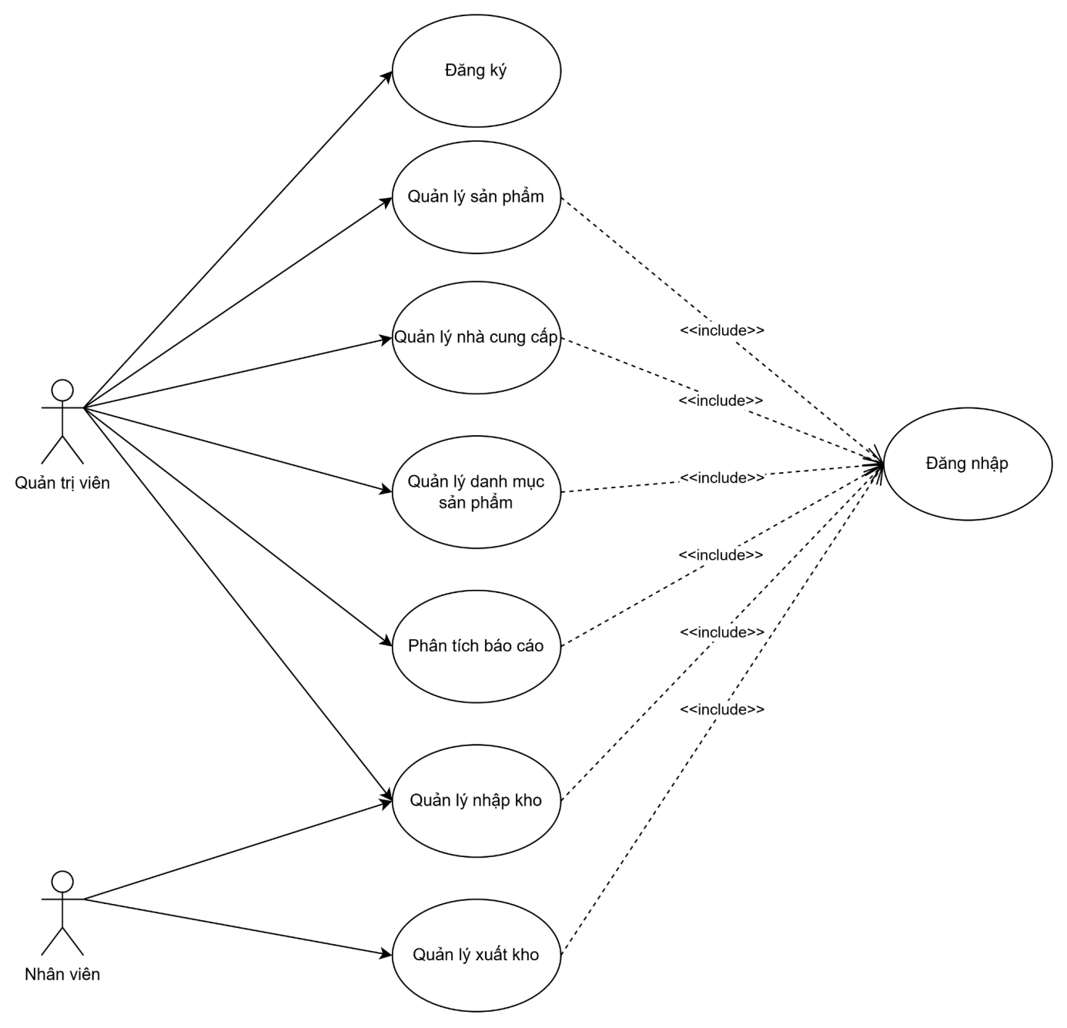

Biểu đồ 2.1. Biểu đồ use case tổng quan

## **2.3. Phân tích Use case**

**2.3.1. Phân tích Use case “Quản lý sản phẩm”**

**2.3.1.1. Mô tả chỉ tiết**

|  |
| --- |
| 1. Tên use case: Quản lý sản phẩm  2. Mô tả vắn tắt  Use case này cho phép quản trị viên xem, thêm, sửa và xóa thông tin sản phẩm.  3. Luồng các sự kiện  3.1. Luồng cơ bản  1) Use case này bắt đầu khi người quản trị nhấn vào nút “Sản phẩm” ở trên thanh menu quản trị. Hệ thống lấy thông tin chi tiết của sản phẩm từ bảng PRODUCT và hiển thị id, tên sản phẩm, số lượng, giá tiền lên màn hình.  2) Thêm sản phẩm:  a) Người quản trị nhấn chọn vào nút “Thêm” trên cửa sổ danh sách sản phẩm. Hệ thống hiển thị màn hình yêu cầu nhập thông tin cho sản phẩm mới gồm: id, tên sản phẩm, số lượng, giá tiền.  b) Người quản trị nhập thông tin cho sản phẩm mới muốn thêm, sau đó, nhấn vào nút “Tạo”. Hệ thống sẽ cập nhật thông tin của sản phẩm mới, đưa vào bảng PRODUCT và hiển thị ra màn hình. Use case kết thúc.  3) Sửa sản phẩm:  a) Người quản trị nhấn chọn vào nút “Sửa” trên một dòng sản phẩm trong màn hình chứa danh sách sản phẩm. Hệ thống lấy các thông tin cũ của sản phẩm được chọn gồm: id, tên sản phẩm, số lượng, giá tiền và hiển thị ra màn hình.  b) Người quản trị nhập thông tin mới cho: tên sản phẩm, hình ảnh, màu sắc, tính năng, giá tiền. Sau đó, người quản trị nhấn nút “Cập nhật” từ khung xác nhận và thông tin được cập nhật vào bảng PRODUCT, hiển thị danh sách sản phẩm đã cập nhật ra màn hình. Use case kết thúc.  4) Xóa sản phẩm:  a) Người quản trị nhấn chọn vào nút “Xóa” trên một dòng sản phẩm trong màn hình chứa danh sách sản phẩm, hệ thống hiển thị ra màn hình khung thông báo xác nhận xóa.  b) Người quản trị nhấn chọn vào nút “Đồng ý”, hệ thống sẽ xóa sản phẩm được chọn khỏi bảng PRODUCT, hiển thị ra màn hình danh sách các sản phẩm đã cập nhật. Use case kết thúc.  3.2. Các luồng rẽ nhánh  1) Tại bước 2b hoặc 3b trong luồng cơ bản nếu người quản trị nhập thông tin sản phẩm không hợp lệ thì hệ thống sẽ hiển thị thông báo lỗi yêu cầu nhập lại. Người quản trị có thể nhập lại để tiếp tục hoặc kích vào nút “Hủy bỏ” để kết thúc.  2) Tại bước 2b hoặc 3b trong luồng cơ bản nếu người quản trị kích vào nút “Hủy bỏ” hệ thống sẽ bỏ qua thao tác thêm mới hoặc sửa chữa tương ứng và hiển thị danh sách các sản phẩm trong bảng .  3) Tại bước 4b trong luồng cơ bản nếu người quản trị kích vào nút “Không đồng ý” hệ thống sẽ bỏ qua thao tác xóa và hiển thị danh sách các sản phẩm trong bảng PRODUCT.  4) Tại bất kỳ thời điểm nào trong quá trình thực hiện use case nếu không kết nối được với cơ sử dữ liệu thì hệ thống sẽ hiển thị một thông báo lỗi và use case kết thúc.  4. Các yêu cầu đặc biệt:  Use case này chỉ cho phép một số vai trò như người quản trị, người chủ hệ thống thực hiện.  5. Tiền điều kiện:  Người quản trị cần đăng nhập với vai trò quản trị hệ thống trước khi có thể thực hiện use case.  6. Hậu điều kiện:  Nếu use case kết thúc thành công thì thông tin về cửa hàng sẽ được cập nhập trong cơ sở dữ liệu.  7. Điểm mở rộng:  Không có. |

**2.3.1.2. Sơ đồ trình tự**

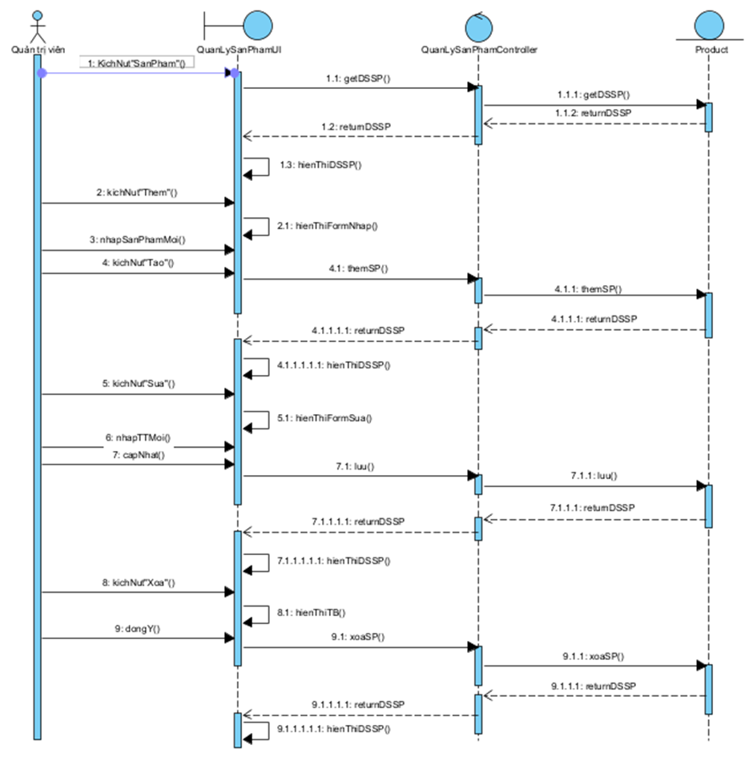

Biểu đồ 2.2. Sơ đồ trình tự của use case Quản lý sản phẩm

**2.3.1.3. Biểu đồ lớp**

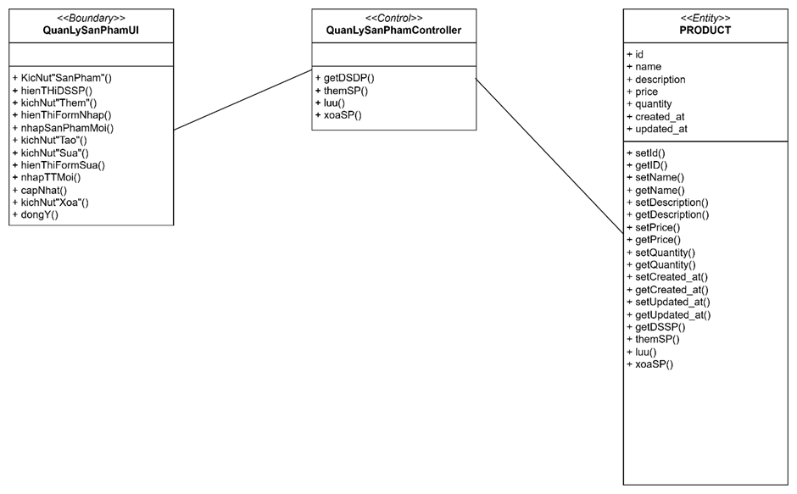

Biểu đồ 2.3. Biểu đồ lớp của use case Quản lý sản phẩm

**2.3.2. Phân tích Use case “Quản lý nhà cung cấp”**

**2.3.2.1. Mô tả chi tiết**

|  |
| --- |
| 1. Tên use case: Quản lý nhà cung cấp  2. Mô tả vắn tắt  Use case này cho phép quản trị viên xem, thêm, sửa và xóa thông tin nhà cung cấp.  3. Luồng các sự kiện  3.1. Luồng cơ bản  1) Use case này bắt đầu khi người quản trị nhấn vào nút “Nhà cung cấp” ở trên thanh menu quản trị. Hệ thống lấy thông tin chi tiết của nhà cung cấp từ bảng SUPPLIER và hiển thị id, tên nhà cung cấp, địa chỉ, email, số điện thoại lên màn hình.  2) Thêm nhà cung cấp:  a) Người quản trị nhấn chọn vào nút “Thêm” trên cửa sổ danh sách sản phẩm. Hệ thống hiển thị màn hình yêu cầu nhập thông tin cho nhà cung cấp mới gồm: id, tên nhà cung cấp, địa chỉ, số điện thoại, email.  b) Người quản trị nhập thông tin cho sản phẩm mới muốn thêm, sau đó, nhấn vào nút “Tạo”. Hệ thống sẽ cập nhật thông tin của nhà cung cấp mới, đưa vào bảng SUPPLIER và hiển thị ra màn hình. Use case kết thúc.  3) Sửa nhà cung cấp:  a) Người quản trị nhấn chọn vào nút “Sửa” trên một dòng nhà cung cấp trong màn hình chứa danh sách sản phẩm. Hệ thống lấy các thông tin cũ của nhà cung cấp được chọn gồm: id, tên nhà cung cấp, địa chỉ, email, số điện thoại và hiển thị ra màn hình.  b) Người quản trị nhập thông tin mới cho: tên nhà cung cấp, địa chỉ, số điện thoại, email. Sau đó, người quản trị nhấn nút “Cập nhật” từ khung xác nhận và thông tin được cập nhật vào bảng SUPPLIER, hiển thị danh sách nhà cung cấp đã cập nhật ra màn hình. Use case kết thúc.  4) Xóa nhà cung cấp:  a) Người quản trị nhấn chọn vào nút “Xóa” trên một dòng nhà cung cấp trong màn hình chứa danh sách nhà cung cấp, hệ thống hiển thị ra màn hình khung thông báo xác nhận xóa.  b) Người quản trị nhấn chọn vào nút “Đồng ý”, hệ thống sẽ xóa nhà cung cấp được chọn khỏi bảng SUPPLIER, hiển thị ra màn hình danh sách các nhà cung cấp đã cập nhật. Use case kết thúc.  3.2. Các luồng rẽ nhánh  1) Tại bước 2b hoặc 3b trong luồng cơ bản nếu người quản trị nhập thông tin nhà cung cấp không hợp lệ thì hệ thống sẽ hiển thị thông báo lỗi yêu cầu nhập lại. Người quản trị có thể nhập lại để tiếp tục hoặc kích vào nút “Hủy bỏ” để kết thúc.  2) Tại bước 2b hoặc 3b trong luồng cơ bản nếu người quản trị kích vào nút “Hủy bỏ” hệ thống sẽ bỏ qua thao tác thêm mới hoặc sửa chữa tương ứng và hiển thị danh sách các nhà cung cấp trong bảng .  3) Tại bước 4b trong luồng cơ bản nếu người quản trị kích vào nút “Không đồng ý” hệ thống sẽ bỏ qua thao tác xóa và hiển thị danh sách các nhà cung cấp có trong bảng SUPPLIER.  4) Tại bất kỳ thời điểm nào trong quá trình thực hiện use case nếu không kết nối được với cơ sử dữ liệu thì hệ thống sẽ hiển thị một thông báo lỗi và use case kết thúc.  4. Các yêu cầu đặc biệt:  Use case này chỉ cho phép một số vai trò như người quản trị, người chủ hệ thống thực hiện.  5. Tiền điều kiện:  Người quản trị cần đăng nhập với vai trò quản trị hệ thống trước khi có thể thực hiện use case.  6. Hậu điều kiện:  Nếu use case kết thúc thành công thì thông tin về nhà cung cấp sẽ được cập nhập trong cơ sở dữ liệu.  7. Điểm mở rộng:  Không có. |

**2.3.2.2. Sơ đồ trình tự**

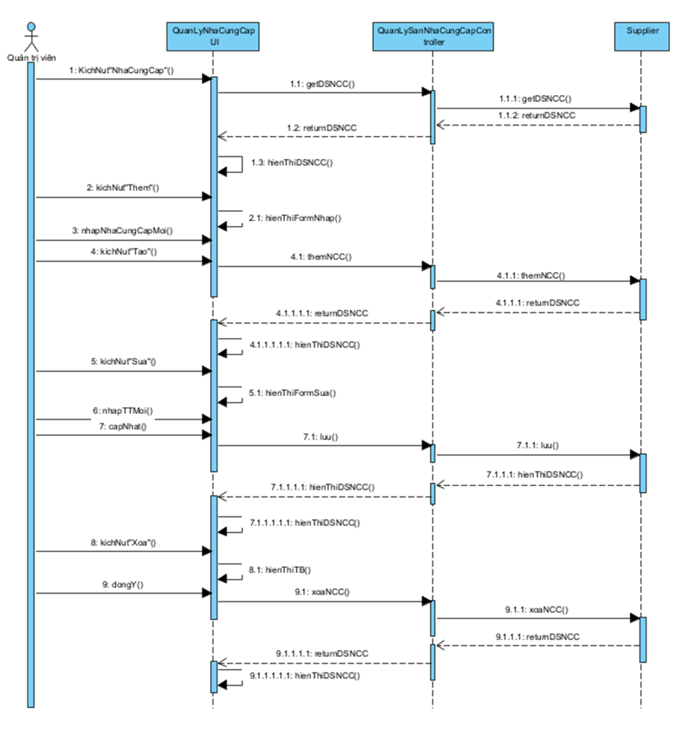

Biểu đồ 2.4. Biểu đồ lớp của use case Quản lý sản phẩm

**2.3.2.3. Biểu đồ lớp**

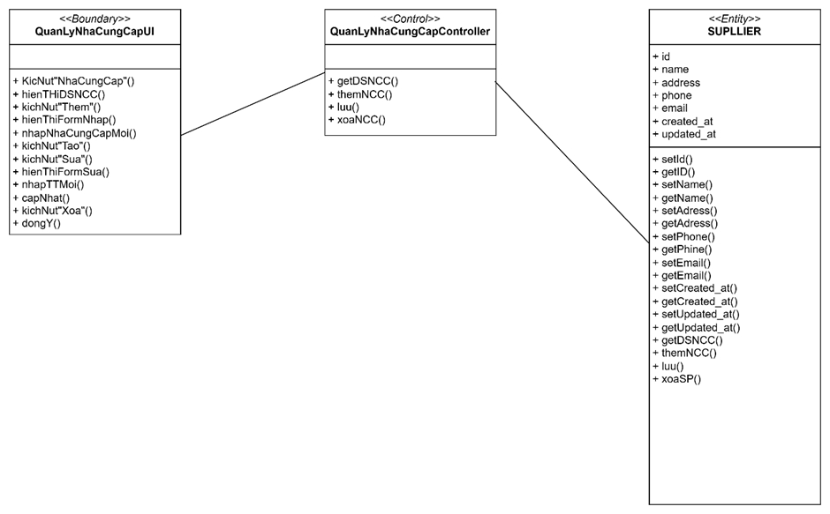

Biểu đồ 2.5. Biểu đồ lớp của use case Quản lý sản phẩm

**2.3.3. Phân tích Use case “Quản lý danh mục sản phẩm”**

**2.3.3.1. Mô tả chỉ tiết**

|  |
| --- |
| 1. Tên use case: Quản lý danh mục sản phẩm  2. Mô tả vắn tắt  Use case này cho phép quản trị viên xem, thêm, sửa và xóa danh mục sản phẩm.  3. Luồng các sự kiện  3.1. Luồng cơ bản  1) Use case này bắt đầu khi người quản trị nhấn vào nút “Danh mục” ở trên thanh menu quản trị. Hệ thống lấy thông tin chi tiết của đánh giá từ bảng CATEGORY và hiển thị id, tên danh mục, mô tả lên màn hình.  2) Thêm danh mục:  a) Người quản trị nhấn chọn vào nút “Thêm” trên cửa sổ danh sách danh mục. Hệ thống hiển thị màn hình yêu cầu nhập thông tin cho danh mục mới gồm: id, tên danh mục, mô tả.  b) Người quản trị nhập thông tin cho danh mục mới muốn thêm, sau đó, nhấn vào nút “Tạo”. Hệ thống sẽ cập nhật thông tin của danh mục mới, đưa vào bảng CATEGORY và hiển thị ra màn hình. Use case kết thúc.  3) Sửa danh mục:  a) Người quản trị nhấn chọn vào nút “Sửa” trên một dòng dnah mục trong màn hình chứa danh sách sản phẩm. Hệ thống lấy các thông tin cũ của danh mục được chọn gồm: id, tên danh mục, mô tả và hiển thị ra màn hình.  b) Người quản trị nhập thông tin mới cho:id, tên danh mục, mô tả. Sau đó, người quản trị nhấn nút “Cập nhật” từ khung xác nhận và thông tin được cập nhật vào bảng CATEGORY, hiển thị danh sách danh mục đã cập nhật ra màn hình. Use case kết thúc.  4) Xóa danh mục:  a) Người quản trị nhấn chọn vào nút “Xóa” trên một dòng danh mục trong màn hình chứa danh sách danh mục, hệ thống hiển thị ra màn hình khung thông báo xác nhận xóa.  b) Người quản trị nhấn chọn vào nút “Đồng ý”, hệ thống sẽ xóa danh mục được chọn khỏi bảng CATEGORY, hiển thị ra màn hình danh sách các danh mục đã cập nhật. Use case kết thúc.  3.2. Các luồng rẽ nhánh  1) Tại bước 2b hoặc 3b trong luồng cơ bản nếu người quản trị nhập thông tin danh mục không hợp lệ thì hệ thống sẽ hiển thị thông báo lỗi yêu cầu nhập lại. Người quản trị có thể nhập lại để tiếp tục hoặc kích vào nút “Hủy bỏ” để kết thúc.  2) Tại bước 2b hoặc 3b trong luồng cơ bản nếu người quản trị kích vào nút “Hủy bỏ” hệ thống sẽ bỏ qua thao tác thêm mới hoặc sửa chữa tương ứng và hiển thị danh sách các danh mục trong bảng .  3) Tại bước 4b trong luồng cơ bản nếu người quản trị kích vào nút “Không đồng ý” hệ thống sẽ bỏ qua thao tác xóa và hiển thị danh sách các danh mục trong bảng CATEGORY.  4) Tại bất kỳ thời điểm nào trong quá trình thực hiện use case nếu không kết nối được với cơ sử dữ liệu thì hệ thống sẽ hiển thị một thông báo lỗi và use case kết thúc.  4. Các yêu cầu đặc biệt:  Use case này chỉ cho phép một số vai trò như người quản trị, người chủ hệ thống thực hiện.  5. Tiền điều kiện:  Người quản trị cần đăng nhập với vai trò quản trị hệ thống trước khi có thể thực hiện use case.  6. Hậu điều kiện:  Nếu use case kết thúc thành công thì thông tin về danh mục sẽ được cập nhập trong cơ sở dữ liệu.    7. Điểm mở rộng:  Không có. |

**2.3.3.2. Sơ đồ trình tự**

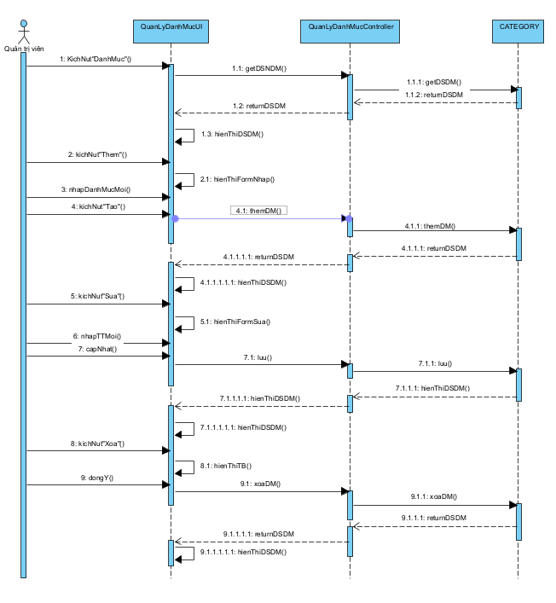

Biểu đồ 2.6. Sơ đồ trình tự của use case Quản lý danh mục

**2.3.3.3. Biểu đồ lớp**

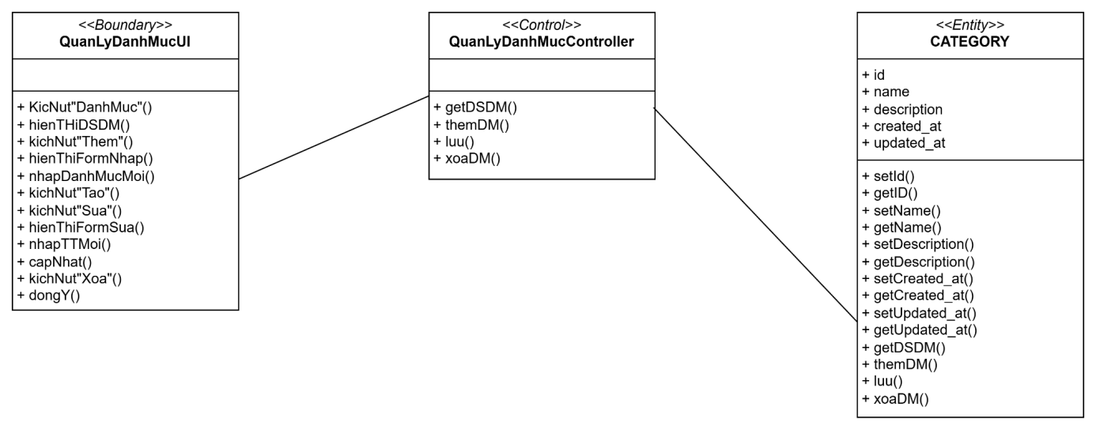

Biểu đồ 2.7. Biểu đồ lớp của use case Quản lý danh mục

**2.3.4. Phân tích use case quản lý nhập kho.**

**2.3.4.1. Mô tả chi tiết use case**

|  |
| --- |
| 1. Tên use case: Quản lý nhập kho  2. Mô tả vắn tắt  Use case này cho phép quản trị viên xem, nhân viên kho quản lý việc nhập hàng vào kho.  3. Luồng các sự kiện  3.1. Luồng cơ bản  1) Use case này bắt đầu khi quản trị viên nhấn vào nút “Nhập hàng” trên màn hình. Hệ thống sẽ hiển thị màn hình yêu cầu nhập các thông tin như mã hàng, tên hàng, số lượng.  2) Quản trị viên hoặc nhân viên kho nhập mã hàng và số lượng nhập tương ứng và nhấn “Xác nhận”. Hệ thống sẽ cộng số lượng của mặt hàng vừa nhập với số lượng hiện có và cập nhật vào bảng PRODUCT sau đó hiển thị thông báo. Use case kết thúc  3.2. Các luồng rẽ nhánh  1) Tại bước 2 trong luồng cơ bản nếu người quản trị hoặc nhân viên khi nhập thông tin không hợp lệ thì hệ thống sẽ hiển thị thông báo lỗi yêu cầu nhập lại. Người quản trị hoặc nhân viên có thể nhập lại để tiếp tục hoặc kích vào nút “Hủy bỏ” để kết thúc.  2) Tại bước 2 trong luồng cơ bản nếu người quản trị hoặc nhân viên kho kích vào nút “Hủy bỏ” hệ thống sẽ kết thúc quá trình nhập hàng.  3) Tại bất kỳ thời điểm nào trong quá trình thực hiện use case nếu không kết nối được với cơ sử dữ liệu thì hệ thống sẽ hiển thị một thông báo lỗi và use case kết thúc.  4) Tại bước 2 trong luồng cơ bản, nếu mặt hàng nhập vào chưa có trong cơ sở dữ liệu thì hệ thống sẽ hiển thị thông báo và use case kết thúc.  4. Các yêu cầu đặc biệt:  Không có  5. Tiền điều kiện:  Không có.  6. Hậu điều kiện:  Nếu use case kết thúc thành công thì thông tin về sản phẩm sẽ được cập nhập trong cơ sở dữ liệu.  7. Điểm mở rộng: Không có. |

**2.3.4.2. Sơ đồ trình tự.**

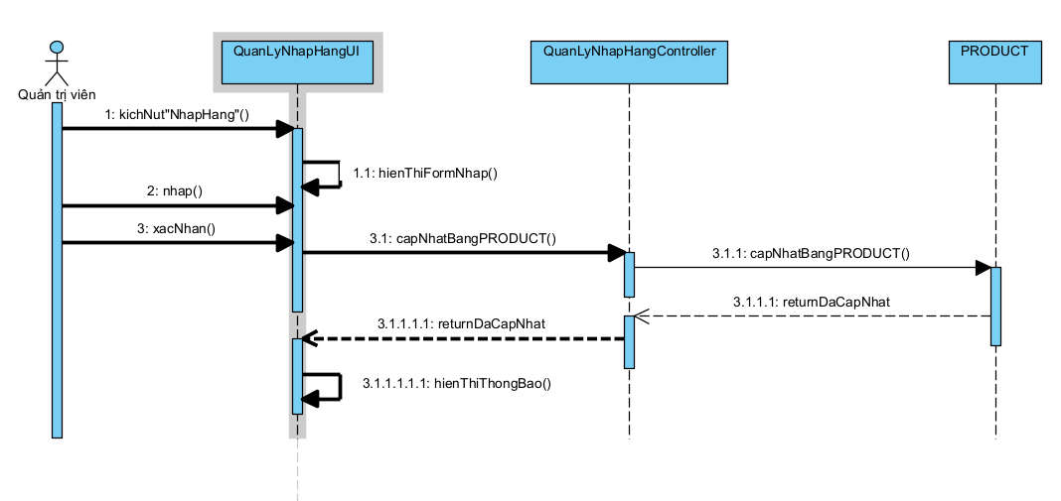

Biểu đồ 2.8. Sơ đồ trình tự của use case Quản lý nhập kho

**2.3.4.3. Biểu đồ lớp**

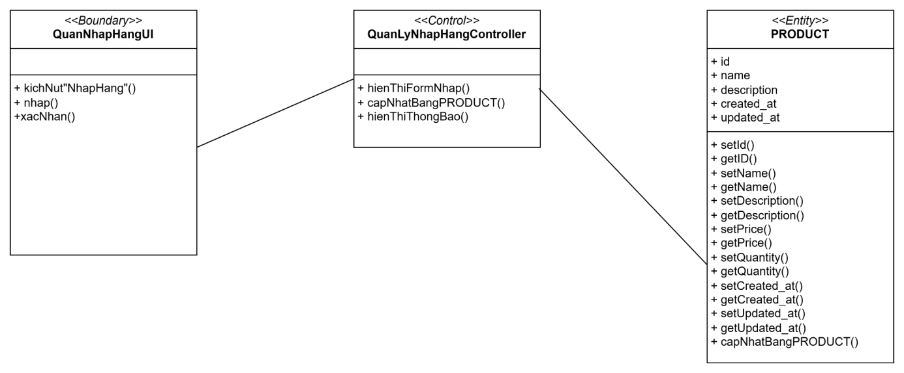

Biểu đồ 2.9. Biểu đồ lớp của use case Quản lý nhập kho

**2.3.5. Mô tả chi tiết use case “Quản lý xuất hàng”**

**2.3.5.1. Mô tả chi tiết**

|  |
| --- |
| 1. Tên use case: Quản lý xuất kho  2. Mô tả vắn tắt  Use case này cho phép quản trị viên xem, nhân viên kho quản lý việc xuất hàng.  3. Luồng các sự kiện  3.1. Luồng cơ bản  1) Use case này bắt đầu khi quản trị viên nhấn vào nút “Xuất hàng” trên màn hình. Hệ thống sẽ hiển thị màn hình yêu cầu nhập các thông tin như mã hàng, tên hàng, số lượng.  2) Quản trị viên hoặc nhân viên kho nhập mã hàng và số lượng xuất tương ứng và nhấn “Xác nhận”. Hệ thống sẽ giảm số lượng của mặt hàng vừa xuất và cập nhật vào bảng PRODUCT sau đó hiển thị thông báo. Use case kết thúc  3.2. Các luồng rẽ nhánh  1) Tại bước 2 trong luồng cơ bản nếu người quản trị hoặc nhân viên khi nhập thông tin không hợp lệ thì hệ thống sẽ hiển thị thông báo lỗi yêu cầu nhập lại. Người quản trị hoặc nhân viên có thể nhập lại để tiếp tục hoặc kích vào nút “Hủy bỏ” để kết thúc.  2) Tại bước 2 trong luồng cơ bản nếu người quản trị hoặc nhân viên kho kích vào nút “Hủy bỏ” hệ thống sẽ kết thúc quá trình nhập hàng.  3) Tại bất kỳ thời điểm nào trong quá trình thực hiện use case nếu không kết nối được với cơ sử dữ liệu thì hệ thống sẽ hiển thị một thông báo lỗi và use case kết thúc.  4) Tại bước 2 trong luồng cơ bản, nếu mặt hàng xuất đi không đủ số lượng thì hệ thống sẽ hiển thị thông báo và use case kết thúc.  4. Các yêu cầu đặc biệt:  Không có  5. Tiền điều kiện:  Không có.  6. Hậu điều kiện:  Nếu use case kết thúc thành công thì thông tin về sản phẩm sẽ được cập nhập trong cơ sở dữ liệu.  7. Điểm mở rộng:  Không có. |

**2.3.5.2. Sơ đồ trình tự**

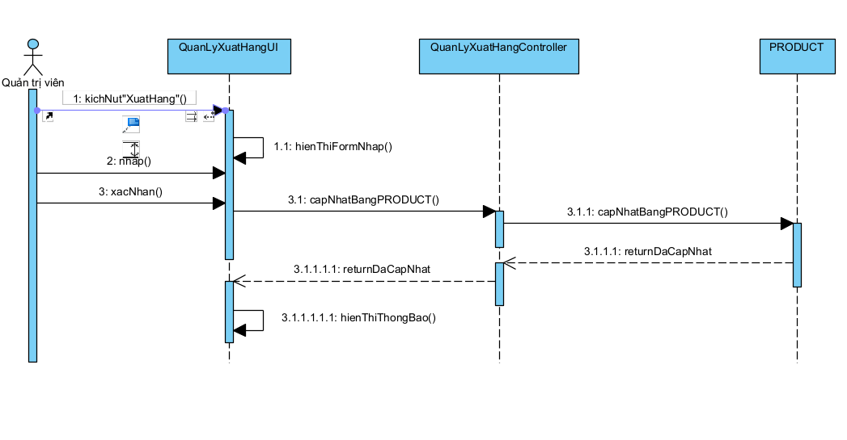

Biểu đồ 2.10. Sơ đồ trình tự của use case Quản lý xuất kho

**2.3.5.3. Biểu đồ lớp**

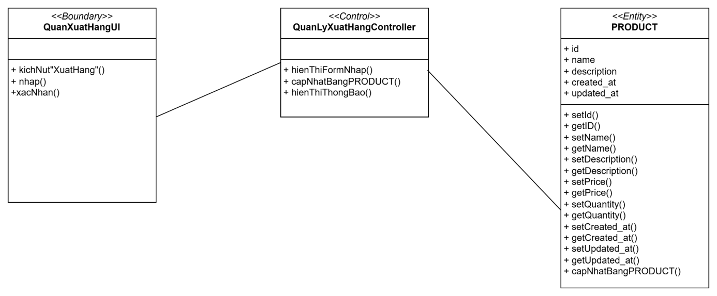

Biểu đồ 2.11. Biểu đồ lớp của use case Quản lý xuất kho

**2.3.6. Mô tả use case phân tích báo cáo**

**2.3.6.1. Mô tả chi tiết**

|  |
| --- |
| 1. Tên Use Case  Phân tích báo cáo  2. Mô tả vắn tắt  Use case này cho Quản trị viên tải lên báo cáo doanh thu từ cửa hàng và phân tích dữ liệu bao gồm các thông tin về, sản phẩm, số lượng, giá trị.  3. Luồng các sự kiện  3.1.Luồng cơ bản  1) Use case này bắt đầu khi quản trị viên chọn mục “Báo cáo doanh thu” trong giao diện quản lý. Hệ thống hiển thị form để tải lên file báo cáo doanh thu (file CSV hoặc Excel).  2) Quản lý kho chọn file và tải lên. Hệ thống kiểm tra dữ liệu trong file và trích xuất thông tin (Order ID, Product, Quantity Ordered, Price Each, Order Date, Purchase Address). Dữ liệu được phân tích và lưu trữ trong cơ sở dữ liệu của hệ thống. Quản lý kho xem báo cáo doanh thu   3.2. Các luồng rẽ nhánh  1) Ở bước số 1 trong luồng cơ bản, nếu file tải lên không đúng định dạng hoặc thiếu thông tin cần thiết, hệ thống sẽ thông báo lỗi và yêu cầu quản lý kho tải lại file đúng định dạng.  2) Ở bước 2 trong luồng cơ bản, nếu có lỗi trong quá trình phân tích dữ liệu, hệ thống sẽ thông báo lỗi và yêu cầu kiểm tra lại dữ liệu trong file.Use case kết thúc.  3) Tại bất kỳ thời điểm nào trong quá trình thực hiện use case nếu không kết nối được với cơ sở dữ liệu thì hệ thống sẽ hiển thị một thông báo lỗi và use case kết thúc.  4. Các yêu cầu đặc biệt  Không có  5. Tiền điều kiện  Người sử dụng cần đăng nhập với tư cách quản trị viên  6. Hậu điều kiện  7. Điểm mở rộng  Không có |

**2.3.6.2. Sơ đồ trình tự**

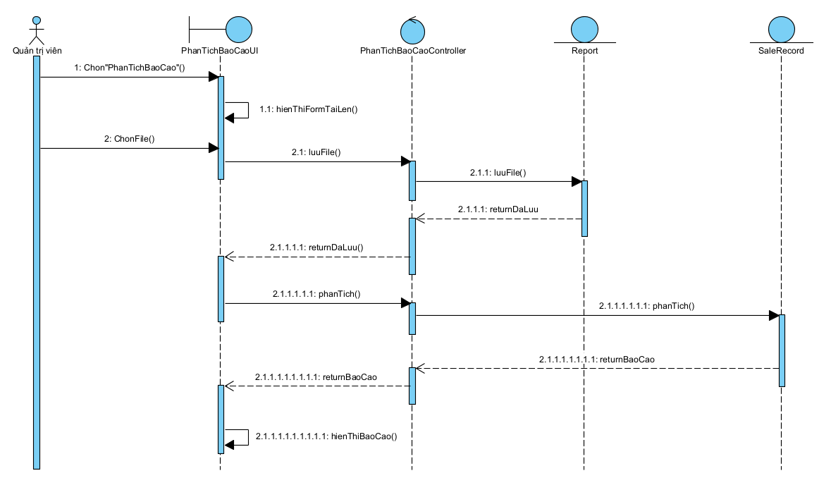

Biểu đồ 2.12. Sơ đồ trình tự use case Phân tích báo cáo

**2.3.6.3. Biểu đồ lớp**

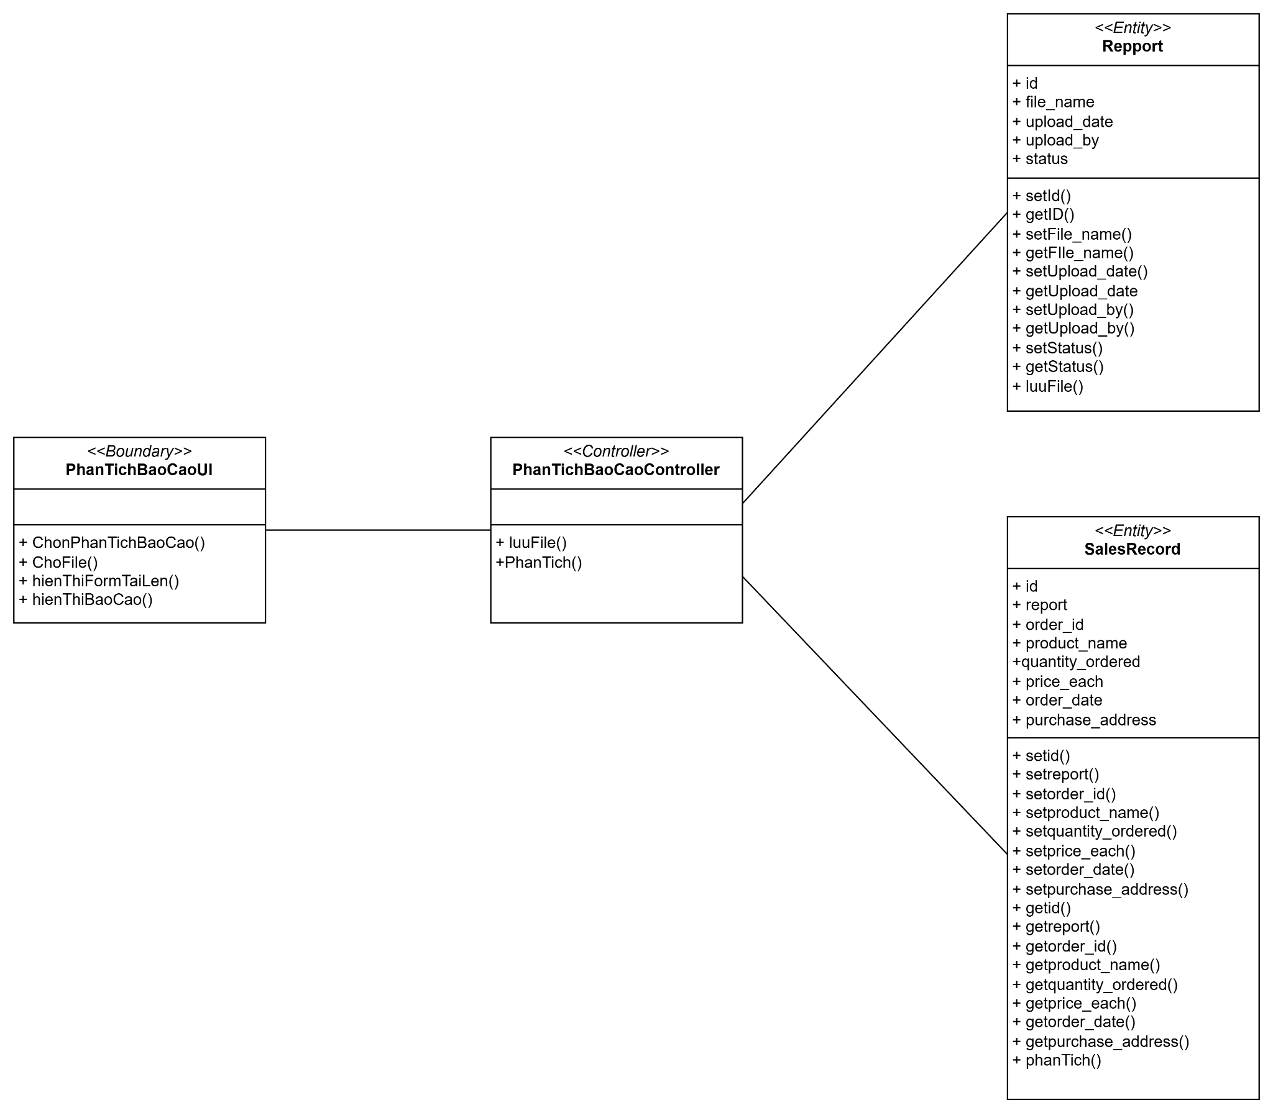

Biểu đồ 2.13. Biểu đồ lớp use case Phân tích báo cáo

**2.3.7. Mô tả use case đăng nhập**

**2.3.7.1. Mô tả chi tiết use case**

|  |
| --- |
| 1. Tên use case  Đăng nhập admin  2. Mô tả vắn tắt  Use case này cho phép admin đăng nhập với quyền hạn cao nhất.  3. Luồng các sự kiện  3.1 Luồng cơ bản  1) Use case này bắt đầu khi quản trị viên hoặc nhân viên click vào nút đăng nhập tài khoản trên thanh công cụ phía bên phải góc trên màn hình. Hệ thống hiển thị ra màn hình một cửa sổ có tên đăng nhập và mật khẩu để đăng nhập.  2) Khi điền xong tên đăng nhập và mật khẩu và kích nút “Đăng nhập”. Hệ thống sẽ kiểm tra tên đăng nhập và mật khẩu của người dùng đã nhập với tên người dùng, mật khẩu trong bảng SUPPLIER và điều hướng đến trang của hệ thống quản trị sau khi đăng nhập thành công. Use case kết thúc.  3.2 Luồng rẽ nhánh  1) Tại bước 2 trong luồng cơ bản, nếu người dùng nhập thiếu, sai thông tin tên đăng nhập và mật khẩu. Hệ thống sẽ thông báo “Thông tin không hợp lệ” và người dùng phải nhập lại.  2) Tại bất kỳ thời điểm nào trong quá trình thực hiện use case nếu không kết nối được với cơ sở dữ liệu thì hệ thống sẽ hiển thị một thông báo lỗi và use case kết thúc  4. Các yêu cầu đặc biệt  Không có.   1. Tiền điều kiện   Phải có tài khoản người dùng do người quản trị cung cấp.  6. Hậu điều kiện  Nếu use case thành công thì người dùng sẽ đăng nhập thành công vào tài khoản của mình và được điều hướng đến màn hình trang chủ của hệ thống quản trị.   1. Điểm mở rộng   Không có. |

**2.3.7.2. Sơ đồ trình tự.**

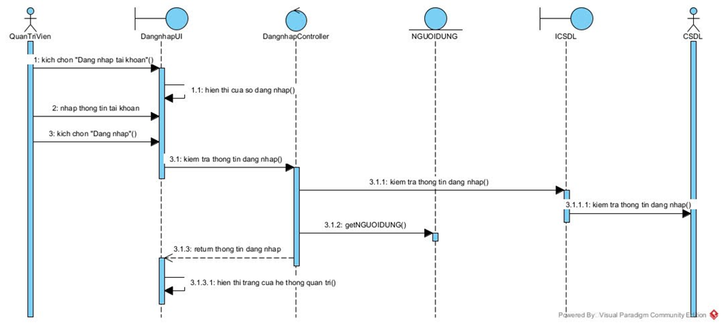

Biểu đồ 2.14. Sơ đồ trình tự của use case Đăng nhập

## **2.4. Biểu đồ thực thể liên kết**

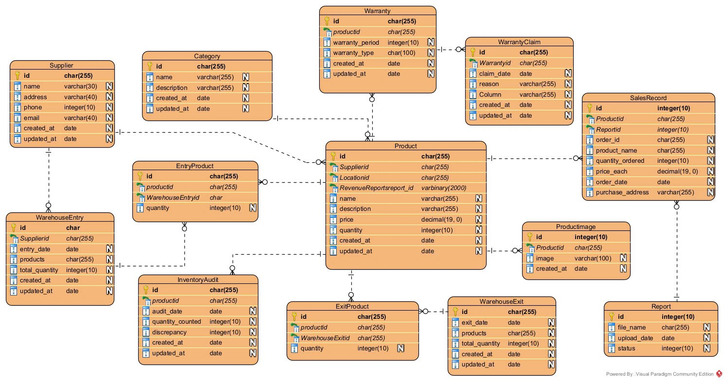

Biểu đồ 2.15. Biểu đồ thực thể liên kết

## **2.5. Thiết kế bảng**

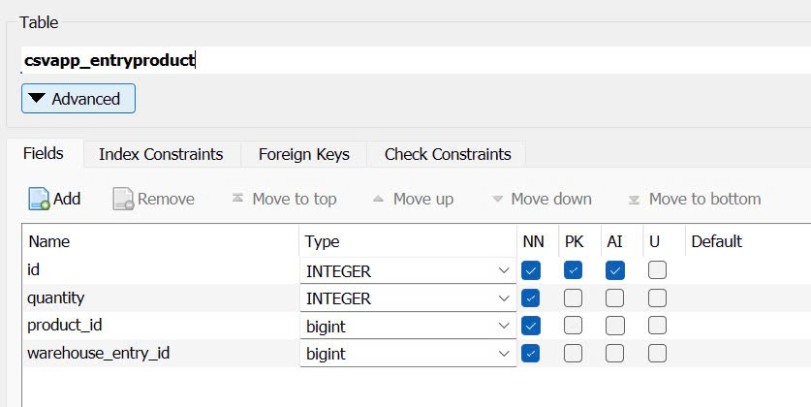

Hình 2.1. Bảng EntryProduct

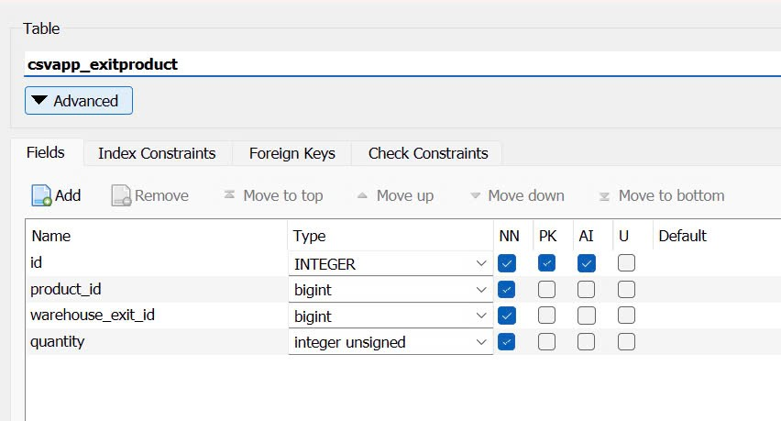

Hình 2.2. Bảng ExitProduct

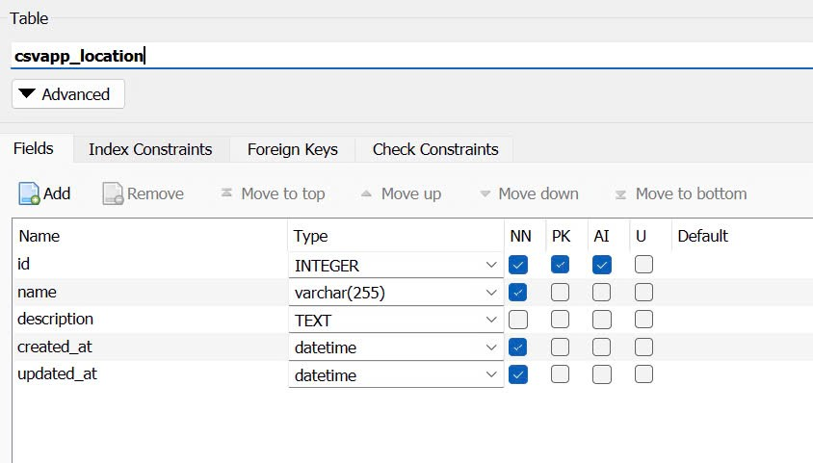

Hình 2.3. Bảng Location

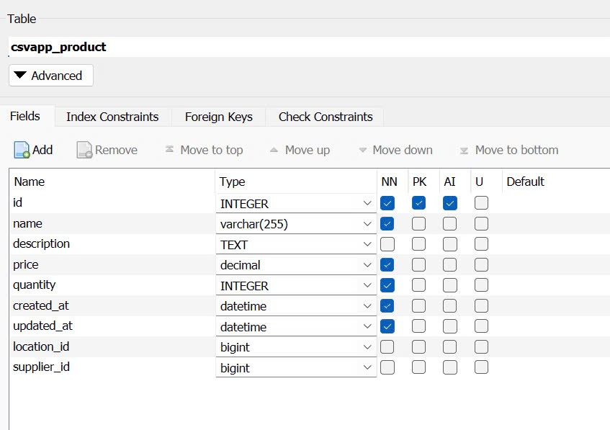

Hình 2.4. Bảng *Product*

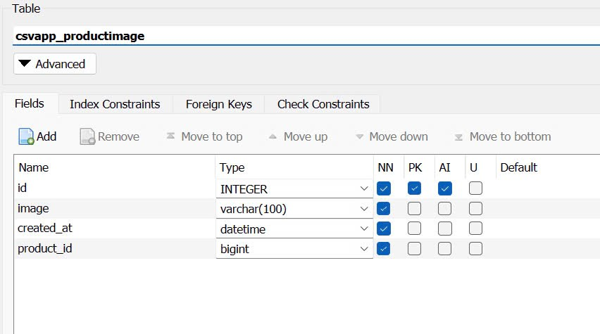

Hình 2.5. Bảng ProductImage

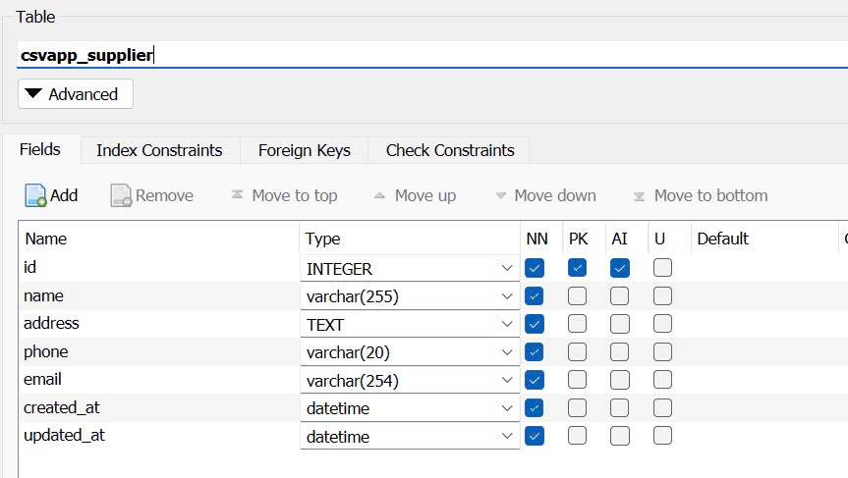

Hình 2.6. Bảng *Supplier*

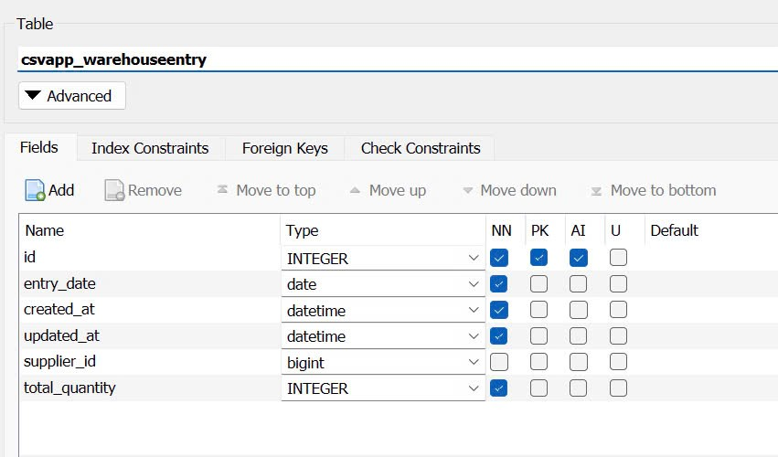

Hình 2.7. Bảng WareHouseEntry

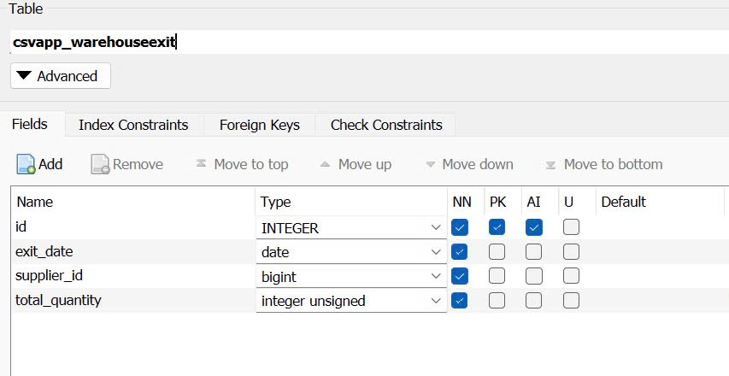

Hình 2.8. Bảng WareHouse Exit

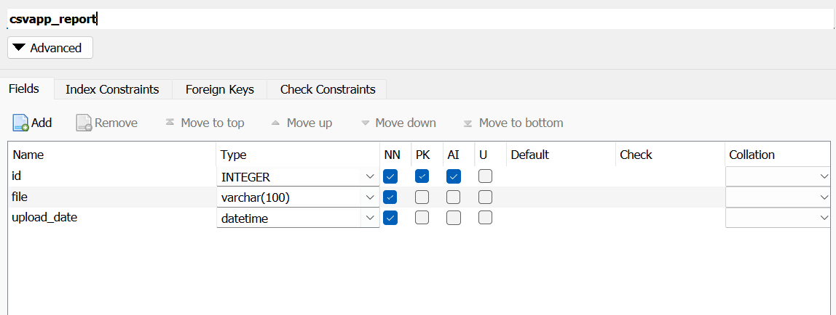

Hình 2.9. Bảng Report

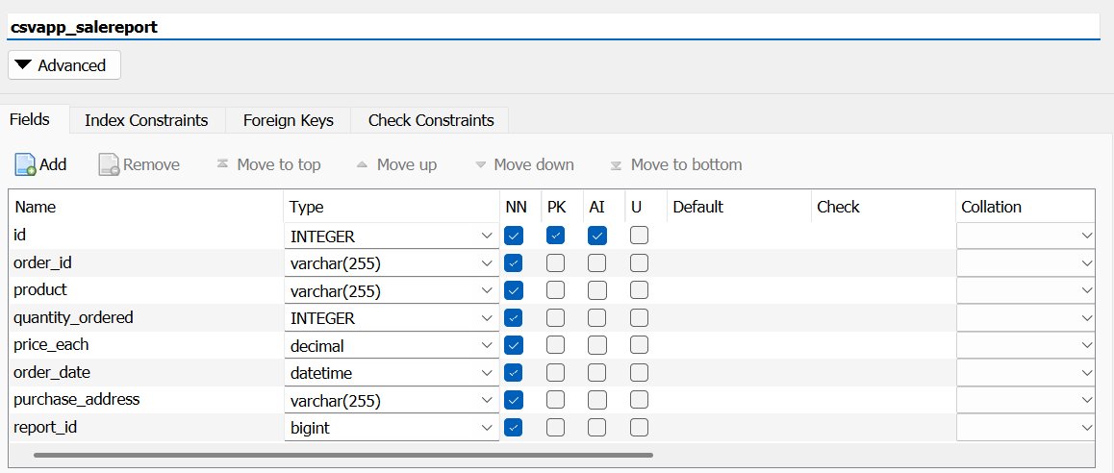

Hình 2.10. Bảng SaleReport

## **2.6. Thiết kế giao diện cho các use case**

**2.6.1. Giao diện use case đăng ký**

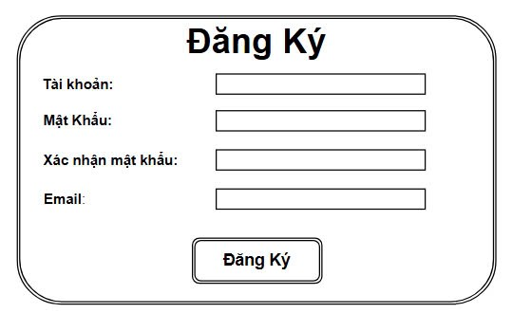

*Hình 11****.*** *Giao diện use đăng ký*

**2.6.2. Giao diện use case đăng nhập**

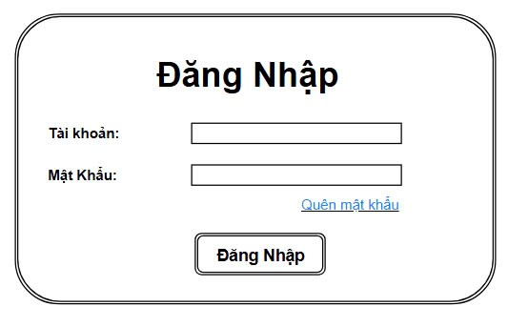

Hình 2.12. Giao diện use case đăng nhập

**2.6.3. Giao diện use case quản lý sản phẩm**

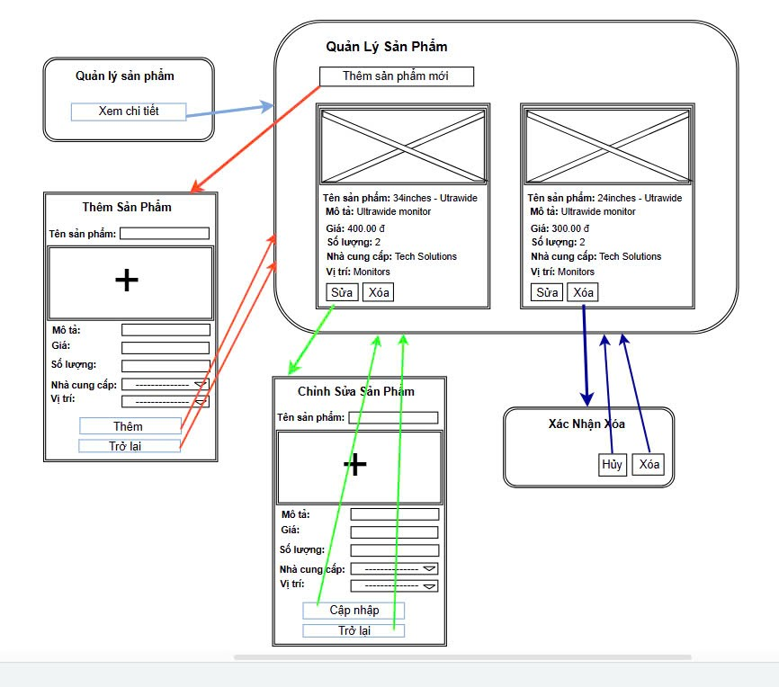

Hình 2.13. Giao diện use case quản lý sản phẩm

**2.6.3.1. Biểu đồ lớp màn hình của use case Quản lý sản phẩm**

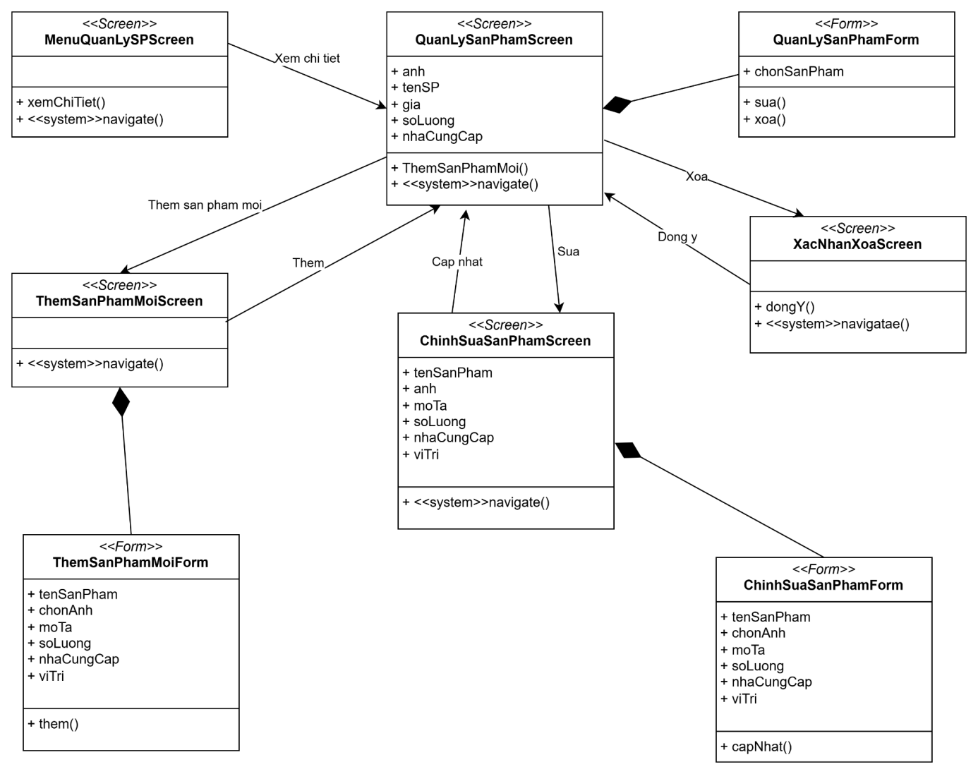

Biểu đồ 2.16. Biểu đồ lớp màn hình của use case Quản lý sản phẩm

**2.6.4. Giao diện use case quản lý nhà cung cấp**

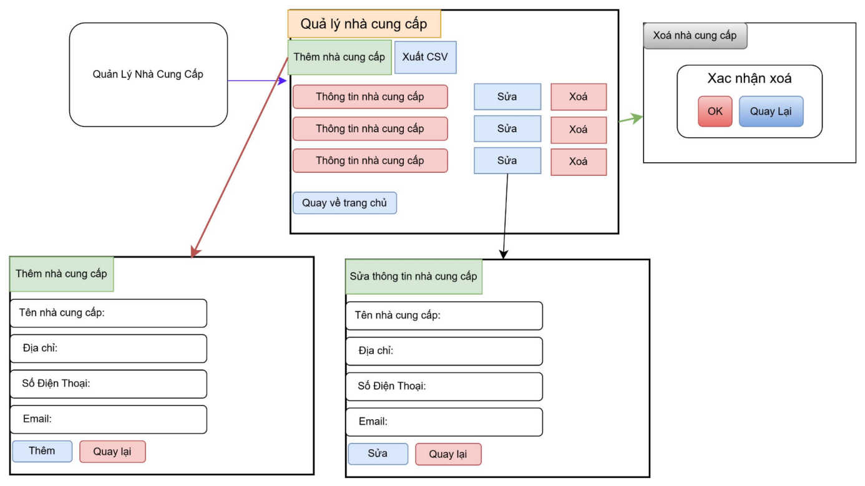

Hình 2.14. Ảnh giao diện use case quản lý nhà cung cấp

**2.6.4.1. Biểu đồ lớp màn hình của use case Quản lý nhà cung cấp**

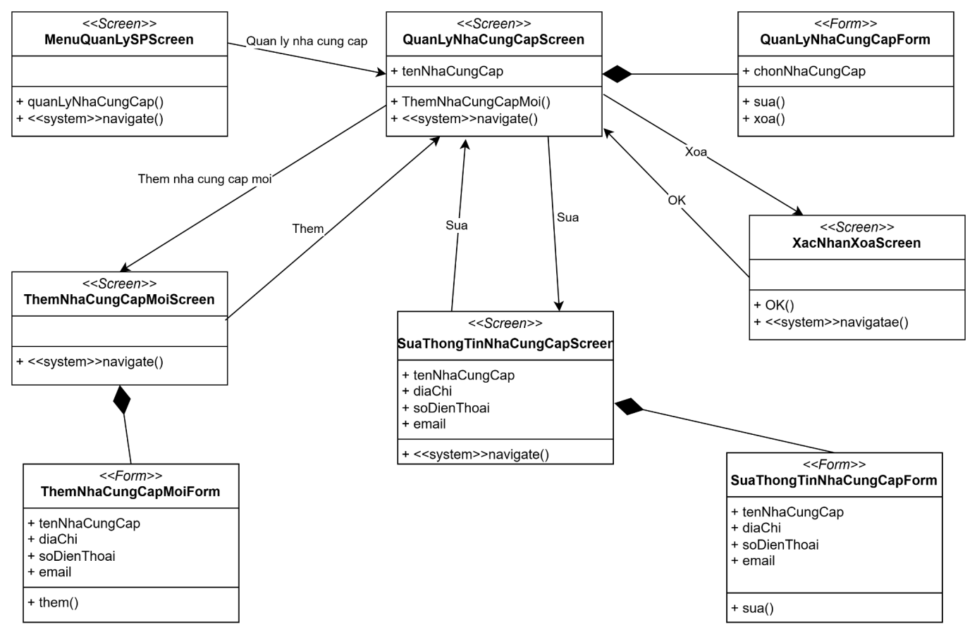

Biểu đồ 2.17. Biểu đồ lớp màn hình của use case Quản lý nhà cung cấp

**2.6.5. Giao diện use case quản lý danh mục sản phẩm**

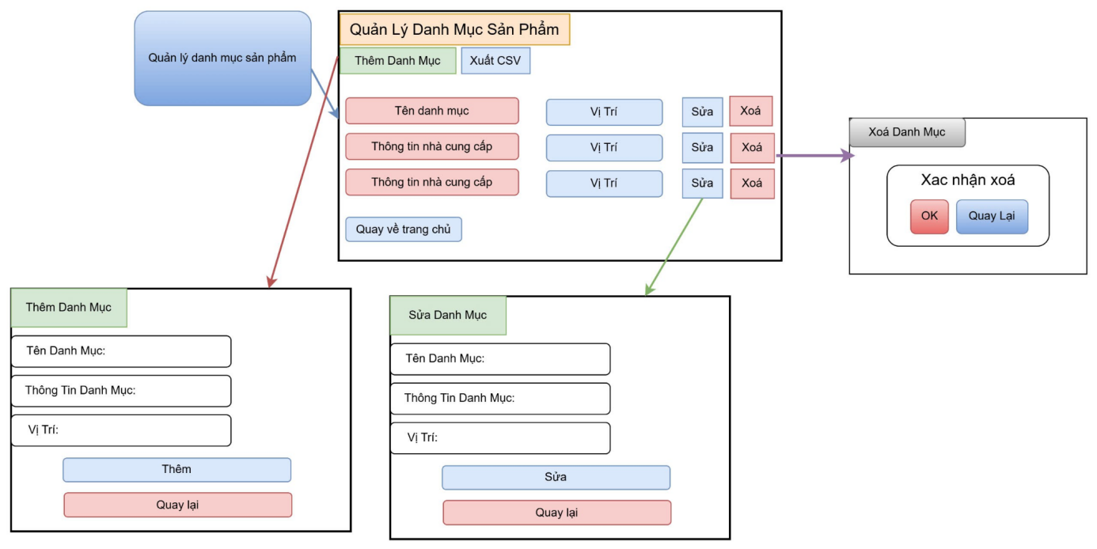

Hình 2.15. Giao diện use case quản lý danh mục sản phẩm

**2.6.5.1. Biểu đồ lớp màn hình của use case Quản lý danh mục sản phẩm**

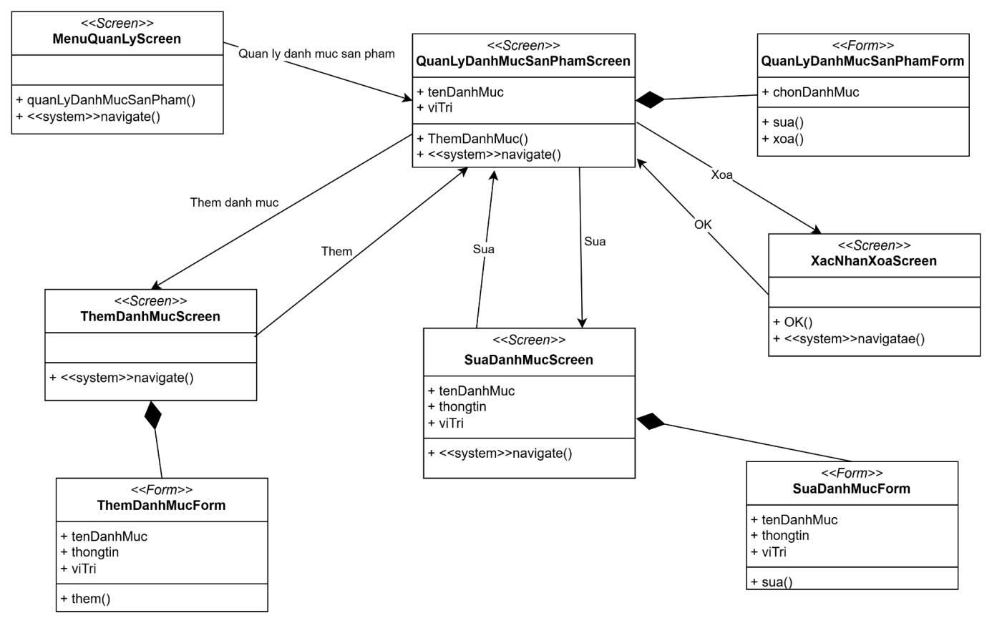

Hình 2.16. *Biểu đồ lớp màn hình của use case Quản lý danh mục sản phẩm*

**2.6.6. Giao diện use cace Phân tích báo cáo**

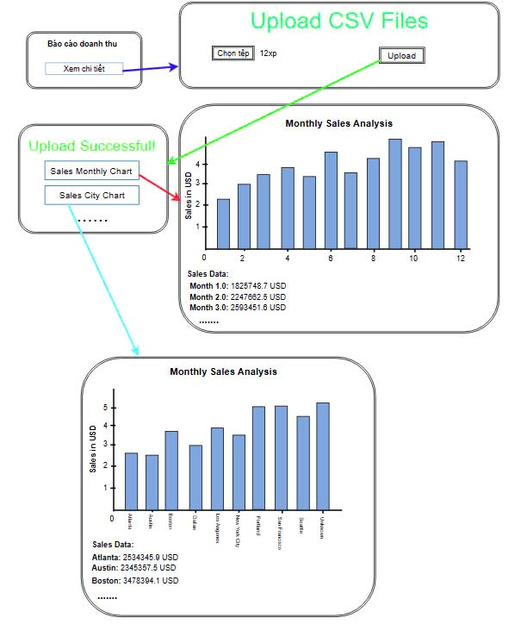

Hình 2.17. *Giao diện use case phân tích báo cáo*

**2.6.6.1. Biểu đồ lớp Phân tích báo cáo**

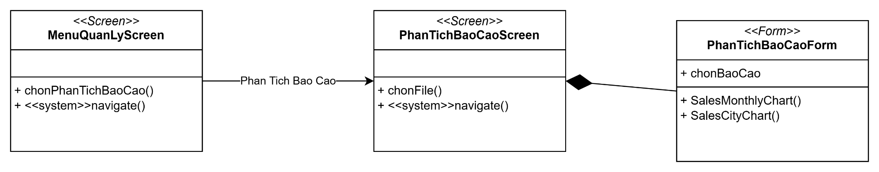

Biểu đồ 2.18. Biểu đồ lớp màn hình của use case phân tích báo cáo

**2.6.7. Giao diện use case nhập kho**

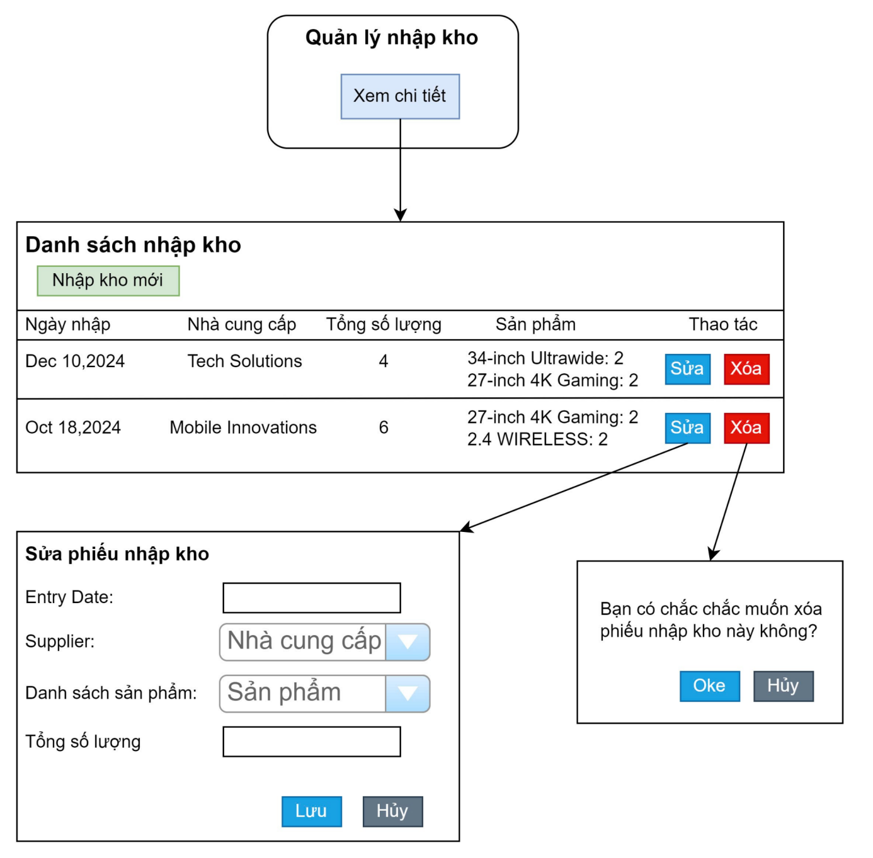

Hình 2.18. Giao diện use case nhập kho

**2.6.7.1 Biểu đồ lớp màn hình của use case nhập kho**

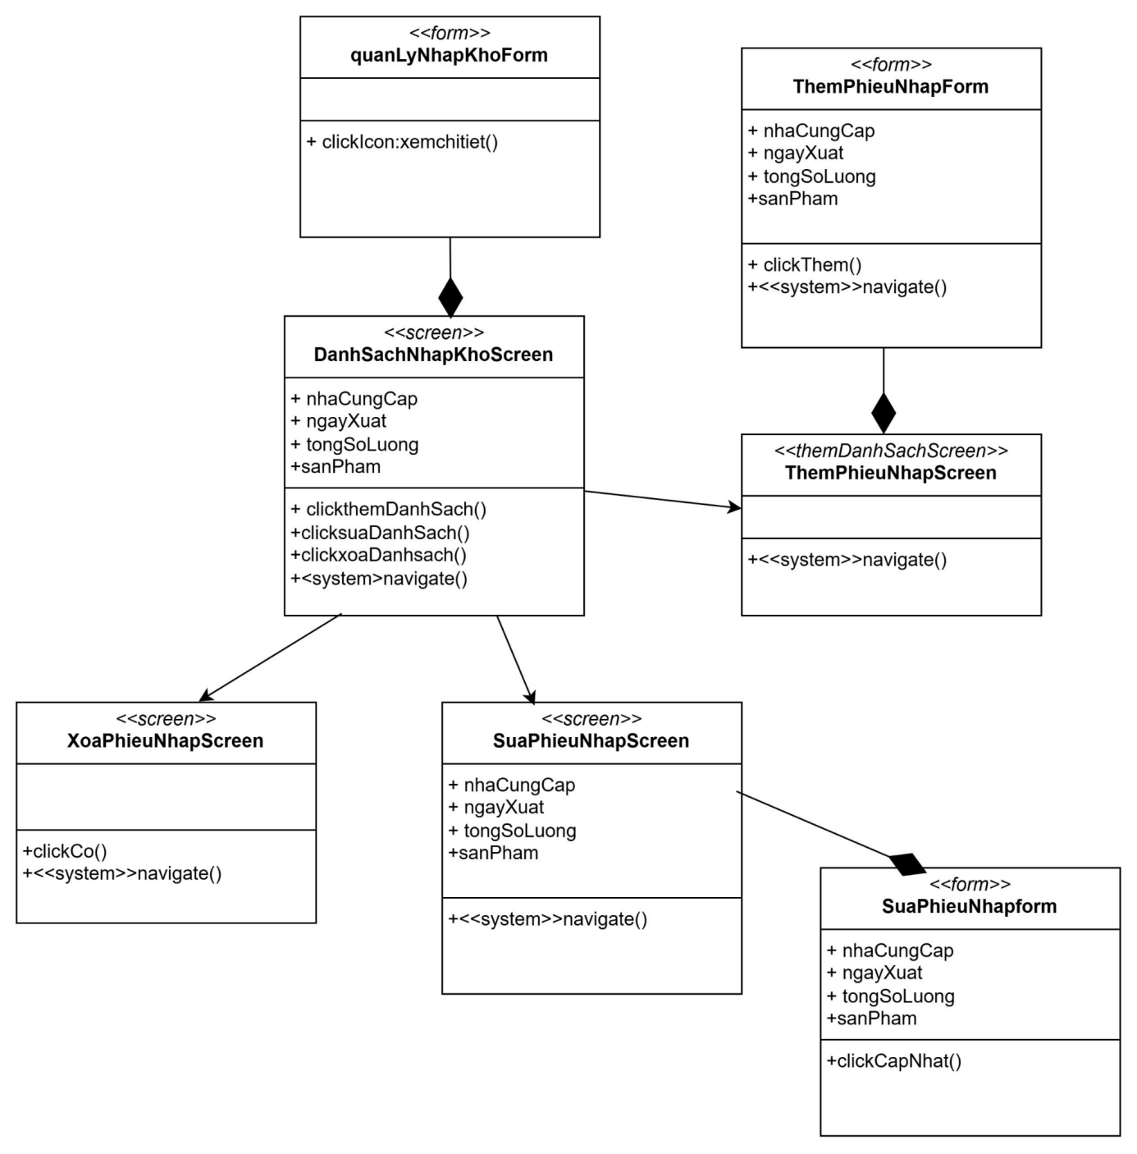

Biểu đồ 2.19. Biểu đồ lớp màn hình của use case nhập kho

**2.6.8. Giao diện use case xuất kho**

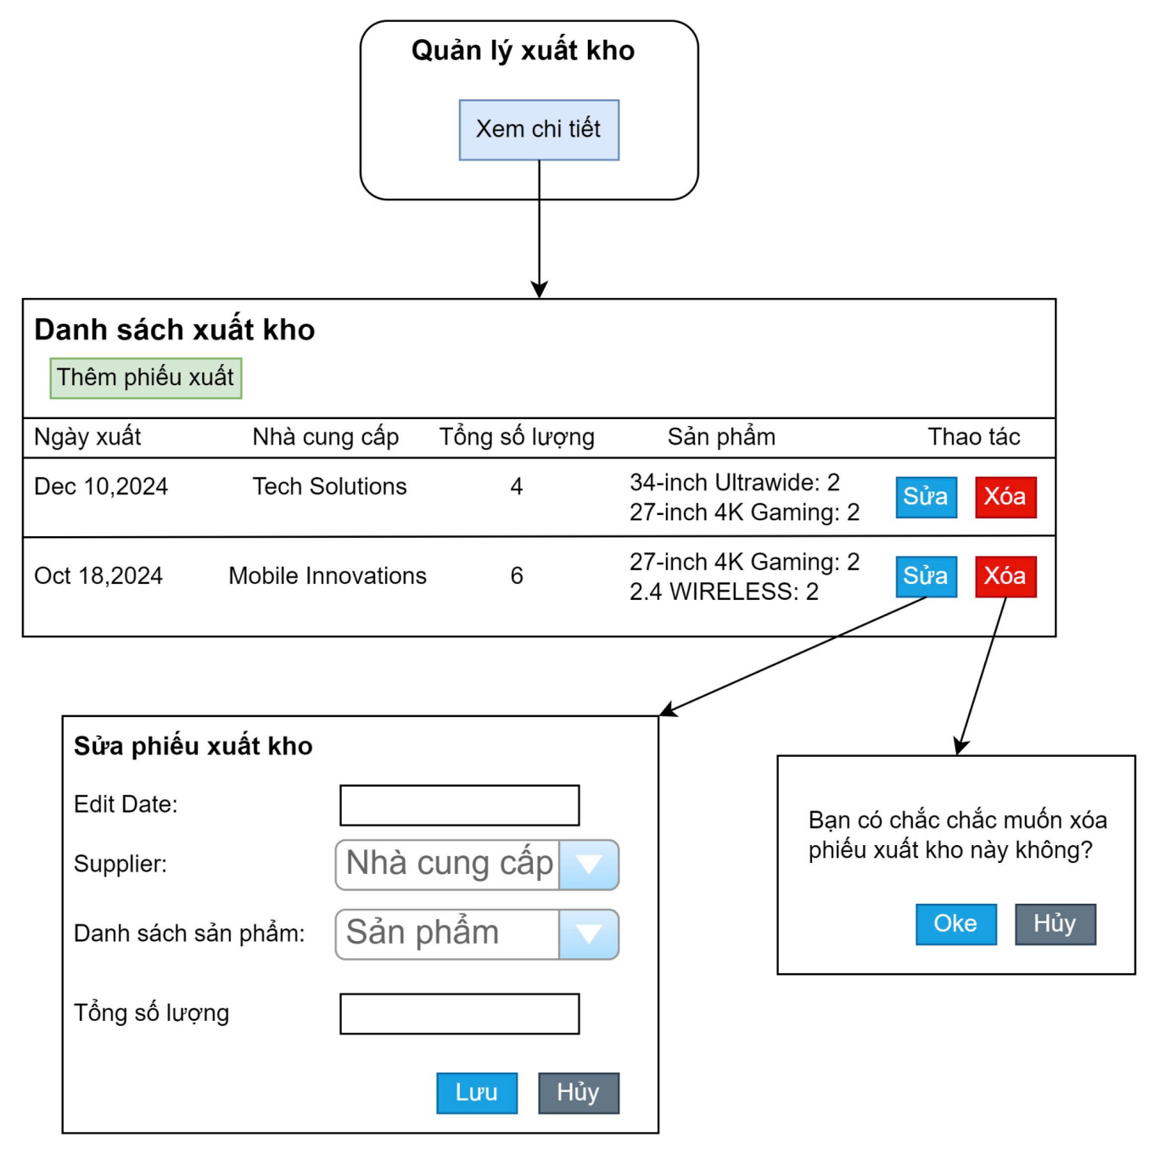

Hình 2.18. Giao diện use case xuất kho

**2.6.8.1. Biểu đồ lớp màn hình của use case Xuất kho**

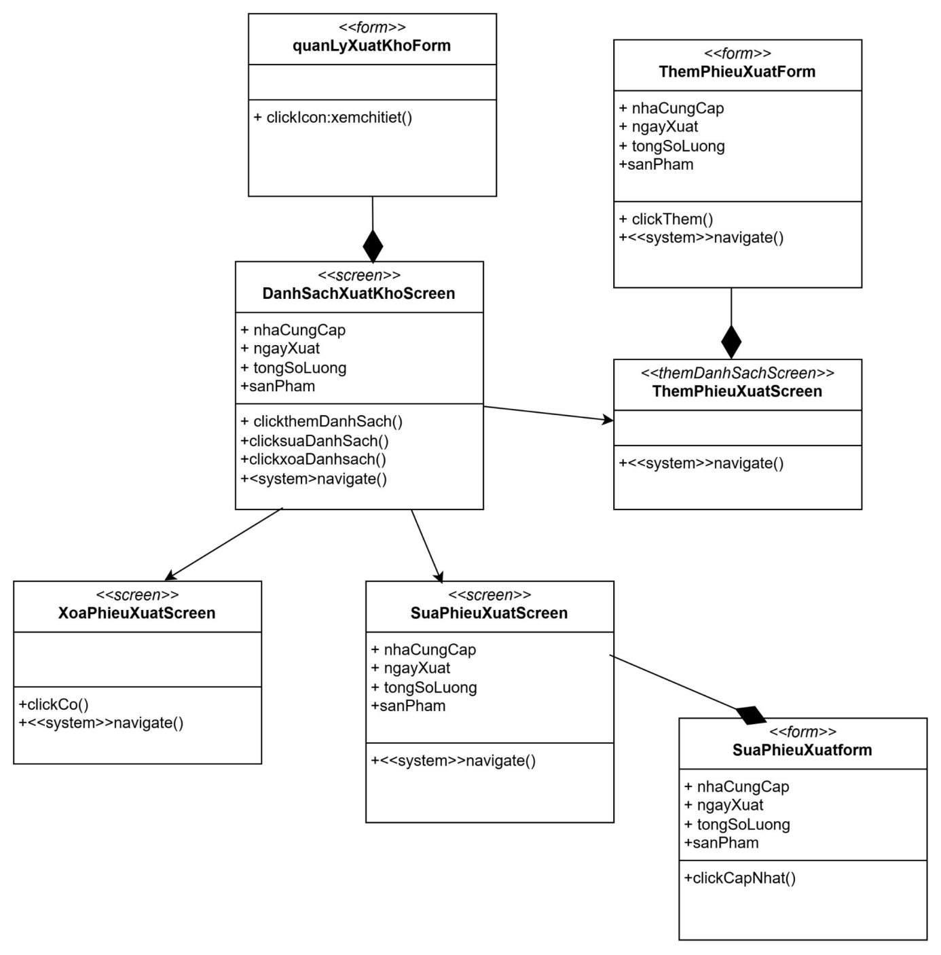

Biểu đồ 2.20. Biểu đồ lớp màn hình use case Xuất kho

# CHƯƠNG 3: CÀI ĐẶT HỆ THỐNG

## **3.1. Thiết lập môi trường phát triển**

### **3.1.1. Cấu hình server**

* Công cụ sử dụng:
* Python (phiên bản 3.x).
* Django Framework (phiên bản phù hợp với yêu cầu dự án).
* Công cụ ảo hóa môi trường ( venv).
* Web server: Gunicorn (phát triển) hoặc Apache/Nginx (triển khai).
* Quy trình cấu hình:

1. Cài đặt Python và công cụ quản lý gói pip.
2. Tạo và kích hoạt môi trường ảo bằng venv:
3. Cài đặt Django và các thư viện phụ thuộc
4. Thiết lập file cấu hình settings.py trong Django, bao gồm:

* Đường dẫn tĩnh (STATICFILES_DIRS).
* Thư mục upload file (MEDIA_ROOT).
* Cài đặt ngôn ngữ và múi giờ (LANGUAGE_CODE, TIME_ZONE).

### **3.1.2. Thiết lập cơ sở dữ liệu (SQLite)**

* Cơ sở dữ liệu sử dụng: SQLite (mặc định của Django).
* Quy trình thiết lập cơ sở dữ liệu:

Django tự động tạo file cơ sở dữ liệu SQLite khi bạn chạy lệnh migrate. Bạn không cần cấu hình riêng biệt cho SQLite, chỉ cần đảm bảo rằng cấu hình trong file settings.py là như sau:  
 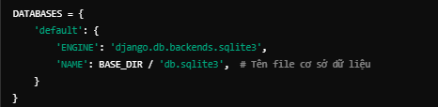

Chạy các lệnh sau để tạo bảng và khởi tạo cơ sở dữ liệu:

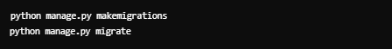

* Quản lý cơ sở dữ liệu:
* File cơ sở dữ liệu sẽ nằm ở thư mục gốc của dự án với tên db.sqlite3.
* Để kiểm tra hoặc sửa đổi dữ liệu trong SQLite, bạn có thể sử dụng công cụ dòng lệnh sqlite3 hoặc các trình quản lý giao diện như DB Browser for SQLite.

## **3.2. Cấu trúc thư mục và tổ chức mã nguồn**

Django cung cấp một cấu trúc mặc định cho dự án, nhưng bạn có thể điều chỉnh để phù hợp với yêu cầu quản lý kho hàng thiết bị di động của bạn. Dưới đây là cấu trúc đề xuất:

### **3.2.1. Cấu trúc thư mục dự án**

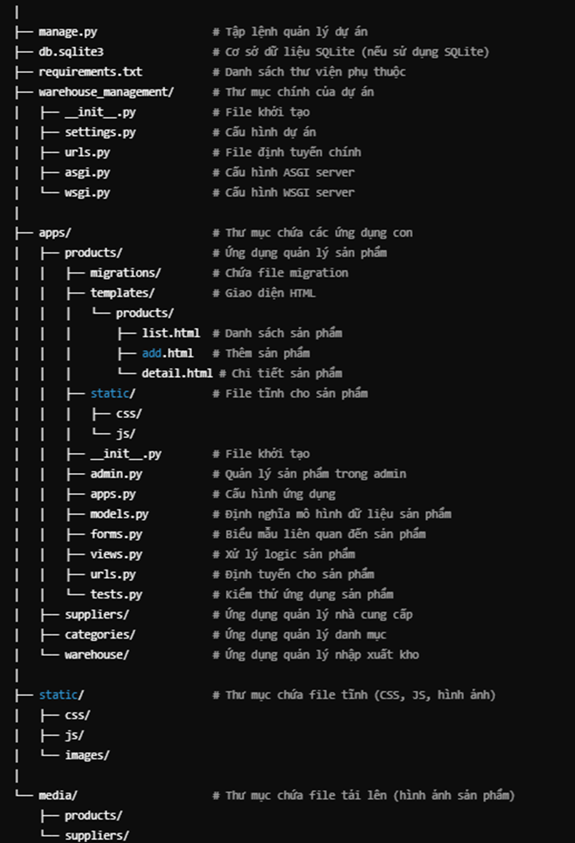

### **3.2.2. Tổ chức mã nguồn**

1. Phân chia module theo chức năng:

* Mỗi ứng dụng đại diện cho một module cụ thể như:
* products/: Quản lý sản phẩm.
* suppliers/: Quản lý nhà cung cấp.
* categories/: Quản lý danh mục sản phẩm.
* warehouse/: Quản lý nhập và xuất kho.

1. Sử dụng template riêng cho từng ứng dụng:

* Mỗi ứng dụng có thư mục templates/ riêng chứa các file HTML của mình.
* Đảm bảo sử dụng cấu trúc csvapp/template_name.html để dễ dàng tổ chức và kế thừa.

1. Tái sử dụng file tĩnh:

* Đặt các file CSS, JS, hình ảnh chung ở thư mục static/.
* Với các file riêng của ứng dụng, đặt chúng trong app/static/app_name/.
* Cấu hình file settings.py linh hoạt:

1. Nếu cần, chia settings.py thành nhiều file:

* base.py: Cấu hình chung.
* development.py: Cấu hình môi trường phát triển.
* production.py: Cấu hình môi trường triển khai.

**3.3. Mô tả cài đặt các chức năng chính**

**3.3.1. Đăng nhập/Đăng xuất**

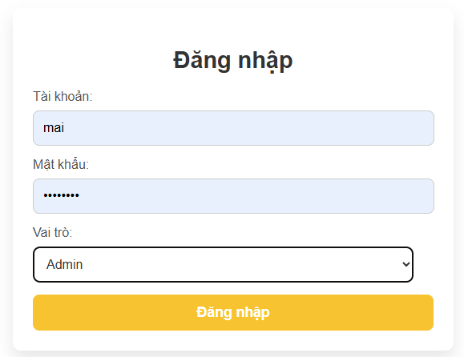

Hình 3.1. Đăng nhập với vai trò Admin

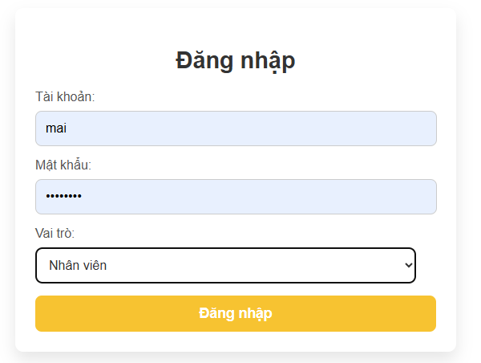

Hình 3.2. Đăng nhập với vai trò Nhân Viên

**Chức năng chính:**

* **Xác thực người dùng**: Kiểm tra thông tin đăng nhập (tên người dùng và mật khẩu) để đảm bảo rằng người dùng hợp lệ và có quyền truy cập vào hệ thống.
* **Quản lý phiên làm việc**: Tạo phiên (session) cho người dùng đã đăng nhập, lưu trữ thông tin về quyền hạn và trạng thái đăng nhập.
* **Phân quyền**: Tùy thuộc vào vai trò (Admin, Nhân viên kho), hệ thống sẽ hiển thị các chức năng phù hợp. Ví dụ:
  + **Admin**: Toàn quyền truy cập và quản lý hệ thống.
  + **Nhân viên kho**: Chỉ xem thông tin sản phẩm, nhà cung cấp, và danh mục; không có quyền thay đổi dữ liệu.

**Mục đích:**

* **Bảo mật**: Hạn chế quyền truy cập của những người không được phép.
* **Theo dõi hoạt động**: Hệ thống có thể lưu lại thông tin người dùng để tạo nhật ký (log) về các hành động trong hệ thống.
* **Tùy chỉnh giao diện**: Hiển thị nội dung phù hợp với vai trò và thông tin của người dùng đã đăng nhập.

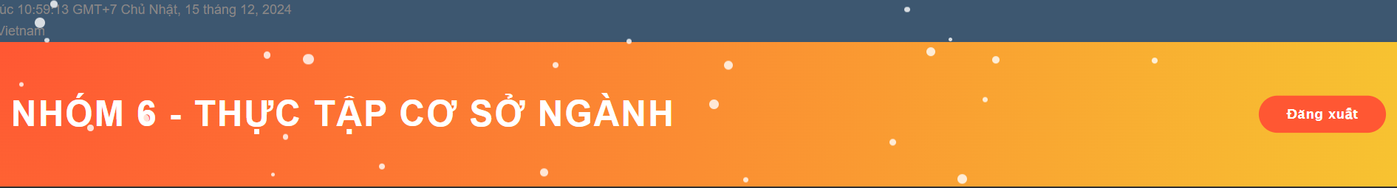

Hình 3.3. Đăng xuất

**Chức năng chính:**

* **Kết thúc phiên làm việc**: Hủy session hiện tại và xóa thông tin xác thực của người dùng.
* **Bảo vệ tài khoản**: Đảm bảo rằng sau khi đăng xuất, người khác không thể sử dụng phiên làm việc cũ để truy cập vào hệ thống.

**Mục đích:**

* **Ngăn chặn truy cập trái phép**: Khi người dùng rời khỏi hệ thống, đăng xuất sẽ ngăn người khác sử dụng tài khoản của họ trên cùng một thiết bị.
* **Dọn dẹp tài nguyên hệ thống**: Giải phóng bộ nhớ lưu trữ thông tin phiên làm việc của người dùng.

**3.3.2. Quản lý sản phẩm**

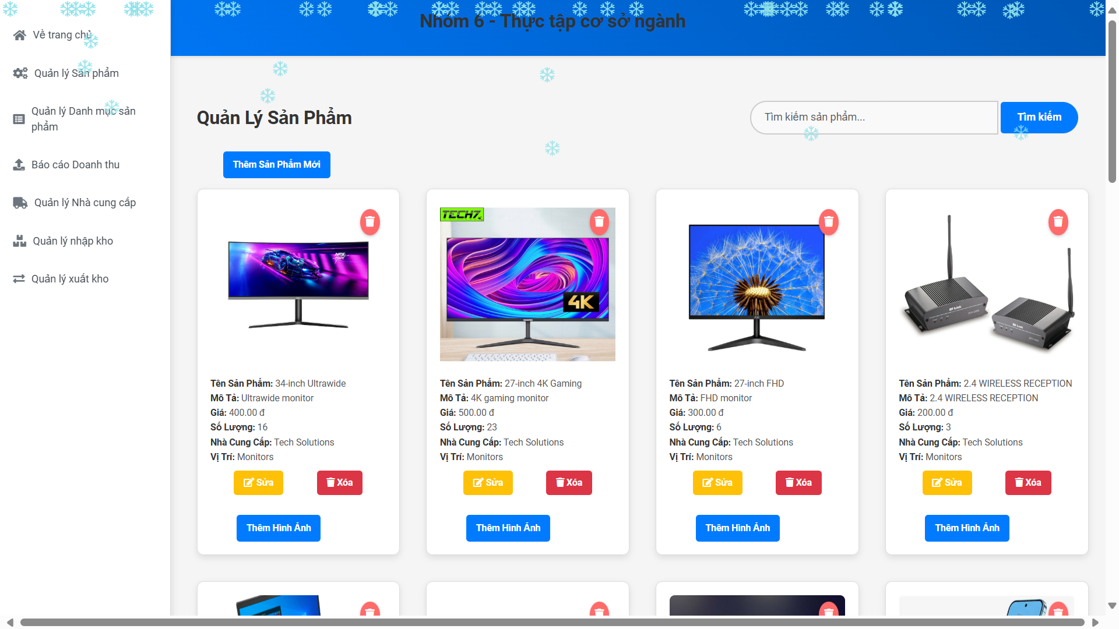

Hình 3.4. Quản lý sản phẩm

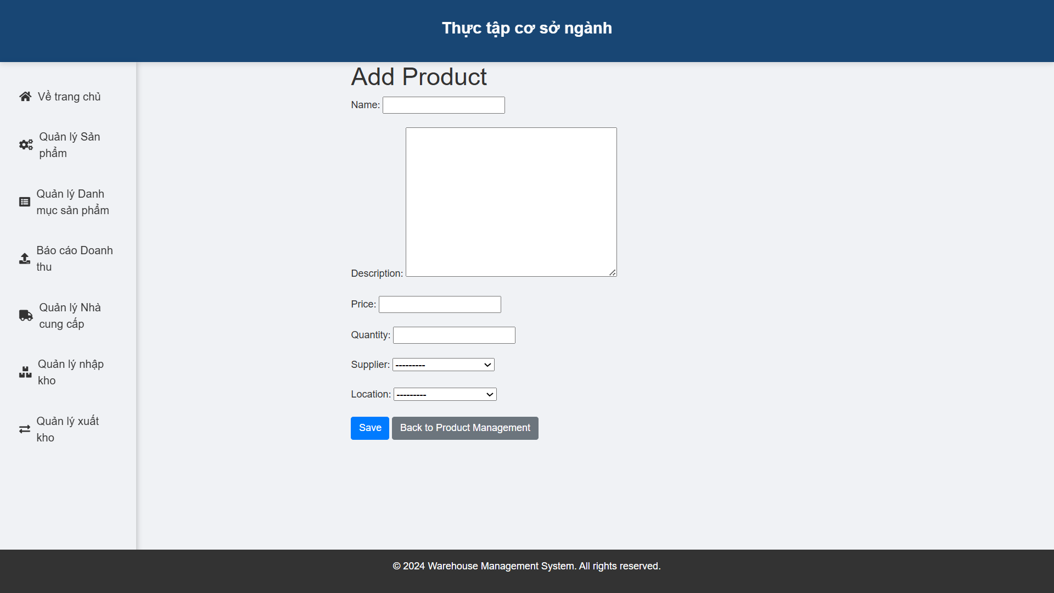

Hình 3.5. Thêm sản phẩm mới

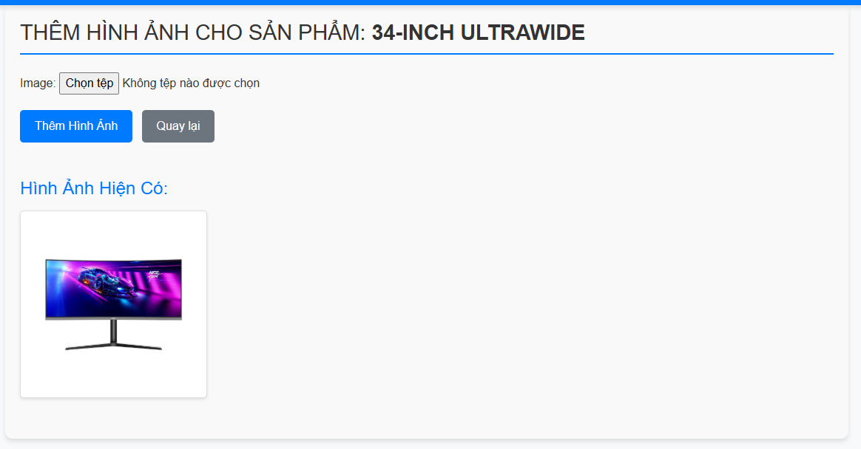

Hình 3.6. Thêm hình ảnh cho sản phẩm

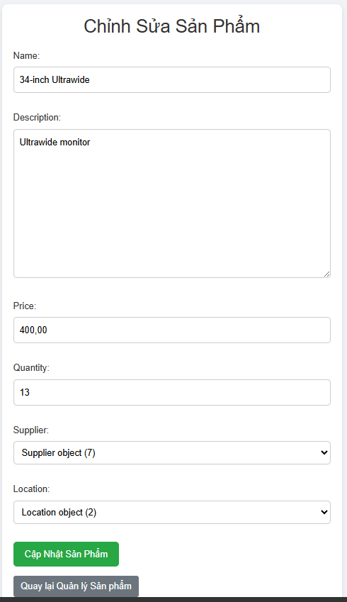

Hình 3.7. Chỉnh sửa sản phẩm

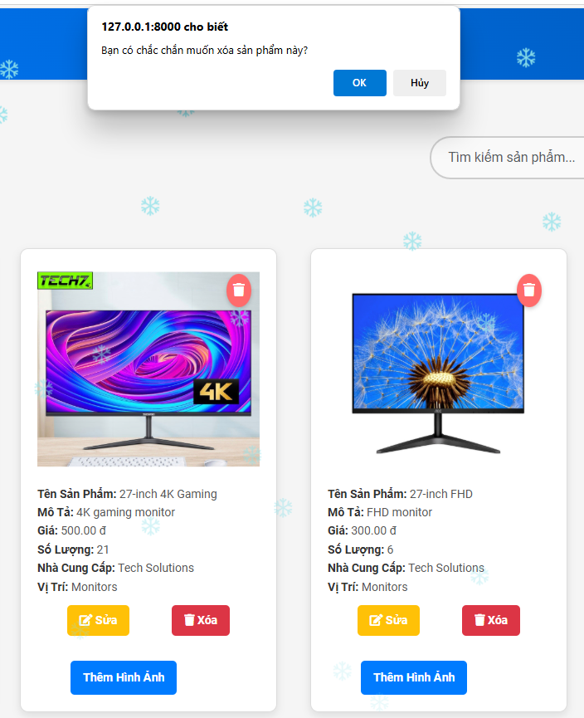

Hình 3.8. Chỉnh sửa sản phẩm

**3.3.3. Tính năng báo cáo doanh thu**

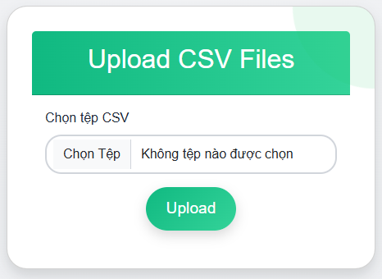

Hình 3.9. Upload CSV File 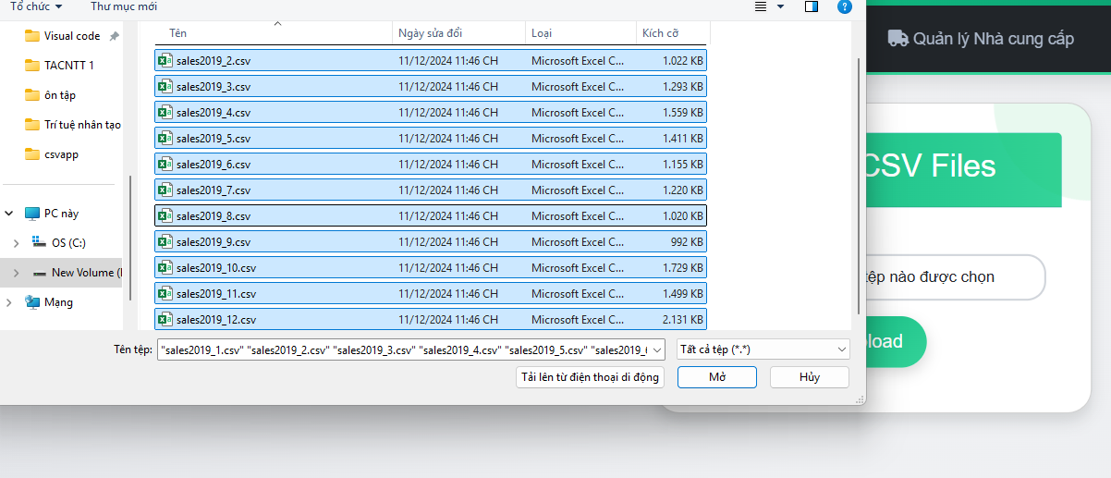

Hình 3.10. Upload CSV File

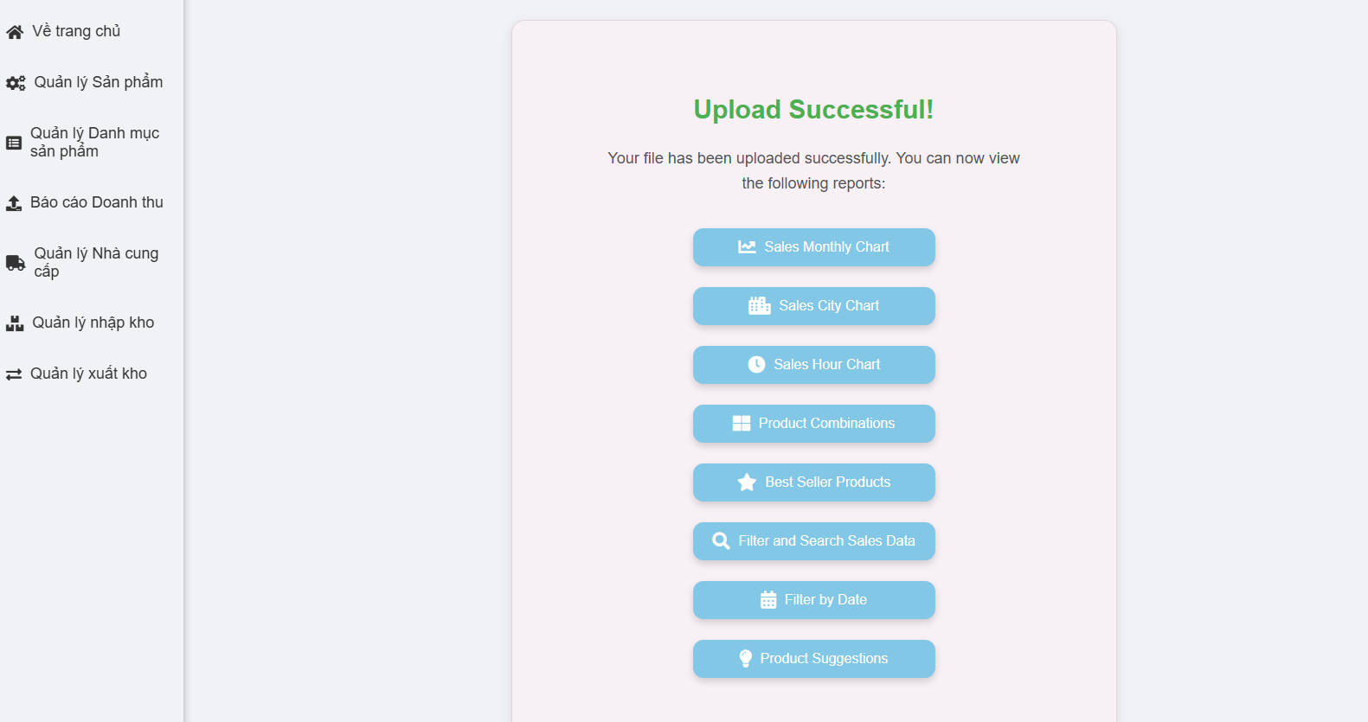

Hình 3.11. Upload files thành công

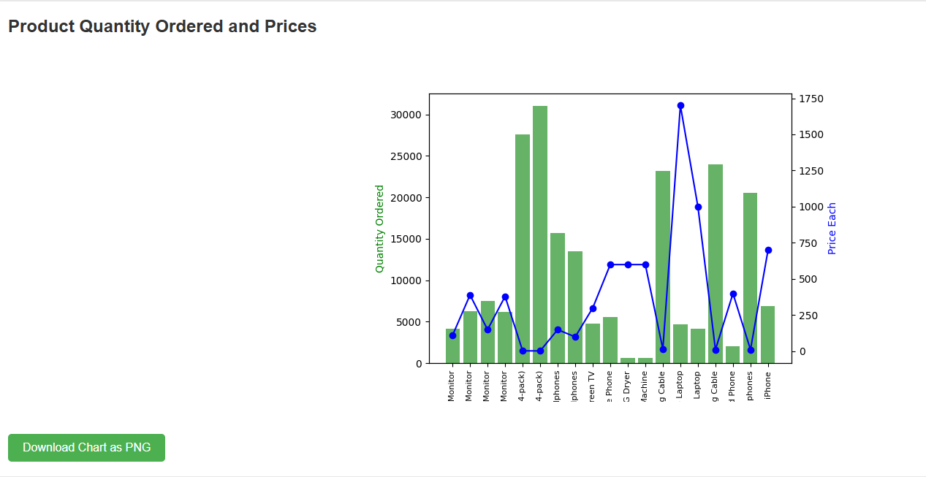

Hình 3.12. Phân tích dữ liệu bán hàng

**Mục đích:**

* Cung cấp thông tin chi tiết về doanh thu theo các tiêu chí khác nhau để hỗ trợ phân tích hiệu quả kinh doanh.
* Giúp người quản lý đưa ra các quyết định phù hợp dựa trên xu hướng doanh thu.

**Chức năng chính:**

* Hiển thị doanh thu dưới dạng biểu đồ trực quan (cột, đường, tròn, hoặc kết hợp).
* Báo cáo doanh thu theo 5 tiêu chí:
  1. **Theo ngày**: Tổng hợp doanh thu từng ngày trong khoảng thời gian được chọn.
  2. **Theo tháng**: Tổng doanh thu từng tháng trong năm được chọn.
  3. **Theo năm**: Thống kê doanh thu của từng năm trong khoảng thời gian được chọn.
  4. **Theo combo sản phẩm**: Thống kê doanh thu từ các gói combo sản phẩm (nếu có).
  5. **Theo sản phẩm bán chạy**: Danh sách các sản phẩm có doanh thu cao nhất, sắp xếp theo thứ tự giảm dần.

**Cơ chế hoạt động:**

1. **Người dùng chọn tiêu chí báo cáo**: Hiển thị các tùy chọn (ngày, tháng, năm, combo, bán chạy).
2. **Người dùng nhập khoảng thời gian** (nếu áp dụng): Ví dụ, từ ngày A đến ngày B.
3. **Hệ thống xử lý và lấy dữ liệu**: Tính toán doanh thu dựa trên dữ liệu bán hàng.
4. **Hiển thị kết quả dưới dạng biểu đồ**:
   * Biểu đồ cột/đường cho doanh thu theo ngày, tháng, năm.
   * Biểu đồ tròn thể hiện tỷ trọng doanh thu của các combo sản phẩm hoặc sản phẩm bán chạy.
5. **Tùy chọn xuất báo cáo**: Xuất dữ liệu dưới dạng file PDF hoặc Excel.

**Lưu ý:**

* **Dữ liệu chính xác**: Đảm bảo các giao dịch đã hoàn thành và không bị lỗi.
* **Hiển thị thời gian thực**: Dữ liệu được cập nhật mới nhất khi xem báo cáo.
* **Tùy chọn lọc nâng cao**: Người dùng có thể lọc theo khu vực, khách hàng, hoặc danh mục sản phẩm (nếu có).

**Thông báo:**

* Hiển thị thông báo thành công khi tạo báo cáo.
* Báo lỗi nếu không có dữ liệu phù hợp hoặc nhập sai khoảng thời gian.

**Giao diện hỗ trợ**

**Mục đích:**

* Cung cấp thông tin doanh thu chi tiết và trực quan thông qua giao diện thân thiện, dễ sử dụng.
* Hỗ trợ người dùng tạo báo cáo nhanh chóng theo các tiêu chí cụ thể.

**Chức năng chính:**

* Hiển thị báo cáo dưới dạng biểu đồ và bảng dữ liệu, bao gồm: theo ngày, tháng, năm, combo sản phẩm, và sản phẩm bán chạy.
* Cung cấp các công cụ lọc dữ liệu và xuất báo cáo.

**3.3.4. Tính năng quản lý Danh mục**

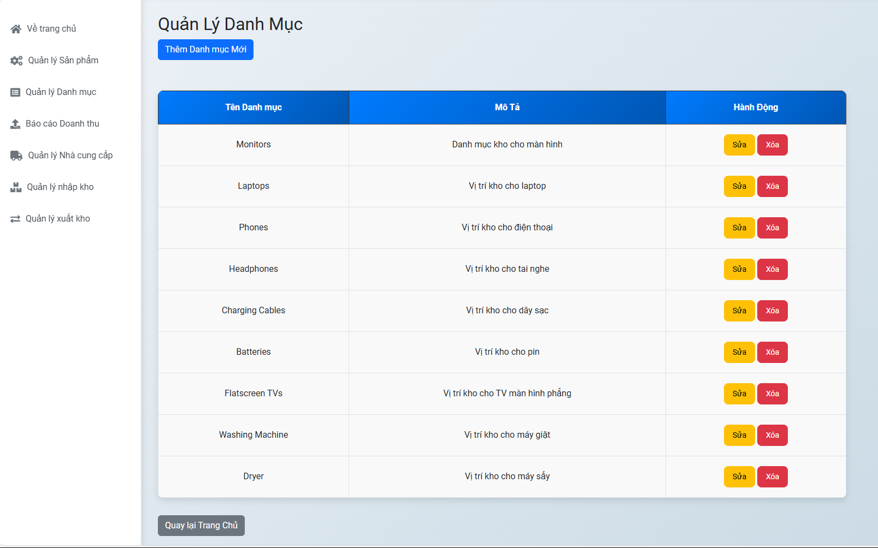

Hình 3.13. Quản lý danh mục

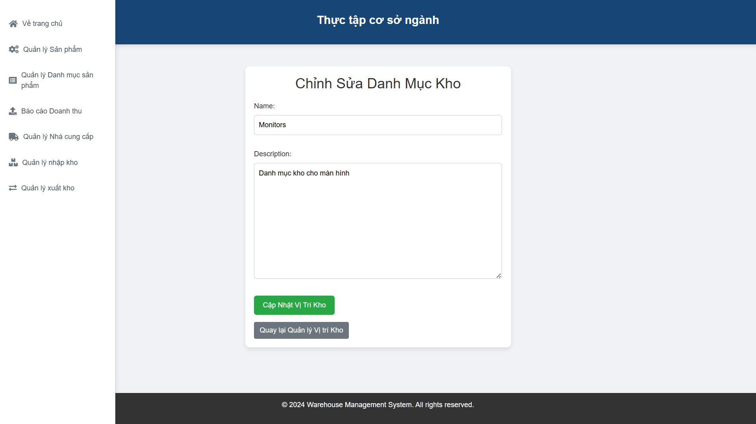

Hình 3.14. Chỉnh sửa danh mục kho

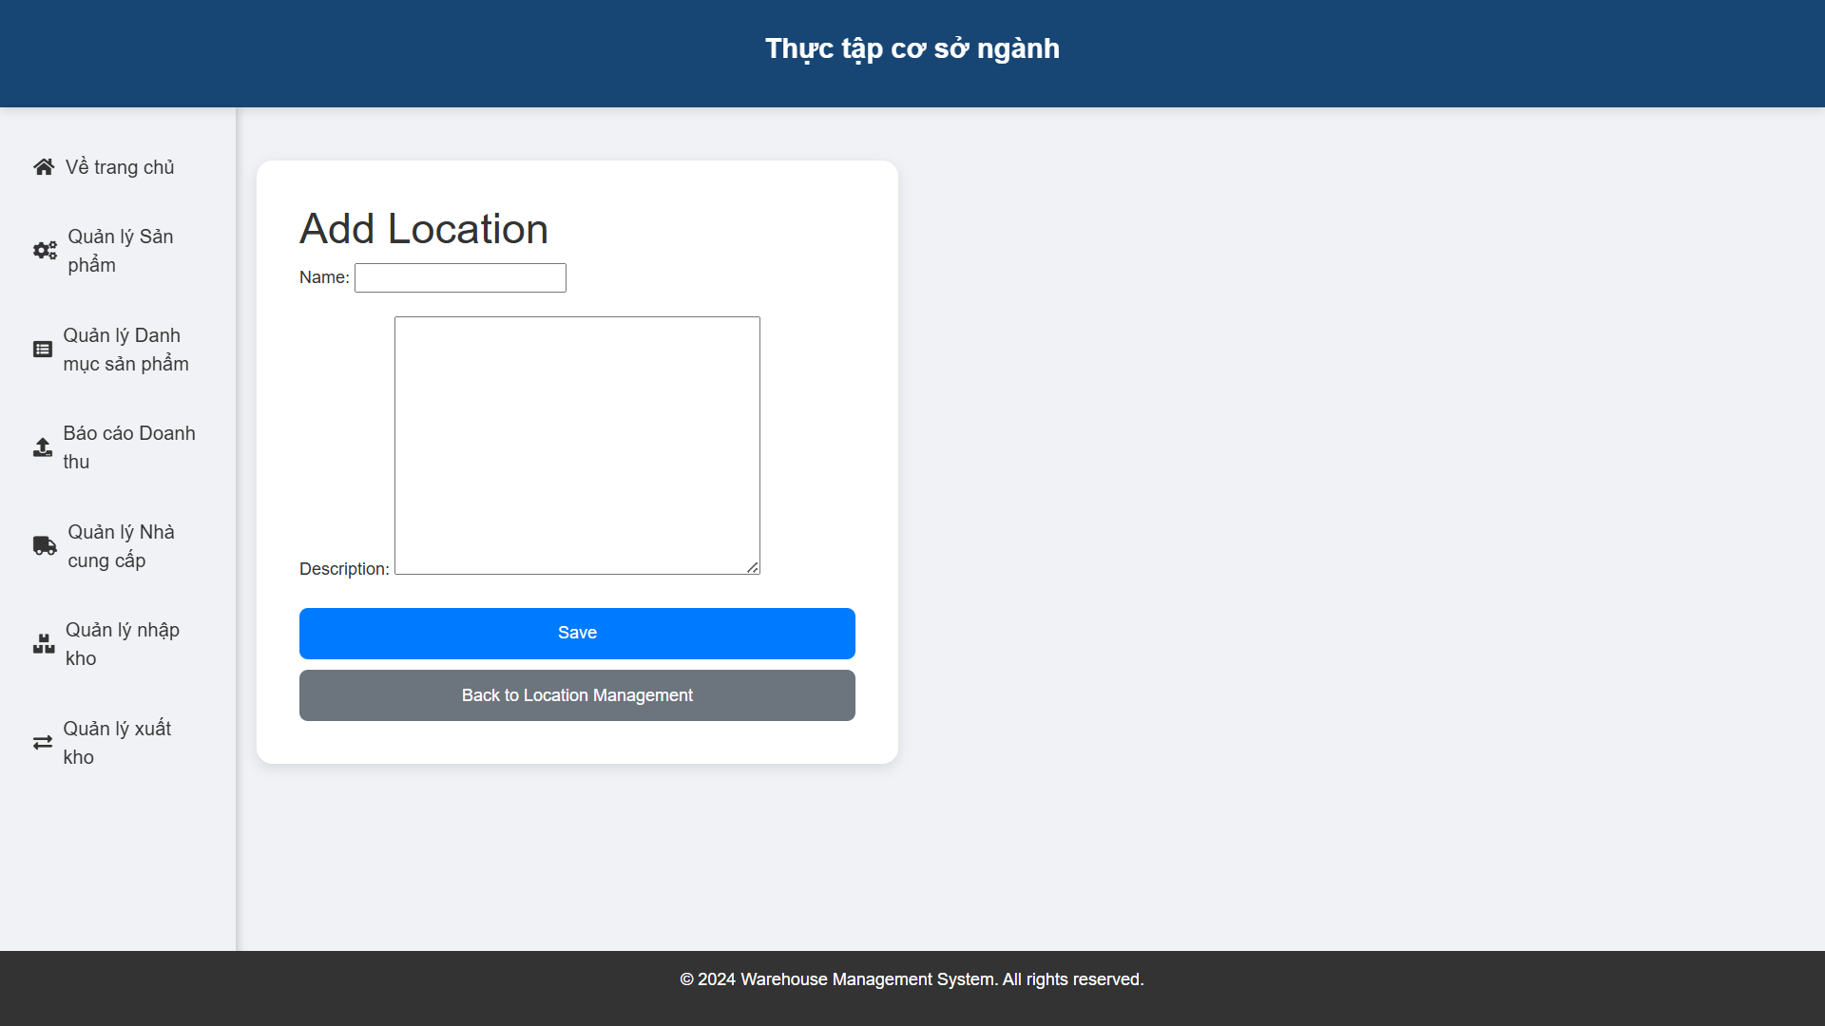

Hình 3.15. Thêm danh mục kho

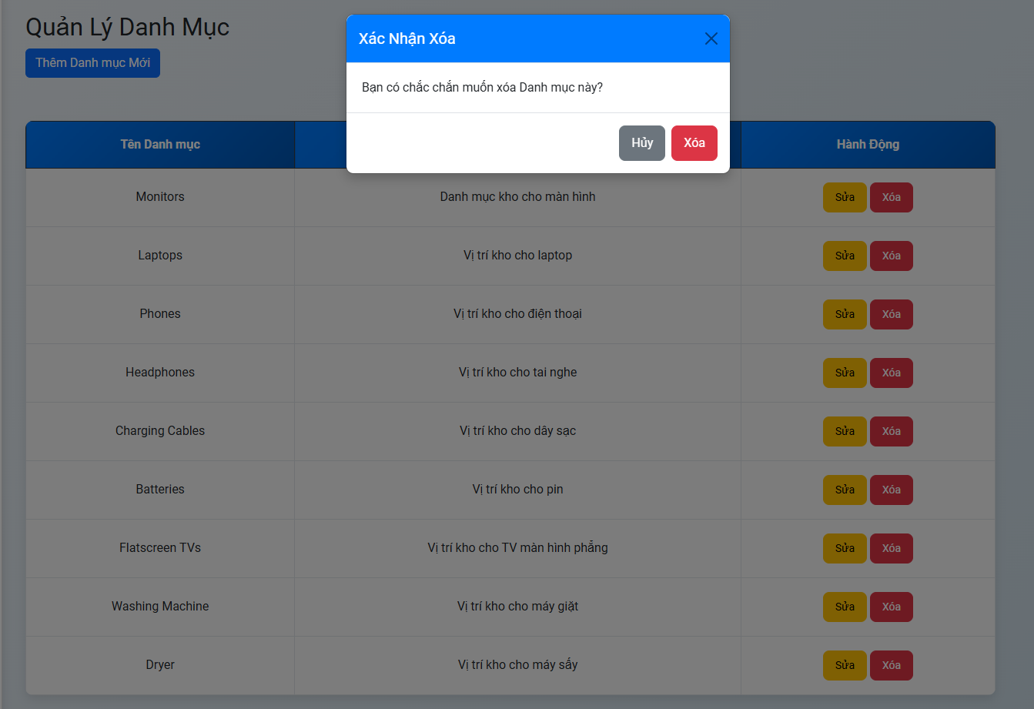

Hình 3.16. Xóa danh mục

**3.3.5. Tính năng Quản lý nhà cung cấp**

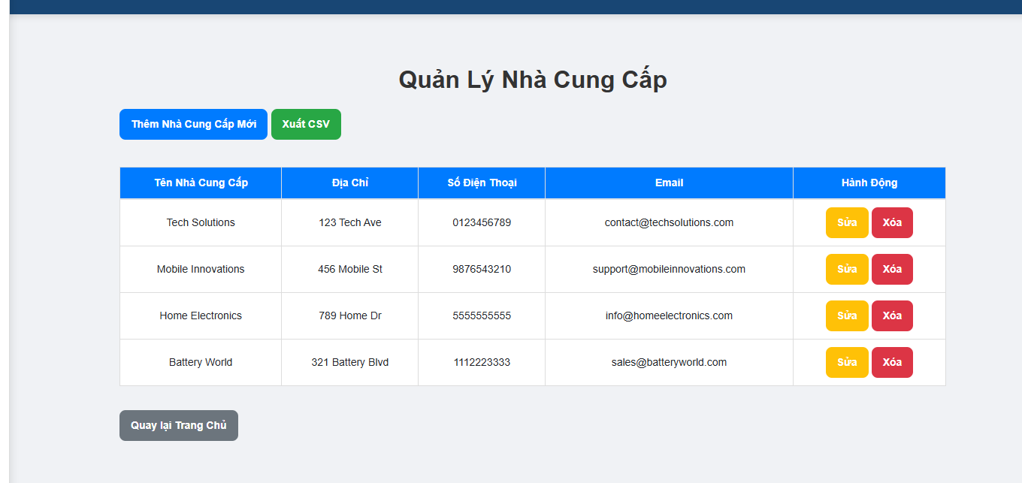

Hình 3.17. Quản lý nhà cung cấp

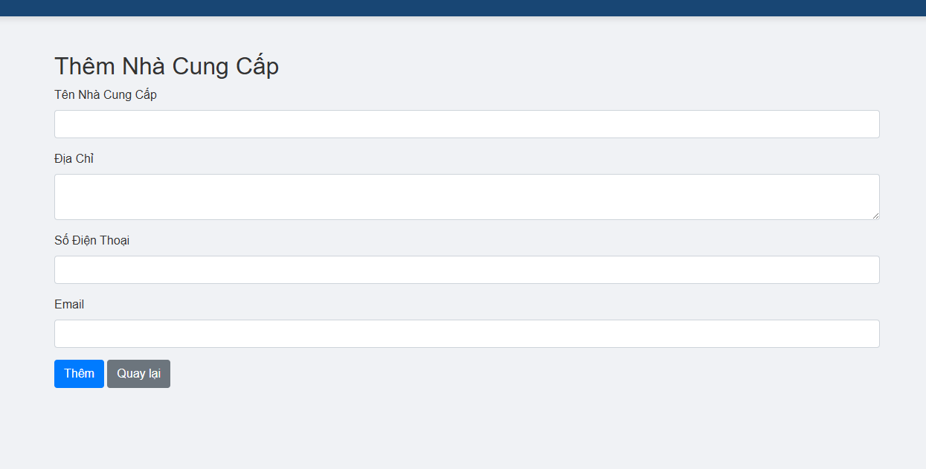

Hình 3.18. Thêm nhà cung cấp

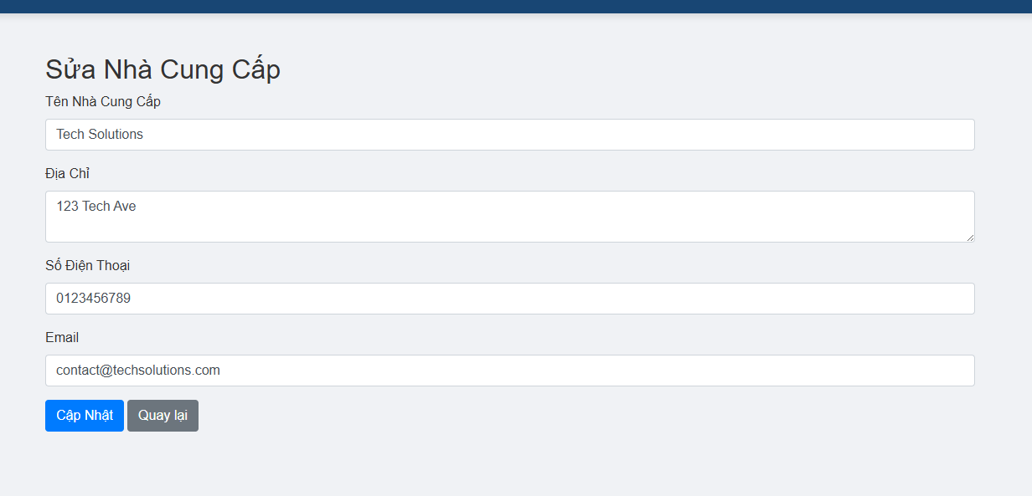

Hình 3.19. Sửa nhà cung cấp

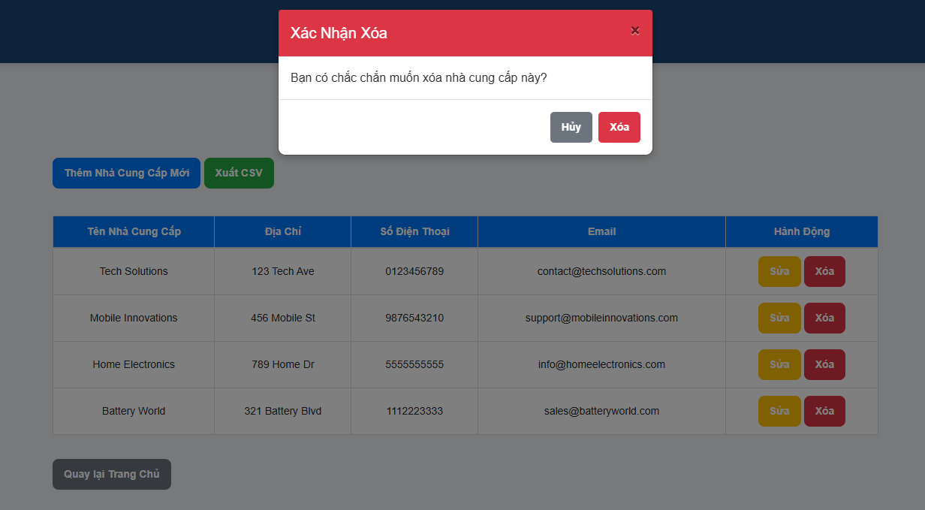

Hình 3.20. Xóa nhà cung cấp

**Mục đích:**

* Ghi nhận và quản lý thông tin các sản phẩm trong kho.
* Cập nhật thông tin về danh mục sản phẩm để giúp việc phân loại và tìm kiếm dễ dàng hơn.

**Chức năng chính:**

* Người dùng điền thông tin về tên sản phẩm, mã sản phẩm, danh mục, và các thông tin liên quan.
* Hệ thống tự động phân loại sản phẩm vào các danh mục theo lựa chọn của người dùng.
* Lưu thông tin sản phẩm vào cơ sở dữ liệu và hiển thị danh sách sản phẩm theo danh mục.

**Quy trình hoạt động:**

1. **Chọn danh mục sản phẩm** từ danh sách danh mục đã được thiết lập sẵn.
2. **Nhập thông tin sản phẩm** như tên sản phẩm, mã sản phẩm, mô tả, và giá bán.
3. **Điền thông tin bổ sung** như số lượng tồn kho và các thuộc tính khác (nếu có).
4. **Nhấn nút "Thêm sản phẩm"** để lưu sản phẩm vào cơ sở dữ liệu.
5. **Cập nhật thông tin sản phẩm** trong cơ sở dữ liệu khi có thay đổi.

**Lưu ý:**

* **Ràng buộc dữ liệu**:
  + Đảm bảo nhập đủ thông tin cần thiết cho mỗi sản phẩm (tên, mã sản phẩm, giá bán, danh mục).
  + Danh mục sản phẩm phải được chọn từ danh sách có sẵn.
* **Kiểm tra trùng lặp**:
  + Tránh nhập trùng mã sản phẩm hoặc tên sản phẩm đã có trong hệ thống.

**Thông báo:**

* **Thông báo thành công**: Hiển thị thông báo khi thêm sản phẩm thành công.
* **Cảnh báo lỗi**:
  + Nếu sản phẩm đã tồn tại trong cơ sở dữ liệu.
  + Nếu thông tin nhập không hợp lệ.

Giao diện hỗ trợ:

1. **Biểu mẫu nhập sản phẩm** với các trường:
   * Tên sản phẩm, mã sản phẩm.
   * Danh mục sản phẩm (Dropdown chọn từ danh sách).
   * Mô tả sản phẩm, giá bán, số lượng tồn kho.
2. **Danh sách danh mục sản phẩm**:
   * Danh sách các danh mục có sẵn để người dùng chọn khi thêm sản phẩm mới.
3. **Bảng danh sách sản phẩm**:
   * Hiển thị tất cả các sản phẩm đã được nhập, có thể tìm kiếm, lọc, sắp xếp theo tên, mã sản phẩm, danh mục.
4. **Nút hành động**:
   * "Thêm sản phẩm" để thêm sản phẩm mới.
   * "Chỉnh sửa" và "Xóa" cho phép thay đổi hoặc xóa sản phẩm đã nhập.

**Luồng hoạt động:**

1. Người dùng chọn danh mục sản phẩm và nhập thông tin chi tiết sản phẩm.
2. Nhấn "Thêm sản phẩm" để lưu vào cơ sở dữ liệu.
3. Hệ thống kiểm tra tính hợp lệ, lưu dữ liệu và hiển thị thông báo thành công hoặc cảnh báo lỗi nếu có.

#### 

**3.3.6. Tính năng Quản lý nhập kho**  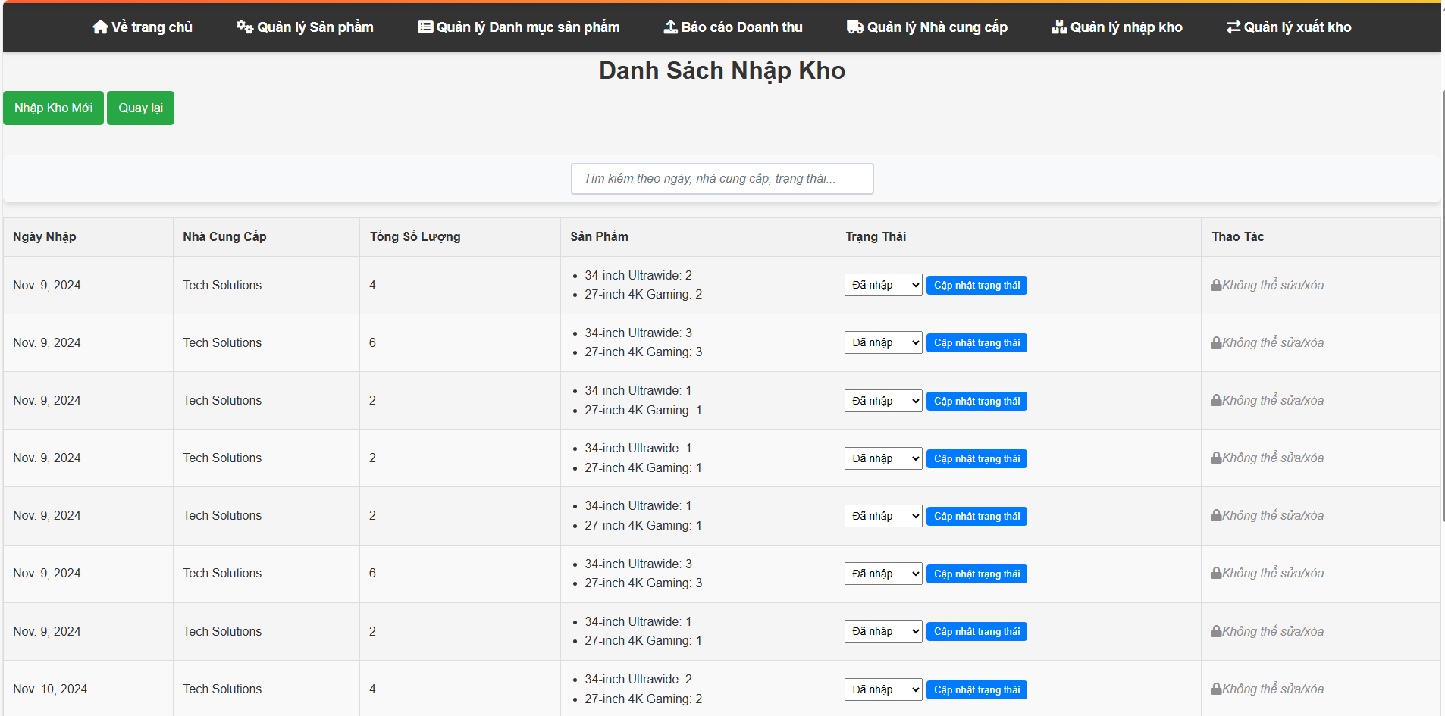

Hình 3.21. Danh sách nhập kho

**Mục đích:**

* Hiển thị tất cả phiếu nhập kho đã được ghi nhận để người dùng dễ dàng tra cứu và quản lý.
* Hỗ trợ người dùng theo dõi trạng thái, chi tiết, và thực hiện các hành động như chỉnh sửa hoặc xóa phiếu nhập.

**Chức năng chính:**

* **Hiển thị danh sách phiếu nhập kho** với các thông tin chính như: mã phiếu, nhà cung cấp, ngày nhập, trạng thái, tổng số lượng, và tổng giá trị.
* **Tìm kiếm và lọc phiếu nhập** theo ngày, nhà cung cấp, hoặc trạng thái (Đã nhập, Đang xử lý).
* **Chi tiết phiếu nhập**: Hiển thị danh sách sản phẩm trong phiếu nhập kèm số lượng, giá nhập và giá trị từng sản phẩm.
* **Chỉnh sửa hoặc xóa phiếu nhập**:
  + Cho phép chỉnh sửa thông tin phiếu nhập chưa hoàn tất.
  + Xóa phiếu nhập không cần thiết (với xác nhận từ người dùng).

**Quy trình hoạt động:**

1. **Truy cập danh sách phiếu nhập kho** từ menu quản lý.
2. **Xem danh sách phiếu nhập** hiển thị dạng bảng, bao gồm các cột:
   * Mã phiếu nhập.
   * Nhà cung cấp.
   * Ngày nhập.
   * Trạng thái (Đã nhập/Đang xử lý).
   * Tổng số lượng.
   * Tổng giá trị.
   * Hành động (Chỉnh sửa, Xóa, Xem chi tiết).
3. **Sử dụng bộ lọc**: Người dùng có thể lọc danh sách phiếu nhập theo ngày, nhà cung cấp, hoặc trạng thái.
4. **Thực hiện các hành động**:
   * Nhấn "Xem chi tiết" để xem danh sách sản phẩm trong phiếu.
   * Nhấn "Chỉnh sửa" để cập nhật thông tin phiếu (nếu trạng thái chưa nhập).
   * Nhấn "Xóa" để xóa phiếu nhập với xác nhận từ người dùng.

**Lưu ý:**

* **Ràng buộc trạng thái**: Chỉ cho phép chỉnh sửa/xóa phiếu nhập nếu trạng thái là "Đang xử lý".
* **Kiểm tra liên kết**: Nếu phiếu nhập đã cập nhật tồn kho, cần cảnh báo trước khi xóa để tránh ảnh hưởng dữ liệu kho.

**Thông báo:**

* **Thành công**: Hiển thị thông báo khi chỉnh sửa hoặc xóa phiếu nhập thành công.
* **Cảnh báo lỗi**:
  + Không tìm thấy phiếu nhập khi tìm kiếm.
  + Lỗi khi xóa phiếu đã cập nhật kho.

**Giao diện hỗ trợ:**

1. **Bảng danh sách phiếu nhập kho**:
   * Hiển thị thông tin gồm mã phiếu, nhà cung cấp, ngày nhập, trạng thái, tổng số lượng, tổng giá trị.
   * Có thanh tìm kiếm và bộ lọc (theo nhà cung cấp, ngày nhập, trạng thái).
2. **Chi tiết phiếu nhập**:
   * Hiển thị danh sách sản phẩm trong phiếu, gồm: tên sản phẩm, số lượng nhập, giá nhập, tổng giá trị.
3. **Nút hành động**:
   * "Xem chi tiết" để mở chi tiết phiếu.
   * "Chỉnh sửa" để cập nhật phiếu.
   * "Xóa" để xóa phiếu.

**Luồng hoạt động:**

1. Người dùng truy cập danh sách phiếu nhập kho.
2. Tìm kiếm hoặc lọc danh sách theo nhu cầu.
3. Thực hiện các hành động cần thiết như xem chi tiết, chỉnh sửa, hoặc xóa phiếu nhập.

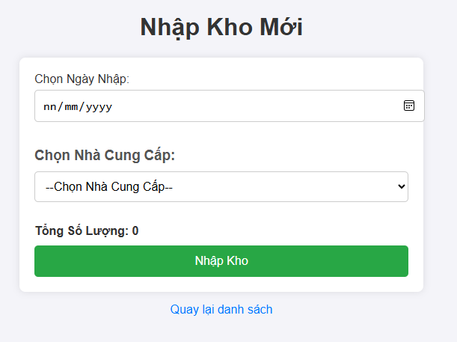

Hình 3.22. Thêm phiếu nhập kho

* **Mục đích**:
  + Ghi nhận thông tin về việc nhập hàng từ nhà cung cấp vào kho.
  + Cập nhật số lượng sản phẩm trong kho dựa trên các phiếu nhập.
* **Chức năng chính**:
  + Người dùng điền thông tin về nhà cung cấp, ngày nhập, sản phẩm và số lượng.
  + Hệ thống tự động tính tổng số lượng và giá trị nhập kho.
  + Lưu thông tin phiếu nhập và cập nhật tồn kho sản phẩm (nếu trạng thái phiếu nhập là "Đã nhập").
* **Quy trình hoạt động**:
  + Chọn nhà cung cấp từ danh sách.
  + Chọn sản phẩm kèm số lượng nhập.
  + Nhập giá nhập (nếu cần) cho từng sản phẩm.
  + Nhấn nút "Thêm phiếu nhập" để lưu dữ liệu vào cơ sở dữ liệu.
  + Cập nhật trạng thái phiếu nhập và sản phẩm liên quan (nếu cần).
* **Lưu ý**:
  + **Ràng buộc dữ liệu**: Đảm bảo số lượng nhập hợp lệ (>0) và nhà cung cấp đã được chọn.
  + **Kiểm tra trùng lặp**: Tránh nhập lặp lại sản phẩm hoặc nhập sai thông tin.
* **Thông báo**:
  + Hiển thị thông báo thành công khi thêm phiếu nhập.
  + Cảnh báo nếu thông tin không hợp lệ hoặc lỗi trong quá trình lưu.
* **Giao diện hỗ trợ**:
  + Biểu mẫu trực quan với các trường như: ngày nhập, nhà cung cấp, sản phẩm, số lượng, giá nhập.
  + Danh sách sản phẩm liên quan đến nhà cung cấp để chọn nhanh.

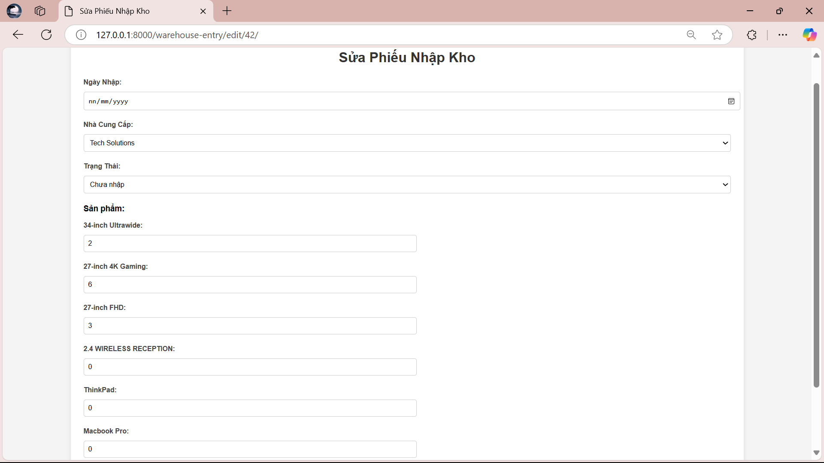

Hình 3.23. Sửa phiếu nhập kho

• **Mục đích**:

* Cho phép người dùng chỉnh sửa thông tin phiếu nhập đã tạo trước đó, như: ngày nhập, nhà cung cấp, sản phẩm, số lượng, hoặc giá nhập.
* Đảm bảo thông tin trong phiếu nhập luôn chính xác và phù hợp với thực tế.

• **Chức năng chính**:

* Người dùng có thể cập nhật:
  + Nhà cung cấp của phiếu nhập.
  + Danh sách sản phẩm hoặc số lượng nhập.
  + Giá nhập của từng sản phẩm.
  + Ngày nhập kho.
* Hệ thống sẽ tự động tính lại tổng số lượng và giá trị phiếu nhập (nếu có thay đổi).

• **Quy trình hoạt động**:

* Người dùng chọn phiếu nhập cần sửa từ danh sách phiếu nhập kho.
* Thực hiện thay đổi thông tin trên biểu mẫu chỉnh sửa.
* Nhấn nút "Cập nhật" để lưu thay đổi.
* Hệ thống:
  + Cập nhật thông tin phiếu nhập trong cơ sở dữ liệu.
  + Nếu trạng thái phiếu nhập là "Đã nhập", hệ thống sẽ cập nhật lại số lượng tồn kho của các sản phẩm tương ứng.

• **Lưu ý**:

* **Ràng buộc trạng thái**: Chỉ cho phép sửa phiếu nhập ở trạng thái "Chưa nhập" (PENDING)
* **Kiểm tra tồn kho**: Nếu giảm số lượng sản phẩm trong phiếu nhập khi đã "Đã nhập", cần điều chỉnh tồn kho chính xác.

• **Thông báo**:

* Hiển thị thông báo thành công sau khi lưu thay đổi.
* Báo lỗi nếu:
  + Số lượng không hợp lệ (ví dụ: nhỏ hơn 0).
  + Thay đổi thông tin ở trạng thái không được phép.

**Giao diện hỗ trợ**:

* Biểu mẫu hiển thị đầy đủ thông tin phiếu nhập ban đầu để dễ dàng chỉnh sửa.
* Danh sách sản phẩm có thể được bổ sung hoặc thay đổi số lượng và giá nhập.

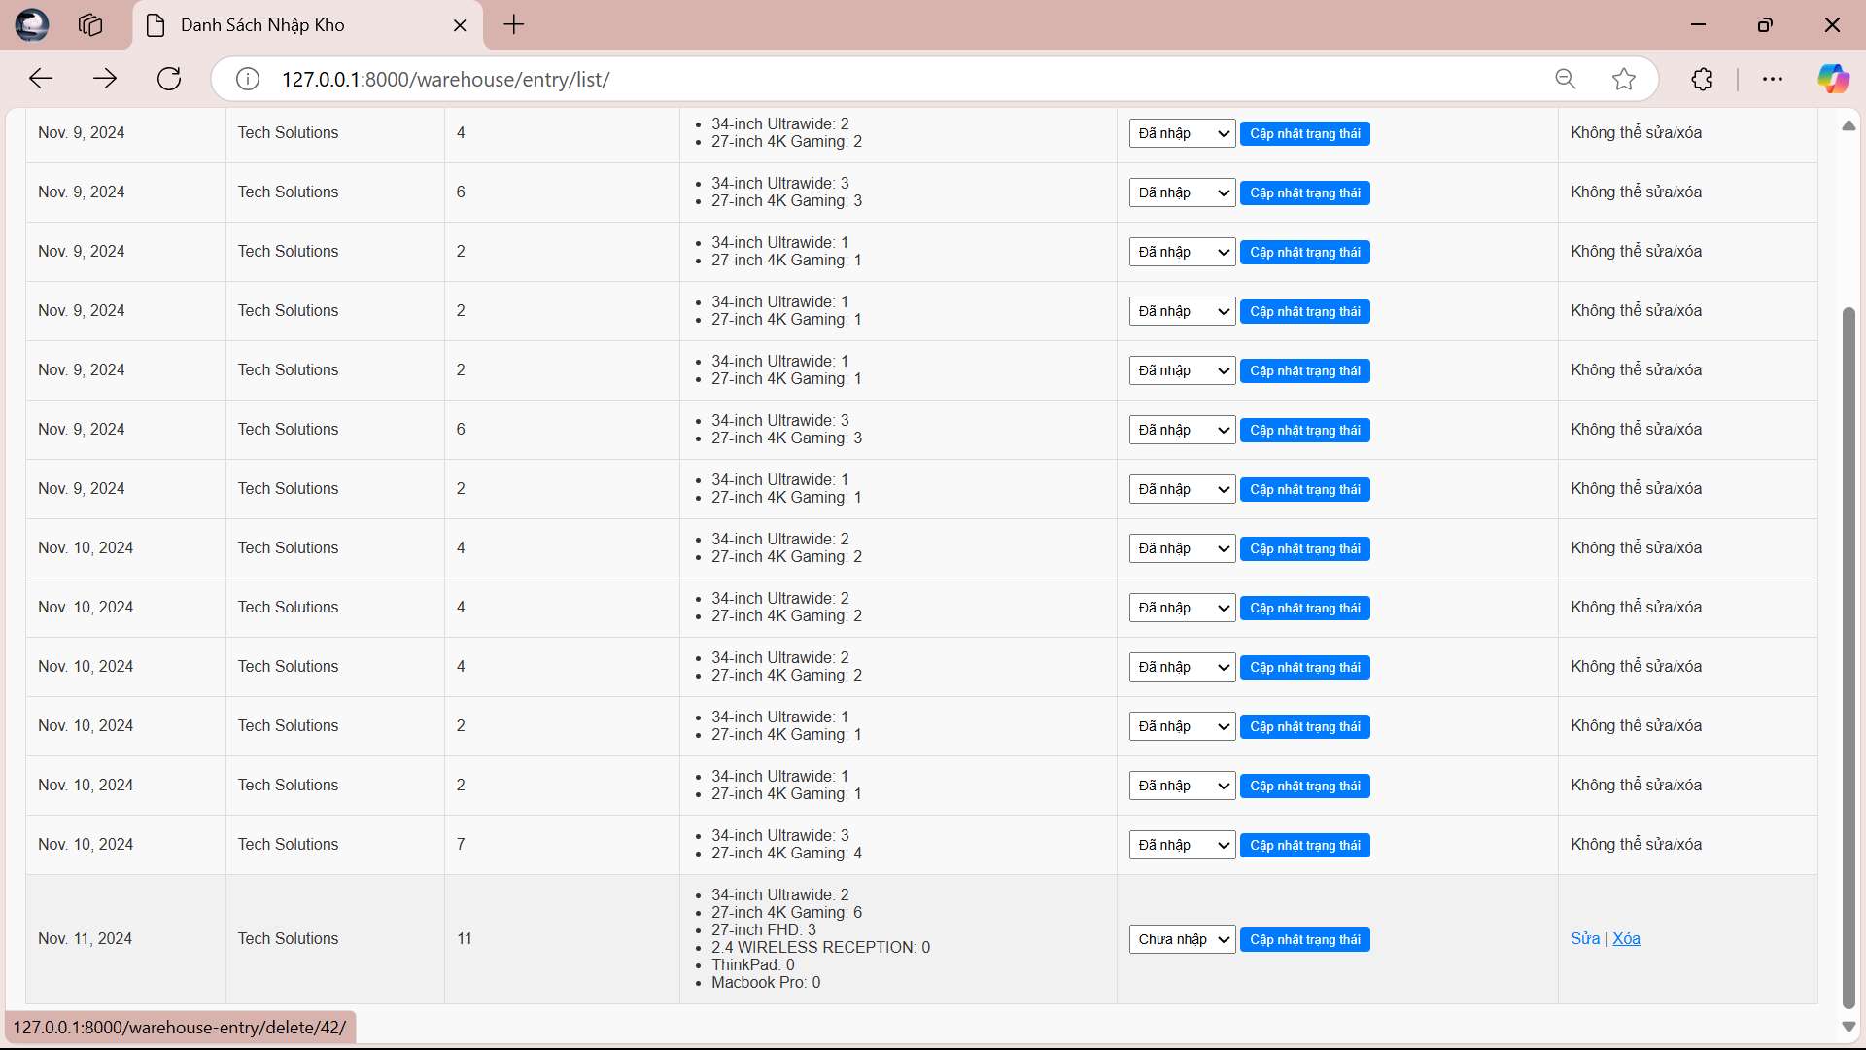

Hình 3.24. Xác nhận xóa phiếu nhập kho

**Chức năng xóa phiếu nhập**:

* **Mục đích**:
  + Loại bỏ những phiếu nhập kho không cần thiết, nhập sai, hoặc bị trùng lặp khỏi hệ thống.
  + Giúp duy trì dữ liệu sạch và chính xác.
* **Chức năng chính**:
  + Xóa phiếu nhập kho đã chọn khỏi cơ sở dữ liệu.
  + Có thể bao gồm cả việc xóa các sản phẩm liên quan (Entry Product) được liệt kê trong phiếu nhập.
* **Cơ chế hoạt động**:
  + Người dùng nhấn nút xóa bên cạnh phiếu nhập trong danh sách.
  + Hiển thị thông báo xác nhận để tránh xóa nhầm.
  + Nếu xác nhận, phiếu nhập và các dữ liệu liên quan sẽ bị xóa.
* **Lưu ý**:
  + **Ràng buộc trạng thái**: Chỉ cho phép xóa phiếu nhập ở trạng thái chưa nhập ("PENDING").
  + **Ảnh hưởng đến tồn kho**: Nếu phiếu nhập đã làm tăng số lượng trong kho, cần giảm lại số lượng tương ứng khi xóa phiếu.
* **Thông báo**: Hiển thị thông báo thành công hoặc lỗi sau khi thực hiện.

**3.3.7. Tính năng Quản lý Xuất kho**

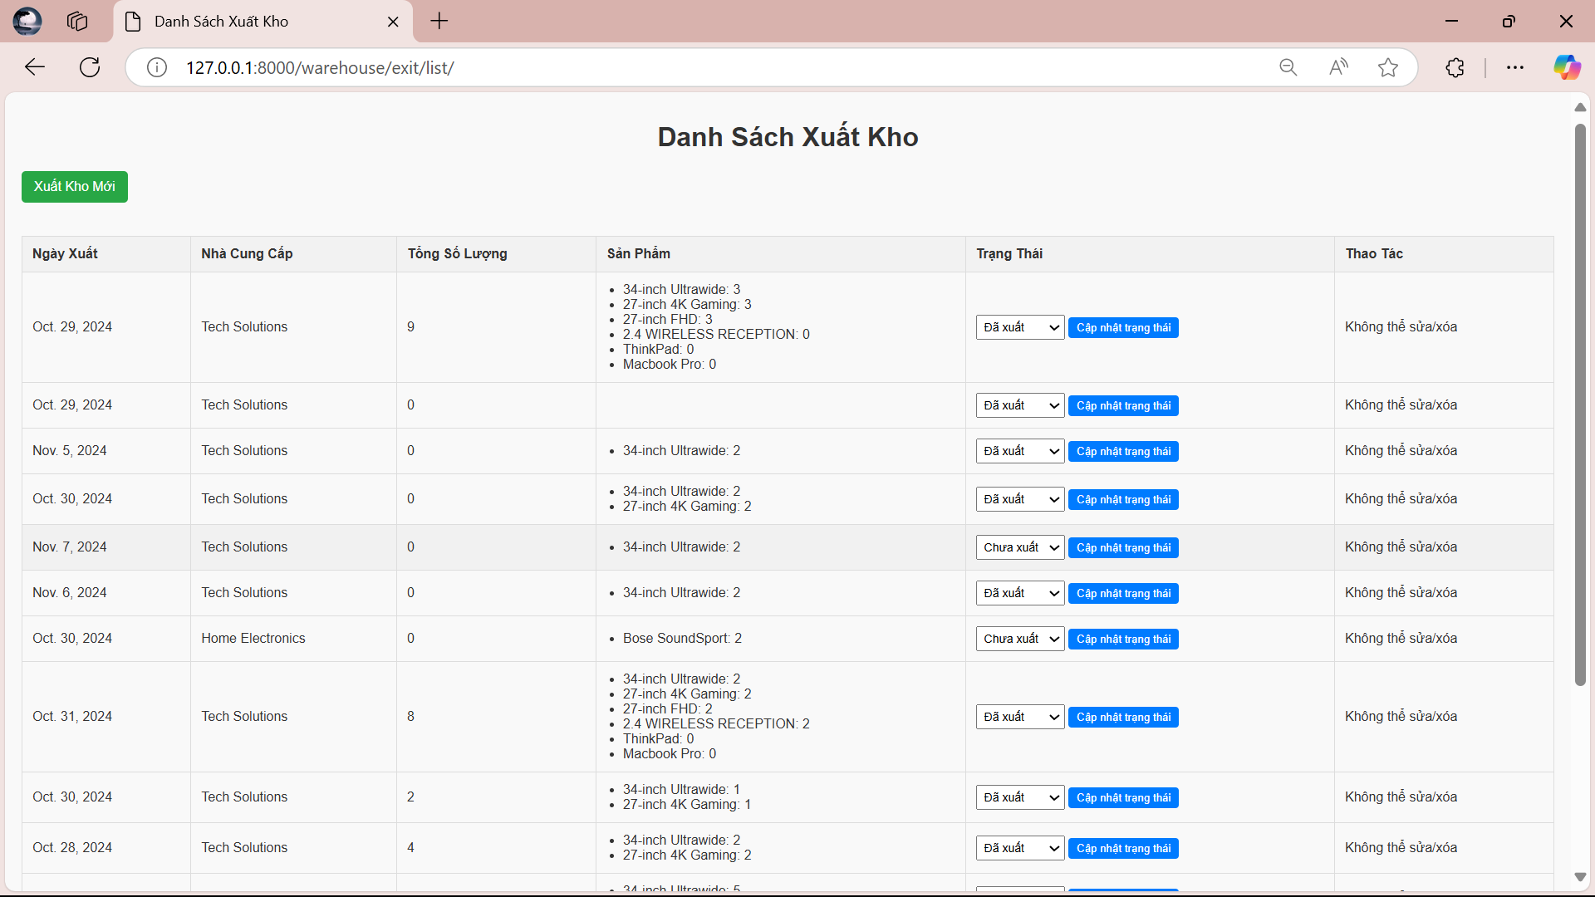

Hình 3.25. Danh sách xuất kho

• **Mục đích**:

* Theo dõi và quản lý các phiếu xuất kho, bao gồm thông tin về sản phẩm, số lượng, và đối tượng nhận hàng.
* Đảm bảo số lượng tồn kho được cập nhật chính xác khi sản phẩm được xuất ra khỏi kho.

• **Chức năng chính**:

* **Tạo phiếu xuất kho**:
  + Người dùng chọn sản phẩm, số lượng cần xuất, và đối tượng nhận hàng (nếu có).
* **Danh sách phiếu xuất**:
  + Hiển thị danh sách các phiếu xuất với các thông tin: mã phiếu, ngày xuất, sản phẩm, số lượng, và trạng thái.
* **Chỉnh sửa phiếu xuất**:
  + Cho phép sửa thông tin phiếu xuất (nếu chưa hoàn tất).
* **Xóa phiếu xuất**:
  + Xóa phiếu xuất không còn cần thiết hoặc bị tạo nhầm.
* **Cập nhật tồn kho**:
  + Tự động giảm số lượng sản phẩm trong kho khi phiếu xuất được hoàn tất.

• **Quy trình hoạt động**:

* **Thêm phiếu xuất kho**:
  + Người dùng chọn sản phẩm từ danh sách sản phẩm trong kho, nhập số lượng cần xuất, và các thông tin bổ sung (như địa chỉ giao hàng, ngày xuất).
  + Hệ thống kiểm tra xem số lượng trong kho có đủ để xuất không:
    - Nếu đủ: Tạo phiếu xuất và cập nhật tồn kho.
    - Nếu không đủ: Hiển thị cảnh báo.
* **Xem danh sách phiếu xuất**:
  + Liệt kê tất cả các phiếu xuất kèm thông tin cơ bản.
  + Cung cấp tùy chọn lọc theo ngày, sản phẩm, hoặc trạng thái phiếu xuất.
* **Sửa/xóa phiếu xuất**:
  + Cho phép chỉnh sửa hoặc xóa phiếu khi chưa hoàn tất (trạng thái PENDING hoặc PROCESSING).

• **Trạng thái phiếu xuất kho**:

* **PENDING**: Chưa xuất.
* **PROCESSING**: Đang xử lý.
* **COMPLETED**: Đã xuất, số lượng sản phẩm đã trừ trong tồn kho.

• **Giao diện hỗ trợ**:

* Biểu mẫu tạo phiếu xuất: Hiển thị danh sách sản phẩm, số lượng tồn kho hiện tại, và ô nhập số lượng cần xuất.
* Danh sách phiếu xuất: Hiển thị thông tin chi tiết và trạng thái từng phiếu xuất.

• **Thông báo**:

* Hiển thị thông báo thành công khi tạo hoặc chỉnh sửa phiếu xuất.
* Cảnh báo khi số lượng xuất lớn hơn tồn kho.
* Xác nhận trước khi xóa phiếu xuất.

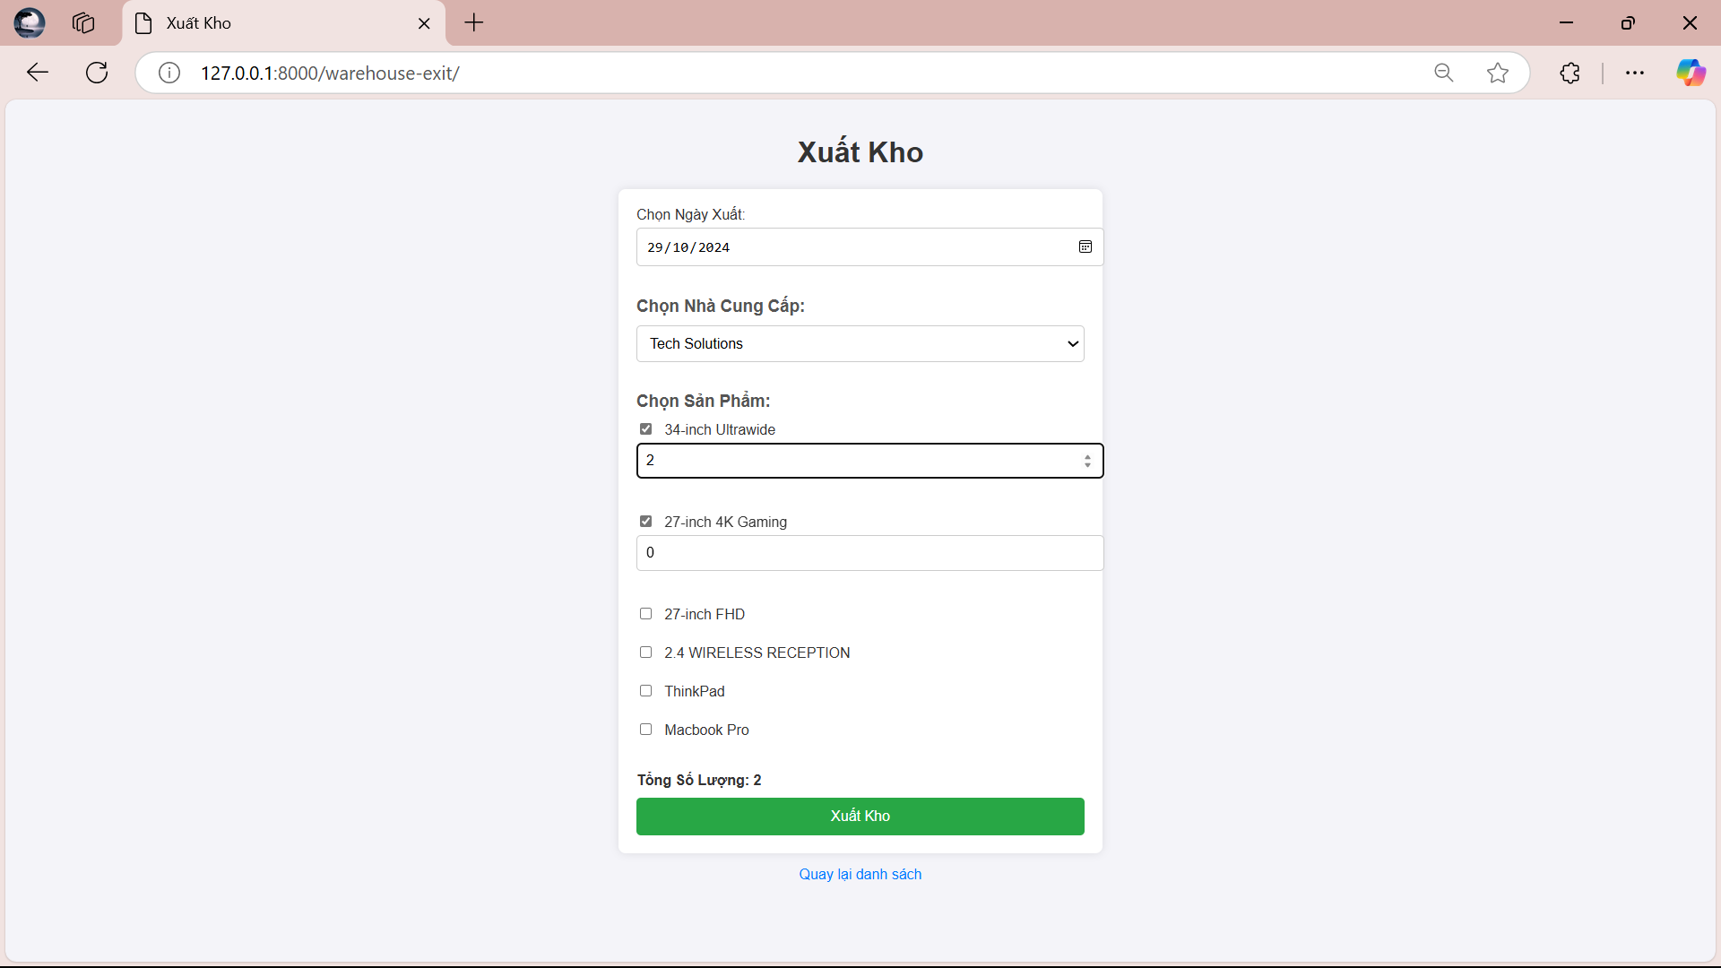

Hình 3.26. Thêm phiếu xuất kho

• **Mục đích**:

* Tạo mới một phiếu xuất kho, ghi nhận thông tin sản phẩm cần xuất và đối tượng nhận hàng (nếu có).
* Đảm bảo việc giảm số lượng tồn kho chính xác theo số lượng sản phẩm được xuất.

• **Chi tiết chức năng**:

* **Giao diện**:
  + Form thêm phiếu xuất gồm:
    - Danh sách sản phẩm có sẵn trong kho.
    - Ô nhập số lượng cần xuất cho từng sản phẩm.
    - Thông tin đối tượng nhận hàng (nếu cần).
    - Ngày xuất (tự động lấy ngày hiện tại hoặc cho phép chọn ngày).
* **Xử lý phía backend**:
  + Kiểm tra số lượng trong kho:
    - Nếu đủ: Tiếp tục tạo phiếu xuất.
    - Nếu không đủ: Hiển thị thông báo lỗi.
  + Tạo phiếu xuất kho (bản ghi WarehouseExit) kèm các chi tiết sản phẩm (bản ghi ExitProduct).
  + Cập nhật số lượng tồn kho trong bảng Product sau khi phiếu được lưu thành công.

• **Quy trình**:

* **Bước 1**: Chọn sản phẩm
  + Người dùng chọn sản phẩm cần xuất từ danh sách sản phẩm trong kho.
* **Bước 2**: Nhập số lượng
  + Người dùng nhập số lượng cần xuất cho từng sản phẩm.
* **Bước 3**: Lưu thông tin phiếu xuất
  + Nhấn nút "Lưu" để lưu phiếu xuất vào cơ sở dữ liệu.
* **Bước 4**: Cập nhật tồn kho
  + Giảm số lượng tồn kho của từng sản phẩm theo số lượng đã xuất.

**Kết quả**:

* Phiếu xuất được tạo thành công sẽ hiển thị trong danh sách phiếu xuất.
* Số lượng tồn kho được giảm tương ứng với số lượng sản phẩm đã xuất.
* Hiển thị thông báo lỗi nếu số lượng tồn kho không đủ hoặc thông tin nhập không hợp lệ.

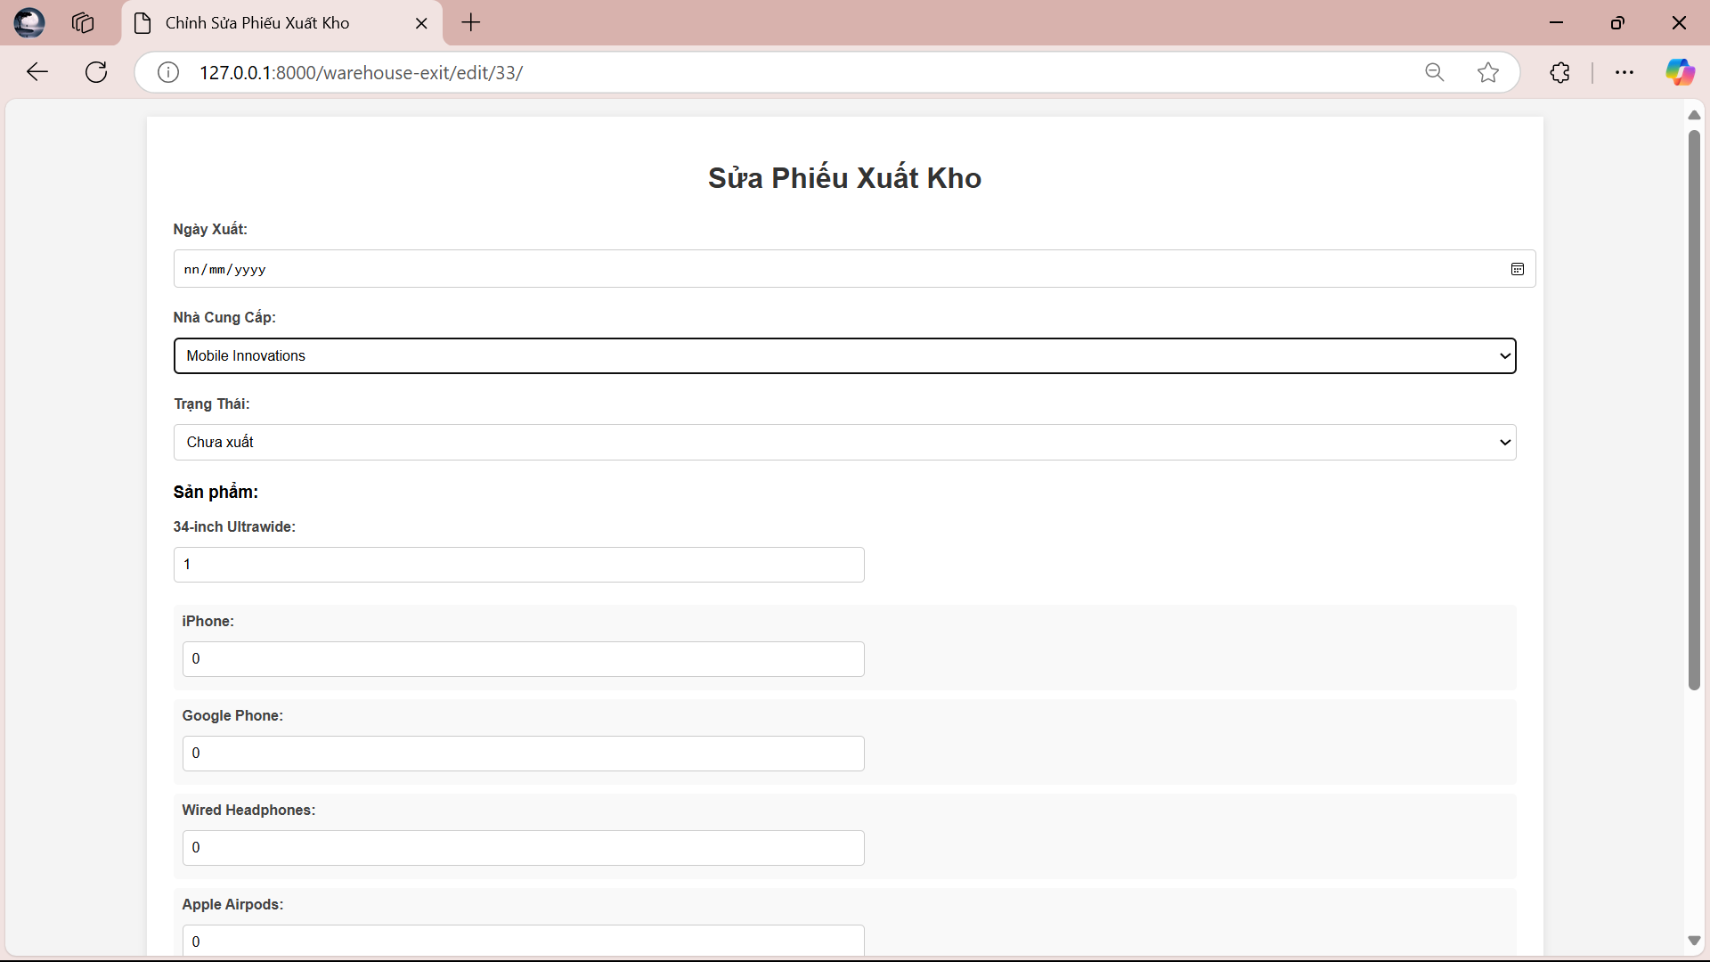

Hình 3.27. Sửa phiếu xuất kho

• **Mục đích**:

* Loại bỏ các phiếu nhập kho không cần thiết, nhập sai, hoặc bị trùng lặp khỏi hệ thống.
* Giúp duy trì dữ liệu kho hàng chính xác và sạch sẽ.

• **Chức năng chính**:

* Xóa phiếu nhập kho đã chọn khỏi cơ sở dữ liệu.
* Bao gồm việc xóa các sản phẩm liên quan (EntryProduct) được liệt kê trong phiếu nhập kho.

• **Cơ chế hoạt động**:

* Người dùng nhấn nút **Xóa** bên cạnh phiếu nhập trong danh sách.
* Hệ thống hiển thị một thông báo xác nhận để tránh xóa nhầm.
* Nếu người dùng xác nhận, phiếu nhập và các dữ liệu liên quan sẽ bị xóa khỏi hệ thống.

• **Lưu ý**:

* **Ràng buộc trạng thái**: Chỉ cho phép xóa phiếu nhập kho có trạng thái là **"PENDING"** (Chưa nhập), phiếu nhập đã hoàn thành không thể xóa.
* **Ảnh hưởng đến tồn kho**: Nếu phiếu nhập đã làm tăng số lượng sản phẩm trong kho, khi xóa phiếu nhập, số lượng sản phẩm sẽ được giảm lại tương ứng để tránh làm sai lệch dữ liệu tồn kho.

• **Thông báo**:

* Hệ thống sẽ hiển thị thông báo thành công khi phiếu nhập kho và các sản phẩm liên quan đã được xóa thành công.
* Nếu có lỗi xảy ra trong quá trình xóa, hệ thống sẽ thông báo lỗi để người dùng có thể xử lý.

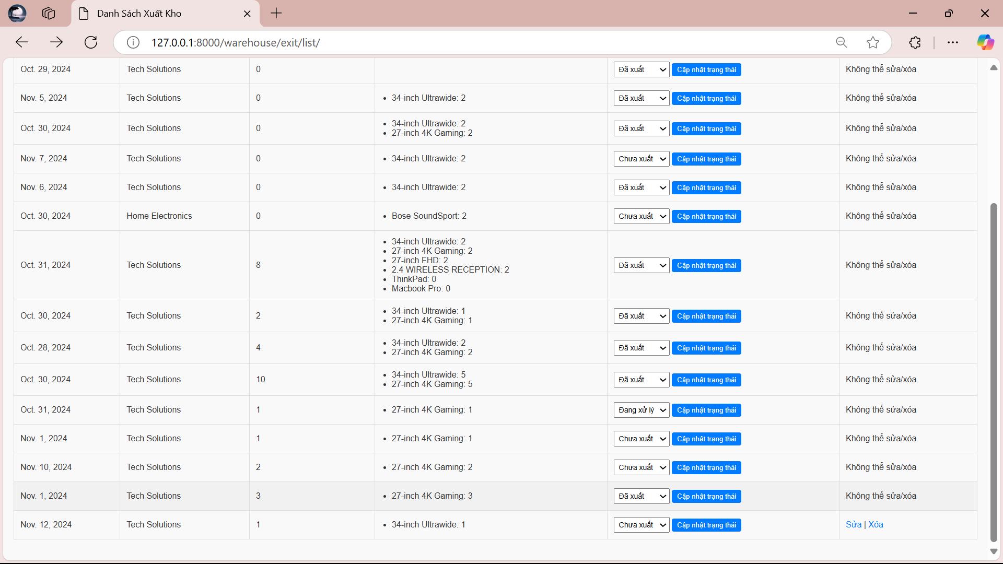

Hình 3.28. Xác nhận xóa phiếu xuất kho

* **Mục đích**:
  + Loại bỏ các phiếu xuất kho không cần thiết, nhập sai, hoặc bị trùng lặp khỏi hệ thống.
  + Giúp duy trì dữ liệu kho hàng chính xác và sạch sẽ.
* **Chức năng chính**:
  + Xóa phiếu xuất kho đã chọn khỏi cơ sở dữ liệu.
  + Bao gồm việc xóa các sản phẩm liên quan (ExitProduct) được liệt kê trong phiếu xuất kho.
* **Cơ chế hoạt động**:
  + Người dùng nhấn nút **Xóa** bên cạnh phiếu xuất kho trong danh sách.
  + Hệ thống hiển thị một thông báo xác nhận để tránh xóa nhầm.
  + Nếu người dùng xác nhận, phiếu xuất kho và các dữ liệu liên quan sẽ bị xóa khỏi hệ thống.
* **Lưu ý**:
  + **Ràng buộc trạng thái**: Chỉ cho phép xóa phiếu xuất kho có trạng thái là **"PENDING"** (Chưa xuất), phiếu xuất kho đã hoàn thành không thể xóa.
  + **Ảnh hưởng đến tồn kho**: Nếu phiếu xuất kho đã làm giảm số lượng sản phẩm trong kho, khi xóa phiếu xuất kho, số lượng sản phẩm sẽ được tăng lại tương ứng để tránh làm sai lệch dữ liệu tồn kho.
* **Thông báo**:
  + Hệ thống sẽ hiển thị thông báo thành công khi phiếu xuất kho và các sản phẩm liên quan đã được xóa thành công.
  + Nếu có lỗi xảy ra trong quá trình xóa, hệ thống sẽ thông báo lỗi để người dùng có thể xử lý.

**3.4. Kiểm thử**

Bảng 3.1. Bảng kiểm thử

|  |  |  |  |  |  |
| --- | --- | --- | --- | --- | --- |
| Test Case | Mô tả | Tiền điều kiện | Bước thực hiện | Kết quả mong đợi | Trạng thái |
| 1 | Đăng nhập hệ thống với tư cách admin | Admin chưa đăng nhập. | 1. Mở trang đăng nhập. | Admin được chuyển đến trang chính, hiển thị thông báo đăng nhập thành công. | Done |
| 2. Nhập tên đăng nhập và mật khẩu hợp lệ. |
| 3. Nhấn nút "Đăng nhập". |
| 2 | Đăng nhập hệ thống với tư cách admin | Admin chưa đăng nhập. | 1. Mở trang đăng nhập. | Admin được chuyển đến trang chính, hiển thị thông báo đăng nhập thành công. | Done |
| 2. Nhập tên đăng nhập và mật khẩu hợp lệ. |
| 3. Nhấn nút "Đăng nhập". |
| 3 | Thông báo lỗi khi đăng nhập thất bại | Admin chưa đăng nhập. | 1. Mở trang đăng nhập. | Hiển thị thông báo lỗi: "Thông tin đăng nhập không đúng. Vui lòng kiểm tra lại." | Done |
| 2. Nhập sai tên đăng nhập hoặc mật khẩu. |
| 3. Nhấn nút "Đăng nhập". |
| 4 | Đăng xuất khỏi hệ thống với tư cách admin | Admin đang đăng nhập. | 1. Nhấn nút "Đăng xuất". | Hệ thống chuyển về trang đăng nhập. Tất cả phiên đăng nhập bị hủy. | Done |
| 5 | Đăng nhập hệ thống với tư cách nhân viên kho | Nhân viên kho chưa đăng nhập. | 1. Mở trang đăng nhập. | Nhân viên kho được chuyển đến giao diện người dùng tương ứng. | Done |
| 2. Nhập tên đăng nhập và mật khẩu hợp lệ. |
| 3. Nhấn nút "Đăng nhập". |
| 6 | Thông báo lỗi khi nhân viên kho đăng nhập thất bại | Nhân viên kho chưa đăng nhập. | 1. Mở trang đăng nhập. | Hiển thị thông báo lỗi: "Thông tin đăng nhập không đúng. Vui lòng kiểm tra lại." | Done |
| 2. Nhập sai tên đăng nhập hoặc mật khẩu. |
| 3. Nhấn nút "Đăng nhập". |
| 7 | Đăng xuất khỏi hệ thống với tư cách nhân viên kho | Nhân viên kho đang đăng nhập. | 1. Nhấn nút "Đăng xuất". | Hệ thống chuyển về trang đăng nhập. Tất cả phiên đăng nhập bị hủy. | Done |
| 8 | Đổi mật khẩu trong mục cài đặt tài khoản | Người dùng đang đăng nhập. | 1. Vào mục cài đặt tài khoản. | Mật khẩu được thay đổi thành công, hiển thị thông báo: "Đổi mật khẩu thành công." | Done |
| 2. Chọn "Đổi mật khẩu". |
| 3. Nhập mật khẩu cũ, mật khẩu mới, và xác nhận mật khẩu mới. |
| 9 | Gửi email xác nhận khi mật khẩu được thay đổi | Người dùng đã đổi mật khẩu. | 1. Thay đổi mật khẩu thành công. | Nhận được email xác nhận: "Mật khẩu tài khoản của bạn đã được thay đổi thành công." | Done |
| 2. Kiểm tra email. |
| 10 | Hiển thị hướng dẫn yêu cầu khi đổi mật khẩu | Người dùng đang nhập mật khẩu mới. | 1. Vào mục đổi mật khẩu. | Hệ thống hiển thị yêu cầu về mật khẩu (độ dài, ký tự đặc biệt, chữ hoa/chữ thường). | Done |
| 2. Quan sát các yêu cầu hiển thị. |
| 11 | Thêm sản phẩm mới vào hệ thống | Admin đã đăng nhập. | 1. Truy cập mục "Quản lý sản phẩm". | Sản phẩm mới được thêm vào danh sách, hiển thị thông báo "Thêm sản phẩm thành công". | Done |
| 2. Nhấn nút "Thêm sản phẩm mới". |
| 3. Nhập thông tin sản phẩm. |
| 12 | Xem danh sách sản phẩm | Admin đã đăng nhập. | 1. Truy cập mục "Quản lý sản phẩm". | Hiển thị danh sách tất cả sản phẩm có trong hệ thống. | Done |
| 13 | Cập nhật thông tin sản phẩm | Admin đã đăng nhập, sản phẩm tồn tại trong danh sách. | 1. Chọn sản phẩm từ danh sách. | Thông tin sản phẩm được cập nhật, hiển thị thông báo "Cập nhật thành công". | Done |
| 2. Nhấn nút "Cập nhật". |
| 3. Thay đổi thông tin sản phẩm. |
| 4. Lưu lại thay đổi. |
| 14 | Xóa sản phẩm | Admin đã đăng nhập, sản phẩm tồn tại trong danh sách. | 1. Chọn sản phẩm từ danh sách. | Sản phẩm được xóa khỏi danh sách, hiển thị thông báo "Xóa sản phẩm thành công". | Done |
| 2. Nhấn nút "Xóa". |
| 3. Xác nhận thao tác xóa. |
| 15 | Cập nhật số lượng tồn kho sản phẩm | Nhân viên quản lý kho đã đăng nhập. | 1. Truy cập mục "Quản lý kho". | Số lượng tồn kho được cập nhật, hiển thị thông báo "Cập nhật số lượng tồn kho thành công". | Done |
| 2. Chọn sản phẩm từ danh sách. |
| 3. Nhập số lượng tồn kho mới. |
| 4. Lưu thay đổi. |
| 16 | Cảnh báo khi tồn kho dưới mức tối thiểu | Nhân viên quản lý kho đã đăng nhập. | 1. Giảm số lượng tồn kho của sản phẩm dưới mức tối thiểu. | Hệ thống hiển thị cảnh báo: "Sản phẩm A đã dưới mức tồn kho tối thiểu. Vui lòng đặt hàng bổ sung." | Done |
| 2. Quan sát hệ thống. |
| 17 | Hệ thống cảnh báo khi tồn kho dưới mức tối thiểu | Nhân viên đã đăng nhập vào hệ thống. | 1. Truy cập trang "Tồn kho". | Các sản phẩm có tồn kho dưới mức tối thiểu hiển thị cảnh báo (ví dụ: màu đỏ hoặc biểu tượng cảnh báo). | Done |
| 18 |  |  | 2. Giảm số lượng tồn kho của một sản phẩm xuống dưới mức tối thiểu. | Hệ thống hiển thị cảnh báo ngay lập tức. |
| 19 | Xem báo cáo lịch sử tồn kho | Nhân viên đã đăng nhập vào hệ thống. | 1. Truy cập trang "Báo cáo tồn kho". | Biểu đồ hoặc danh sách lịch sử biến động tồn kho hiển thị đầy đủ, chính xác. | Done |
| 2. Lựa chọn thời gian hoặc điều kiện cần xem báo cáo. | Báo cáo lịch sử tồn kho và biến động hiển thị chính xác theo yêu cầu. |
| 20 | Tạo phiếu nhập kho mới | Đã đăng nhập vào hệ thống với quyền nhân viên kho. | 1. Truy cập trang "Quản lý nhập kho". | Phiếu nhập kho mới được tạo thành công, thông báo "Tạo phiếu nhập kho thành công". | Done |
| 2. Nhấn nút "Tạo phiếu nhập kho". |
| 3. Nhập thông tin chi tiết sản phẩm (số lượng, giá trị, nhà cung cấp). |
| 4. Nhấn "Lưu". |
| 21 | Cập nhật trạng thái phiếu nhập kho | Đã có phiếu nhập kho trong trạng thái "Đang xử lý". | 1. Truy cập trang "Quản lý nhập kho". | Trạng thái của phiếu nhập kho được cập nhật chính xác, thông báo "Cập nhật trạng thái thành công". | Done |
| 2. Chọn phiếu nhập kho có trạng thái "Đang xử lý". |
| 22 | Xóa phiếu nhập kho không hợp lệ | Đã có phiếu nhập kho trong hệ thống. | 1. Truy cập trang "Quản lý nhập kho". | Phiếu nhập kho được xóa thành công, thông báo "Xóa phiếu nhập kho thành công". | Done |
| 2. Chọn phiếu nhập kho không hợp lệ. |
| 3. Nhấn nút "Xóa". |
| 4. Xác nhận xóa. |
| 23 | Tạo phiếu xuất kho | Đã đăng nhập vào hệ thống với quyền nhân viên kho. | 1. Truy cập trang "Quản lý xuất kho". | Phiếu xuất kho mới được tạo thành công, thông báo "Tạo phiếu xuất kho thành công". | Done |
| 2. Nhấn nút "Tạo phiếu xuất kho". |
| 3. Nhập thông tin chi tiết sản phẩm (số lượng, giá trị, khách hàng). |
| 4. Nhấn "Lưu". |
| 24 | Cập nhật trạng thái phiếu xuất kho | Đã có phiếu xuất kho trong trạng thái "Đang xử lý". | 1. Truy cập trang "Quản lý xuất kho". | Trạng thái của phiếu xuất kho được cập nhật chính xác, thông báo "Cập nhật trạng thái thành công". | Done |
| 2. Chọn phiếu xuất kho có trạng thái "Đang xử lý". |
| 3. Cập nhật trạng thái thành "Đã hoàn tất". |
| 4. Nhấn "Lưu". |
| 25 | Xóa phiếu xuất kho không hợp lệ | Đã có phiếu xuất kho trong hệ thống. | 1. Truy cập trang "Quản lý xuất kho". | Phiếu xuất kho được xóa thành công, thông báo "Xóa phiếu xuất kho thành công". | Done |
| 2. Chọn phiếu xuất kho không hợp lệ. |
| 3. Nhấn nút "Xóa". |
| 4. Xác nhận xóa. |
| 26 | Xem thông tin chi tiết của phiếu xuất kho | Đã có phiếu xuất kho trong hệ thống. | 1. Truy cập trang "Quản lý xuất kho". | Thông tin chi tiết của phiếu xuất kho được hiển thị đầy đủ và chính xác. | Done |
| 2. Chọn một phiếu xuất kho. |
| 3. Xem thông tin chi tiết (sản phẩm, số lượng, giá trị, khách hàng). |
| 27 | Hệ thống tự động cập nhật số lượng tồn kho khi phiếu nhập kho được tạo | Đã có phiếu nhập kho với trạng thái "Đã hoàn tất". | 1. Tạo phiếu nhập kho mới và đặt trạng thái "Đã hoàn tất". | Số lượng tồn kho được cập nhật tự động sau khi phiếu nhập kho được hoàn tất. | Done |
| 2. Kiểm tra số lượng tồn kho của sản phẩm trong kho. |
| 28 | Hệ thống tự động giảm số lượng tồn kho khi phiếu xuất kho được tạo | Đã có phiếu xuất kho với trạng thái "Đã hoàn tất". | 1. Tạo phiếu xuất kho mới và đặt trạng thái "Đã hoàn tất". | Số lượng tồn kho được giảm tự động sau khi phiếu xuất kho được hoàn tất. | Done |
| 2. Kiểm tra số lượng tồn kho của sản phẩm trong kho. |
| 29 | Quản lý kho điều chỉnh số lượng tồn kho thủ công | Đã có sản phẩm trong kho. | 1. Truy cập trang "Quản lý tồn kho". | Số lượng tồn kho được thay đổi chính xác, thông báo "Cập nhật tồn kho thành công". | Done |
| 2. Chọn sản phẩm và chỉnh sửa số lượng tồn kho. |
| 3. Nhấn "Lưu". |
| 30 | Hệ thống ghi lại lịch sử thay đổi số lượng tồn kho | Đã có thay đổi số lượng tồn kho (bằng tay hoặc tự động). | 1. Truy cập trang "Lịch sử thay đổi tồn kho". | Lịch sử thay đổi tồn kho hiển thị chính xác thông tin như lý do, thời gian và người thực hiện. | Done |
| 2. Kiểm tra các thay đổi gần đây (ngày, lý do, người thực hiện). |
| 31 | Tải lên file báo cáo doanh thu từ file CSV | Đã đăng nhập vào hệ thống. | 1. Truy cập trang "Báo cáo doanh thu". | File được tải lên thành công, thông báo hiển thị "Tải lên thành công". | Done |
| 2. Nhấn nút "Tải lên file". |
| 3. Chọn file CSV hợp lệ và nhấn "Tải lên". |
| 32 | Kiểm tra lỗi khi tải lên file không hợp lệ | Đã đăng nhập vào hệ thống. | 1. Nhấn nút "Tải lên file". | Hệ thống hiển thị thông báo lỗi (ví dụ: "File không hợp lệ: thiếu cột Quantity Ordered"). | Done |
| 2. Chọn file không hợp lệ (thiếu dữ liệu hoặc sai định dạng CSV). |
| 3. Nhấn "Tải lên". |
| 33 | Phân tích doanh thu theo ngày | Đã tải lên báo cáo doanh thu. | 1. Truy cập trang "Báo cáo doanh thu". | Biểu đồ doanh thu theo ngày hiển thị đúng dữ liệu từ báo cáo. | Done |
| 2. Chọn tùy chọn "Phân tích theo ngày". |
| 3. Quan sát biểu đồ. |
| 34 | Phân tích doanh thu theo giờ trong ngày | Đã tải lên báo cáo doanh thu. | 1. Truy cập trang "Báo cáo doanh thu". | Biểu đồ doanh thu theo giờ hiển thị đúng dữ liệu từ báo cáo. | Done |
| 2. Chọn tùy chọn "Phân tích theo giờ". |
| 3. Quan sát biểu đồ. |
| 35 | Phân tích doanh thu theo thành phố | Đã tải lên báo cáo doanh thu. | 1. Truy cập trang "Báo cáo doanh thu". | Biểu đồ doanh thu theo thành phố hiển thị đúng dữ liệu từ báo cáo. | Done |
| 2. Chọn tùy chọn "Phân tích theo thành phố". |
| 3. Quan sát biểu đồ. |
| 36 | Phân tích sản phẩm bán chạy | Đã tải lên báo cáo doanh thu. | 1. Truy cập trang "Báo cáo doanh thu". | Danh sách sản phẩm bán chạy hiển thị đầy đủ, chính xác. | Done |
| 2. Chọn tùy chọn "Phân tích sản phẩm bán chạy". |
| 3. Quan sát biểu đồ. |
| 37 | Hiển thị biểu đồ doanh thu (cột, đường, hoặc tròn) | Đã tải lên báo cáo doanh thu và thực hiện phân tích. | 1. Truy cập trang "Báo cáo doanh thu". | Biểu đồ hiển thị đúng dạng được chọn và chính xác dữ liệu. | Done |
| 2. Chọn một kiểu biểu đồ (cột, đường, hoặc tròn). |
| 3. Quan sát biểu đồ hiển thị. |
| 38 | Tìm kiếm báo cáo doanh thu theo ID | Đã tải lên báo cáo doanh thu. | 1. Truy cập trang "Báo cáo doanh thu". | Hiển thị đúng báo cáo doanh thu liên quan đến ID được nhập. | Done |
| 2. Nhập một ID cụ thể vào ô tìm kiếm. |
| 3. Nhấn "Tìm kiếm". |
| 39 | Tìm kiếm báo cáo doanh thu theo ngày | Đã tải lên báo cáo doanh thu. | 1. Truy cập trang "Báo cáo doanh thu". | Hiển thị đúng báo cáo doanh thu của ngày được chọn. | Done |
| 2. Chọn một ngày cụ thể. |
| 3. Nhấn "Tìm kiếm". |
| 39 | Tìm kiếm báo cáo doanh thu theo tên sản phẩm | Đã tải lên báo cáo doanh thu. | 1. Truy cập trang "Báo cáo doanh thu". | Hiển thị đúng báo cáo doanh thu liên quan đến sản phẩm được nhập. | Done |
| 2. Nhập tên sản phẩm vào ô tìm kiếm. |
| 3. Nhấn "Tìm kiếm". |

**KẾT LUẬN**

**1. Kết quả đạt được**

Hệ thống đã được xây dựng hoàn thiện với đầy đủ các chức năng như quản lý sản phẩm, nhà cung cấp, danh mục sản phẩm, nhập kho và xuất hàng. Dự án ứng dụng thành công các công nghệ hiện đại như Python, Django, SQLite3, cùng với các công cụ hỗ trợ như HTML, CSS, Pandas, và Matplotlib. Hệ thống không chỉ đáp ứng các yêu cầu chức năng và phi chức năng cơ bản đã đặt ra từ ban đầu mà còn cung cấp giao diện trực quan, dễ sử dụng. Đặc biệt, hệ thống hỗ trợ hiệu quả trong việc quản lý kho hàng và tạo báo cáo doanh thu chi tiết, giúp quá trình ra quyết định kinh doanh trở nên nhanh chóng và chính xác hơn.

**2. Các nội dung chưa đạt được**

Hệ thống hiện vẫn còn một số hạn chế cần cải thiện. Một số tính năng nâng cao, như tích hợp API từ bên thứ ba và tự động hóa quy trình nghiệp vụ, chưa được triển khai, ảnh hưởng đến khả năng mở rộng và tự động hóa của hệ thống. Ngoài ra, tài liệu hướng dẫn sử dụng còn thiếu chi tiết, gây khó khăn cho người dùng mới trong việc làm quen và sử dụng các chức năng của hệ thống một cách hiệu quả.

**3. Hạn chế**

Hệ thống hiện tại phù hợp chủ yếu với các doanh nghiệp vừa và nhỏ, chưa được tối ưu để đáp ứng nhu cầu của các doanh nghiệp lớn. Việc sử dụng SQLite3 làm hệ quản trị cơ sở dữ liệu có thể gây ra hạn chế về hiệu suất khi khối lượng dữ liệu tăng mạnh, đặc biệt với quy mô lớn hơn. Bên cạnh đó, hệ thống chưa được kiểm thử đầy đủ trên nhiều môi trường và thiết bị khác nhau, tiềm ẩn nguy cơ phát sinh lỗi khi triển khai trong thực tế. Đây là những điểm cần khắc phục để nâng cao khả năng mở rộng và độ tin cậy của hệ thống.

**4. Hướng phát triển**

Để nâng cao hiệu quả và khả năng mở rộng của hệ thống, có thể thực hiện một số cải tiến quan trọng. Trước tiên, chuyển đổi sang sử dụng hệ quản trị cơ sở dữ liệu mạnh hơn như **PostgreSQL** hoặc **MySQL** sẽ giúp tăng hiệu suất và khả năng xử lý dữ liệu lớn. Tiếp theo, bổ sung các tính năng nâng cao như tích hợp **API thanh toán**, quản lý vận chuyển, và phân tích dữ liệu tự động sẽ mở rộng chức năng của hệ thống, đáp ứng tốt hơn nhu cầu của doanh nghiệp.

Giao diện cũng cần được tối ưu hóa để hỗ trợ tốt hơn trên các thiết bị di động và máy tính bảng, cải thiện trải nghiệm người dùng. Đồng thời, cần cung cấp tài liệu hướng dẫn chi tiết hơn và tổ chức các buổi đào tạo nhằm giúp người dùng mới dễ dàng làm quen và khai thác hệ thống hiệu quả. Cuối cùng, tăng cường kiểm thử trên nhiều môi trường và thiết bị sẽ đảm bảo tính ổn định, khả năng tương thích và giảm thiểu rủi ro lỗi trong quá trình sử dụng thực tế.

Với nền tảng vững chắc hiện tại, các cải tiến này sẽ giúp hệ thống phát huy tối đa tiềm năng, trở thành công cụ hỗ trợ đắc lực cho doanh nghiệp trong quản lý và ra quyết định.

.

**Tài Liệu tham khảo**

[1]. Roger S. Pressman , Bruce R. Maxim. Software engineering: practitioner’ s approach (eighth edition) , McGraw – Hill Education, 2015

[2]. Kathy Schwalbe, information technology Project management, Cengage Learning, 2012

[3].Budgen,D.SoftwareDesign (2nd Edition), Harlow,UK,:Addison-Wesley,2003.